ĐỀ CƯƠNG CHI TIẾT

TÊN CHƯƠNG MỤC | Phân phối số tiết
TÊN CHƯƠNG MỤC | TS | LT | TH | CĐ/  BTL
Chương 1. Các khái niệm cơ bản | 2 | 2 | 0 | 0
1.1. Các kích thước cơ bản. | 0.25 | 0.25 | 0 | 0
1.2. Các thành phần trọng lượng | 0.25 | 0.25 | 0 | 0
1.3. Dung tích của tàu | 0.25 | 0.25 | 0 | 0
1.4. Sức chứa hàng của tàu | 0.25 | 0.25 | 0 | 0
1.5 Các thông số thủy tĩnh | 0.5 | 0.5 | 0 | 0
1.6 Tỉ trọng nước biển và tính nổi | 0.5 | 0.5 | 0 | 0
Chương 2. Các tính toán mớn nước của tàu | 8 | 6 | 0 | 2
2.1 Các khái niệm liên quan đến mớn nước, mối liên hệ giữa chúng | 0.5 | 0.5 | 0 | 0
2.2 Lượng hiệu chỉnh nước ngọt, nước lợ | 0.5 | 0.5 | 0 | 0
2.3. Tính toán mớn nước từ các thành phần tải trọng của tàu | 3 | 2 | 0 | 1
2.4 Một số cách điều chỉnh hiệu số mớn nước của tàu | 2 | 2 | 0 | 0
2.5 Xác định khối lượng hàng hóa bằng phương pháp giám định mớn nước | 2 | 1 | 0 | 1
Chương 3. Tính ổn định | 6 | 5 | 0 | 1
3.1 Thế nào là ổn định | 0.5 | 0.5 | 0 | 0
3.2 Ổn định ban đầu | 0.75 | 0.75 | 0 | 0
3.3 Ảnh hưởng của két chất lỏng không đầy | 0.25 | 0.25 | 0 | 0
3.4 Một số cách hiệu chỉnh chiều cao thế vững | 0.5 | 0.5 | 0 | 0
3.5 Ổn định tại góc nghiêng lớn | 1 | 1 | 0 | 0
3.6 Cách đánh giá ổn định tàu | 2 | 1 | 0 | 1
3.7 Nghiêng ngang tĩnh và cách điều chỉnh | 0.5 | 0.5 | 0 | 0
3.8 Các trường hợp ổn định đặc biệt | 0.5 | 0.5 | 0 | 0
Chương 4. Kiểm tra sức bền thân tàu, lập sơ đồ xếp hàng | 4 | 3 | 0 | 1
4.1 Kiểm tra sức bền cục bộ | 0.5 | 0.5 | 0 | 0
4.2 Kiểm tra sức bền dọc | 3 | 2 | 0 | 1
4.3 Thứ tự lập sơ đồ xếp hàng | 0.5 | 0.5 | 0 | 0
Chương 5. Vận chuyển hàng hạt rời | 3 | 3 | 0 | 0
5.1 Khái niệm | 0.5 | 0.5 | 0 | 0
5.2 Các yêu cầu về ổn định đối với tàu chở hàng hạt rời | 1.5 | 1.5 | 0 | 0
5.3 Các biện pháp cố định bề mặt hàng hạt rời | 0.5 | 0.5 | 0 | 0
5.4 Công tác chuẩn bị để chở hàng hạt rời | 0.5 | 0.5 | 0 | 0
Chương 6 : Vận chuyển hàng nguy hiểm | 2 | 2 | 0 | 0
6.1 Phân loại hàng nguy hiểm | 1 | 1 | 0 | 0
6.2 Yêu cầu vận chuyển hàng nguy hiểm | 0.5 | 0.5 | 0 | 0
6.3 Qui định về phân bố hàng nguy hiểm trên tàu-Bảng phân cách hàng nguy hiểm | 0.5 | 0.5 | 0 | 0
Chương 7. Vận chuyển gỗ | 3 | 3 | 0 | 0
7.1 Phân loại gỗ | 0.3 | 0.3 | 0 | 0
7.2 Tính chất của gỗ | 0.3 | 0.3 | 0 | 0
7.3 Vận chuyển gỗ bằng tàu chuyên dụng | 0.5 | 0.5 | 0 | 0
7.4 Vận chuyển bằng tàu hàng khô | 0.4 | 0.4 | 0 | 0
7.5 Những chú ý khi vận chuyển gỗ | 0.5 | 0.5 | 0 | 0
7.6 Lưu ý tính toán độ ổn định trên tàu chở gỗ | 0.5 | 0.5 | 0 | 0
7.7 Những sai sót thường gặp khi chở gỗ | 0.5 | 0.5 | 0 | 0
Chương 8. Vận chuyển container | 2
8.1 Vận chuyển hàng Container | 1 | 1 | 0 | 0
8.2 Yêu cầu về ổn định theo IS 2008 đối với tàu container | 1 | 0 |  | 0
Tổng số | 30 | 26 | 0 | 4

 | Người viết | Người kiểm tra | Thủ trưởng đơn vị
Họ tên | ThS.TTr.  Trần Quốc Chuẩn | PGS.TS.TTr.  Nguyễn Viết Thành
Chữ ký

LỜI NÓI ĐẦU
Xếp dỡ hàng hoá là một trong những lĩnh vực chuyên môn quan trọng nhất của ngành hàng hải. Là một sỹ quan hàng hải cần được trang bị đầy đủ các kiến thức hiểu biết về tính toán ổn định, mớn nước và hiệu số mớn nước, sức bền thân tàu. Từ những kiến thức đó sỹ quan hàng hải có thể lập sơ đồ sắp xếp hàng hoá cũng như cách sử dụng các loại hồ sơ tàu phục vụ cho việc kiểm tra, tính toán để lập sơ đồ sắp xếp hàng hoá một cách khoa học hợp lý và đảm bảo an toàn cho tàu trong suốt hành trình. Các sỹ quan hàng hải cũng cần tiếp cận được những kiến thức liên quan đến hàng hoá trong vận tải biển, các phương pháp vận chuyển và bảo quản các loại hàng hoá thường gặp trong vận tải biển cũng như các tính toán về hàng lỏng, hàng hạt rời và hàng nguy hiểm.
Qua nhiều năm giảng dạy trong lĩnh vực hàng hải cùng với công tác thực tế trên tàu biển, chúng tôi nhận thấy rằng còn nhiều sỹ quan, thuyền viên, thậm chí một số thuyền trưởng còn gặp khó khăn khi tiếp cận chuyên môn cơ bản này, một số thuyền viên thì không biết với phương án xếp hàng hiện tại tàu có bảo đảm ổn định, bảo đảm an toàn hay không. Chính vì lý do đó chúng tôi biên soạn bộ bài giảng này nhằm hệ thống một cách logic giúp cho các sỹ quan hàng hải trang bị lại cho mình những kiến thức thiết thực nhất để kết hợp với những kinh nghiệm thực tế trên biển của họ nhằm xếp dỡ vận chuyển hàng hóa bằng đường biển hoàn hảo nhất. Bài giảng chắc chắn không tránh khỏi những thiếu sót, chúng tôi mong muốn nhận được những đóng góp quý báu của quý vị để bài giảng hoàn thiện và hữu ích hơn.
Tác giả

Chương 1. MỘT SỐ KHÁI NIỆM CƠ BẢN
  - Các kích thước cơ bản
- Chiều dài toàn bộ (Length Over All-LOA): Là chiều dài lớn nhất tính theo chiều dọc tàu.
Kích thước này rất quan trọng đối với việc bố trí cầu bến cũng như trong quá trình điều động tàu.
- Chiều dài tính toán (Length Between Perpendicular- LBP): Là khoảng cách trên đường nước mùa hè từ mép trước của sống mũi tàu tới mép sau của trụ đỡ bánh lái hoặc tới tâm của trục bánh lái nếu không có trụ đỡ bánh lái.
Các đường thẳng đứng đi qua giao điểm của đường nước mùa hè với các điểm nói trên tại mũi và lái được gọi là các đường vuông góc mũi (Forward Perpendicular-FP) và đường vuông góc lái (After Perpendicular-AP).
Kích thước này phục vụ cho việc tính toán và hiệu chỉnh mớn nước, xác định hiệu số mớn nước và làm giám định mớn nước để tính toán hàng hóa. Ngoài ra LBP còn dùng trong phép tính, hiệu chỉnh số đo hoặc tính toán khoảng trống thực trong két chứa chất lỏng.

Hình 1.1 Chiều dài và chiều cao tàu.

- Chiều cao lớn nhất (Maximum Height): Là khoảng cách thẳng đứng đo từ mép dưới của sống đáy tới đỉnh cao nhất của tàu.
Kích thước này cần được quan tâm trong khai thác tàu, đặc biệt là khi tàu chạy trong khu vực có đường cáp điện hoặc cầu bắc ngang qua luồng.

Chiều rộng định hình
Cong giang
Chiều rộng
Chiều sâu định hình
Hình1.2 Chiều rộng thân tàu.
- Chiều rộng lớn nhất (Maximum Breadth): Là khoảng cách lớn nhất tính theo chiều ngang tàu.
- Chiều rộng định hình (Breadth Moulded- Bmld): Là khoảng cách đo từ mép ngoài của sườn tàu mạn này đến mép ngoài của sườn tàu mạn bên kia tại mặt phẳng sườn giữa.
- Chiều sâu định hình (Depth Moulded-Dmld): Là khoảng cách thẳng đứng ở giữa tàu đo từ đỉnh sống chính đến mép dưới của boong chính.
- Chiều cao mạn (Height-H): Là chiều cao tính từ mép dưới ky tàu đến mép trên của vạch dấu đường boong chính.
- Mạn khô mùa hè (Summer Free Board): Là khoảng cách thẳng đứng ở giữa tàu tính từ mép trên đường boong đến xuống mép trên của đường dấu chuyên chở mùa hè.
- Mạn khô của tàu (Free board): Là khoảng cách thẳng đứng ở giữa tàu tính từ mép trên đường boong đến đường nước của tàu.
- Độ cong dọc (Sheer): Là độ chênh của đường boong từ giữa tàu với các điểm tận cùng phía mũi và lái của tàu.
- Độ cong ngang (Camber): Là độ chênh của boong từ mạn so với trục dọc tàu.
  - Các thành phần trọng lượng
- Lượng giãn nước (Displacement - D): là trọng lượng của phần thể tích nước mà tàu chiếm chỗ.
- Trọng lượng tàu không: (Light Ship – D_{ls}): Là toàn bộ trọng lượng tàu không, bao gồm vỏ, máy, các trang thiết bị, phụ tùng.... nhưng không bao gồm nhiên liệu, nước ngọt (trừ nước trong nồi hơi).
- Trọng tải tổng cộng (Deadweight - Dwt): Là trọng lượng tính bằng tấn của hàng hóa, nhiên liệu, nước ngọt, thuyền viên, hành khách, lương thực, thực phẩm, hằng số tàu... được chở trên tàu (thường được tính đến đường mớn nước mùa hè).
Dwt = D_{c} + D_{st} + D_{ballast} + Constant (1.1)
Từ các khái niệm về lượng giãn nước và trọng lượng tàu không, có thể xác định Dwt bằng công thức sau:
Dwt = D - D_{ls} (1.2)
- Trọng tải thuần tuý (Cargo Deadweight - D_{c}): Là trọng lượng hàng chuyên chở trên tàu.
- Lượng dự trữ (D_{st}): Là trọng lượng của dầu mỡ, nước ngọt...
- Hằng số tàu (Constant): Là sự chênh lệch giữa trọng lượng tàu không hiện tại với trọng lượng tàu không theo thiết kế.
Đối với mỗi con tàu, trong hồ sơ tàu sẽ cho giá trị Constant ban đầu lúc mới đóng. Qua quá trình khai thác, Constant sẽ thay đổi, do vậy ta phải thường xuyên xác định lại.
  - Dung tích tàu
- Dung tích toàn phần (Gross Tonnage - GT): Là một đại lượng không có thứ nguyên và là hàm số của tất cả các thể tích lý thuyết của tất cả các không gian kín của tàu.
GT = K₁ x V (1.3)
Trong đó:
+ K₁ là hệ số được tra trong bảng của Công ước Quốc tế về đo dung tích tàu biển Tonnage-69 với đối số là V.
K₁ = 0,2 + 0,02 Log₁₀ .V (1.4)
+ V là tổng thể tích của các không gian kín của tàu (m³), tất cả các không gian được bao bọc bởi thân tàu, các kết cấu ngăn dọc, các vách cố định hay di động, các boong hoặc các nắp đậy trừ các mái che cố định hay di động
- Dung tích có ích (Net Tonnage - NT): Là một đại lượng không có thứ nguyên và là hàm số của tất cả các thể tích lý thuyết của các không gian dành cho chứa hàng của tàu, của chiều cao mạn, chiều chìm tàu và số hành khách được phép chuyên chở.
- Gross Tonnage và Net Tonnage được cho trong hồ sơ tàu và có trong Giấy chứng nhận dung tích của tàu (International Tonnage Certificate). Đây là các thông số khai thác quan trọng của tàu. Các giá trị này thường làm cơ sở để tính các loại lệ phí của tàu (cảng phí, hoa tiêu phí, phí lai dắt...) cũng như tính độ lớn của đội tàu thuộc một Công ty hay của Quốc gia.
- Ngoài các loại dung tích trên, còn có dung tích qua kênh đào Panama và kênh đào Suez tính theo cách tính riêng (Có giấy chứng nhận đo dung tích riêng cho các kênh đào này và dùng cho mục đích tính phí qua kênh đào).
  - Sức chứa hàng của tàu
- Dung tích hàng bao kiện (Bale Capacity - m³ hoặc Ft³): Đây là khoảng không gian đo giữa các xà ngăn cách hoặc đo đến các sườn mạn tàu trong hầm hàng của tàu. Giá trị này được cho trong hồ sơ tàu đối với từng hầm hàng một và được dùng để tính toán khả năng chứa hàng bao kiện của tàu.
- Dung tích hàng rời (Grain Capacity - m³ hoặc Ft³): Đây là khoảng không gian chứa hàng đo đến sát tôn mạn của hầm hàng. Giá trị này cũng được cho trong hồ sơ tàu đối với từng hầm hàng một và được dùng để tính toán khả năng chứa hàng rời của tàu. Dung tích hàng rời thường lớn hơn dung tích hàng bao kiện.
- Hệ số chất xếp hàng (Cargo stowage factor – SF) : Là thể tích của một đơn vị trọng lượng hàng hóa, đơn vị là m³/mt hay ft³/mt (với hàng hạt rời hệ số chất xếp thường cho giá trị m³/mt hay ft³/lt). Hệ số này thường được cho kèm theo các thông số về hàng gửi xuống tàu.
- Hệ số rỗng chất xếp (Allowance for Brocken Stowage): Đây là một hệ số biểu thị độ rỗng của hầm hàng khi xếp một loại hàng riêng biệt nào đó. Nó được tính bằng phần trăm của thể tích hầm hàng và đó chính là không gian rỗng trong hầm hàng nhưng không thể dùng cho việc xếp hàng được.
Giá trị này phụ thuộc vào cấu trúc, kích thước và hình dáng của hầm hàng, phụ thuộc vào chủng loại, kích cỡ và hình dáng của hàng hóa. Hệ số rỗng đối với các loại hàng hóa có thể được tham khảo qua tư liệu của các công ty xếp dỡ.
  - . Các thông số thuỷ tĩnh của tàu
1.5.1. Hệ tọa độ dùng trong hồ sơ tàu
Để xây dựng hệ tọa độ, người ta dùng hệ thống gồm ba mặt phẳng tọa độ vuông góc với nhau được mô tả theo hình vẽ dưới đây:
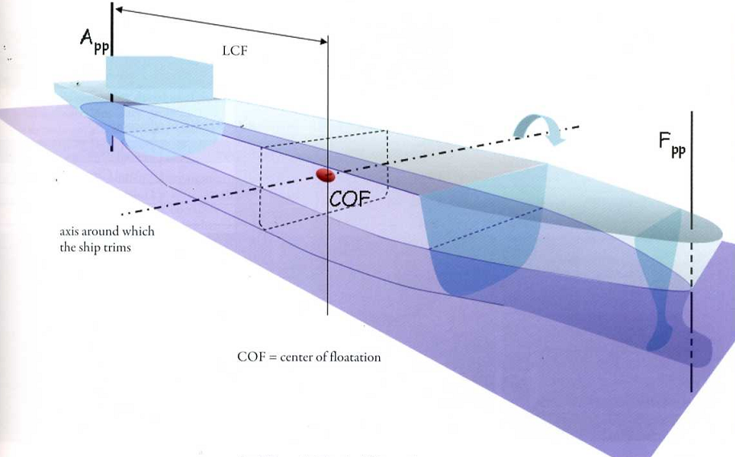
Hình 1.3 Hệ tọa độ trên tàu
- Mặt phẳng đối xứng (zOx) là mặt phẳng thẳng đứng chứa đường thẳng trục dọc tàu, chia đôi chiều rộng thân tàu. Mặt phẳng này được gọi là mặt phẳng trục dọc tàu
- Mặt phẳng sường giữa (zOy) là mặt phẳng vông góc với mặt phẳng đối xứng và chia đôi chiều dài tính toán của tàu
- Mặt phẳng cơ bản (xOy): Là mặt phẳng nằm ngang, vuông góc với hai mặt phẳng trên và đi qua điểm thấp nhất của đáy tàu. Đốivới tàu có ky bằng thì mặt phẳng này trùng với mặt phẳng chứa ky tàu.
1.5.2. Các điểm đặc biệt trên tàu
- G: Trọng tâm tàu (center of gravity) là điểm đặt của véc tơ trọng lực tổng hợp của tàu. Tạo độ điểm G phụ thuộc vào phân bổ các thành phần tải trọng trên tàu (trọng lượng và tương quan vị trí của chúng), mỗi khi có một thành phần tải trọng được thêm, bớt hay dịch chuyển thì tọa độ trọng tâm G cũng thay đổi theo.
- B: Tâm nổi (center of Buoyancy) là điểm đặt của các véc tơ lực nổi tác động lên vỏ tàu. Tâm nổi chính là trọng tâm của khối nước mà tàu chiếm chỗ. Tọa độ tâm nổi B thay đổi tùy theo hình dáng phần thể tích ngâm nước của tàu.
- F: Tâm mặt phẳng đường nước (center of Floatation): là tâm hình học của phần mặt phẳng đường nước được giới hạn phía trong vỏ bao thân tàu.
- K: Sống đáy tàu (keel): đây là ký hiệu dùng chỉ điểm thấp nhất theo chiều thẳng đứng của tàu.
1.5.3. Một số thông số thủy tĩnh thường dùng
Tư thế của một con tàu khi nổi cân bằng trên mặt nước là tình trạng con tàu cân bằng mũi lái hay chúi mũi/lái, tàu thẳng đứng hay bị nghiêng sang một bên mạn. Việc xác định được trước tư thế của một con tàu khi lập sơ đồ xếp hàng là điều rất quan trọng. Để có thể xác định được tư thế con tàu trong khi lập sơ đồ xếp hàng cần phải biết các thông số thuỷ tĩnh của tàu. Thông số thuỷ tĩnh của tàu là các thông số liên quan đến hình dáng phần nước mà tàu chiếm chỗ (hay hình dáng phần ngâm nước của vỏ bao thân tàu). Các thông số này được nhà thiết kế tính toán trước và cho sẵn trong hồ sơ tàu.
Ngoài ra, các thông số thuỷ tĩnh còn được sử dụng trong việc tính toán điều chỉnh tư thế của tàu sau khi tàu đã xếp hàng để có được tư thế phù hợp với yêu cầu chuyến đi; hay sử dụng còn được dùng trong các bài toán xác định khối lượng hàng xếp/dỡ xuống tàu.
Các thông số thuỷ tĩnh của tàu phụ thuộc hoàn toàn vào hình dáng phần ngâm nước của vỏ bao thân tàu nên sẽ thay đổi theo độ chìm của tàu (liên quan đến trọng lượng của tàu và tỉ trọng nước nơi tàu đỗ), độ nghiêng và/hoặc chúi của tàu. Nếu lập bảng tra với từng mớn nước, từng giá trị tỉ trọng nước, từng góc nghiêng, từng hiệu số mớn nước của tàu thì hồ sơ tàu sẽ rất dày và không tiện dụng. Trong thực tiễn, người ta chỉ lập bảng các thông số thuỷ tĩnh của tàu cho điều kiện tàu nổi cân bằng mũi lái, không ưỡn/võng tại vùng nước có tỉ trọng tiêu chuẩn γ=1.025 T/m³. Khi tàu ở các tư thế khác hay ở vùng nước có tỉ trọng khác người dùng sẽ tự tính toán hiệu chỉnh bằng các công thức liên quan.
Bảng 1.1: Bảng thủy tĩnh

HYDRO STATIC TABLE
DRAFT DISPT MID.B MID.F M.T.C T.P.C KB T.KM L.KM
(M) (K.T) (M) (M) (T-M) (T) (M) (M) (M)
2.00 3611 -3.074 -3.036 132.70 19.43 1.019 15.84 452.3
2.01 3631 -3.074 -3.036 132.81 19.44 1.024 15.78 450.4
2.02 3650 -3.074 -3.035 132.81 19.44 1.030 15.73 448.6
2.03 3669 -3.074 -3.034 133.02 19.45 1.035 15.66 446.6

Các thông số thuỷ tĩnh được lập thành bảng, gọi là bảng thuỷ tĩnh (Hydro Static Table) và cho sẵn trong hồ sơ tàu. Các thông số trong bảng thường bao gồm:
- Mớn nước tương đương (corresponding draft hoặc equivalent draft – d hoặc d_{e}): là đại lượng cho biết độ chìm của của một con tàu khi nó ở tư thế cân bằng mũi lái, không nghiêng, không ưỡn, võng.
- Lượng dãn nước (Displacement – D): Lượng dãn nước đã được định nghĩa trong bài 1. Tuy nhiên, cần lưu ý giá trị lượng dãn nước tương ứng với mớn nước tương đương trong bảng thuỷ tĩnh chỉ đúng khi tàu ở tỉ trọng nước γ=1.025 T/m³.
- TPC/TPI (Tons Per Centimeter/ Tons Per Inch): Số tấn làm thay đổi 1cm/1inch chiều chìm trung bình của tàu.
- MTC/MTI (Moment to change Trim one Centimeter/ Moment to change Trim one Inch): Mô men làm thay đổi 1 cm/1inch chiều chúi của tàu.
- KB (Vertical center of Buoyancy): Cao độ tâm nổi, là độ cao của tâm nổi B tính từ đường cơ sở (thường lấy là ky tàu).
- TKM (Transverse Metacenter height): Cao độ tâm nghiêng ngang, là độ cao tâm nghiêng ngang tính từ đường cơ sở (thường lấy là ky tàu).
- LKM (Longitudinal Metacenter height): Cao độ tâm chúi, là độ cao tâm chúi tính từ đường cơ sở (thường lấy là ky tàu).
- LCB hoặc xB hoặc MID.B (Longitudinal Center of Buoyancy): Hoành độ tâm nổi B tính từ mặt phẳng Oyz trong hệ toạ độ của tàu. Thông thường, mặt phẳng Oyz trùng với mặt phẳng sườn giữa của tàu. Tuy nhiên, một số tàu có mặt phẳng này nằm tại vị trí đường thuỷ trực lái của tàu.
- LCF hoặc xF hoặc MID.F (Longitudinal Center of Floatation): Hoành độ tâm mặt phẳng đường nước.
Ngoài các thông số nêu trên, trong bảng thủy tĩnh của một số tàu còn cung cấp thêm các thông số thuỷ tĩnh khác nữa phục vụ cho việc tính toán các bài toán riêng biệt.
  - Tỉ trọng nước biển và tính nổi
1.6.1. Tính nổi
Theo định luật Acsimet, khi tàu nổi cân bằng tại một mớn nước nào đó, lực đẩy của nước tác dụng vào tàu sẽ cân bằng với lượng dãn nước của tàu, đúng bằng trọng lượng của khối nước mà tàu chiếm chỗ.
Gọi thể tích của tàu là V, tỷ trọng nước là γ lúc đó ta có lực đẩy của nước là:
F_{w} = V x γ (1.5)
Khi tàu nổi cân bằng, lực đẩy của nước cân bằng với lượng dãn nước của tàu:
D = V x γ (1.6)
Tỷ trọng nước biển được hiểu là tỷ lệ về trọng lượng của một thể tích nước biển so với nước ngọt ở cùng 1 điều kiện. Tỉ trọng nước biển được lấy trung bình là 1,025. Tuy nhiên tỉ trọng nước biển ở các vùng nước khác nhau cũng khác nhau. Để xác định được tỉ trọng nước biển người ta sử dụng 1 dụng cụ gọi là tỉ trọng kế. Khi tàu đi vào các vùng có tỉ trọng nước khác nhau thì mớn nước của tàu cũng thay đổi tỉ lệ tương ứng.
Giả sử tàu xếp thêm 1 lượng hàng d, lúc này lượng dãn nước của tàu trở thành:
D + d > V x γ (1.7)
Lúc này tàu sẽ bị chìm thêm xuống 1 lượng v sao cho
D + d = (V+v) x γ (1.8)
Nói cách khác, trọng lượng hàng xếp xuống đúng “d” bằng trọng lượng phần thể tích nước tăng thêm “v x γ”. Phần thể tích chìm dưới nước của tàu chính là thành phần cung cấp lực nổi cho tàu. Phần thể tích kín nước phía trên đường nước không cung cấp lực nổi cho tàu mà đóng vai trò cung cấp tính nổi dự trữ cho tàu.
1.6.2. Dấu chuyên chở
Tầm quan trọng của việc giới hạn mớn nước tối đa mà tàu trong việc đảm bảo an toàn cho tàu đã được công nhận từ rất lâu trong ngành hàng hải. Nỗ lực đầu tiên trong việc thống nhất và luật hóa một giới hạn chung dẫn tới việc ra đời của công ước quốc tế về mạn khô (loadline convention) đầu tiên năm 1930. Công ước này dựa trên nguyên tắc bắt buộc các tàu phải duy trì một “lượng nổi dự trữ” bắt buộc nhằm đảm bảo tính ổn định cũng như tránh việc chở hàng quá tải. Vào năm 1966 công ước quốc tế về mạn khô được IMO thông qua (do đó thường được gọi là Loadline 66) và chính thức trở thành tiêu chuẩn bắt buộc áp dụng trên toàn thế giới. Công ước cung cấp các quy định giới hạn trong đó có tính đến các yếu tố nguy hiểm liên quan đến thời tiết khu vực mà tàu hoạt động. Hai thành phần quan trọng của công ước này là dấu chuyên chở và bản đồ vùng mùa.

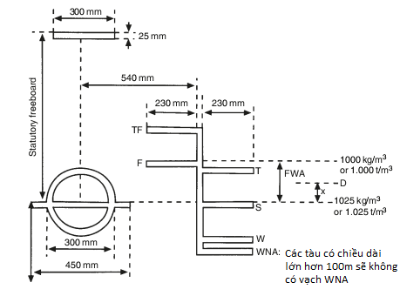
Hình 1.4: Dấu chuyên chở

Dấu chuyên chở hay còn gọi là “Plimsoll mark” là một ký hiệu được sơn ở mạn tàu để chỉ ra mớn nước tối đa (hay mạn khô tối thiếu) mà tàu được phép chuyên chở. Dấu chuyên chở được ký hiệu bao gồm 1 vòng tròn (vòng tròn đăng kiểm) và một thước chuyên chở trên đó đánh dấu các mớn nước cho phép đối với từng vùng nước khác nhau. Việc quy định mớn nước chuyên chở tối đa ở từng khu vực nhằm mục đích duy trì lượng tính nổi dự trữ tối thiểu đảm bảo cho tàu có thể hành trình một cách an toàn trong mọi điều kiện thời tiết.
Trong hình vẽ trên:
- S: vùng nước mặn mùa hè,
- W: vùng nước mặn mùa đông,
- WNA: vùng nước mặn mùa đông Bắc Đại Tây Dương. Các tàu có chiều dài hơn 100m sẽ không có vạch này.,
- F: vùng nước ngọt mùa hè,
- TF: vùng nước ngọt khí hậu nhiệt đới,
- FWA: số hiệu chỉnh nước ngọt, đây chính là lượng thay đổi mớn nước khi tàu đi từ vùng nước mặn vào vùng nước ngọt.
Mạn khô là khoảng cách thẳng đứng tính từ đường nước của tàu lên đường boong chính. Mặt boong chính: là mặt boong trên cùng tiếp xúc trực tiếp với các điều kiện thời tiết và biển được thiết kế kín nước hoặc có khả năng đóng kín nước. Đường boong chính là giao giữa mặt boong chính và tôn mạn tàu.
Đối với các tàu được thiết kế để chở gỗ, ngoài thước mớn nước thông thường người ta còn kẻ thêm thước mớn nước chở gỗ (Lumber loadline).
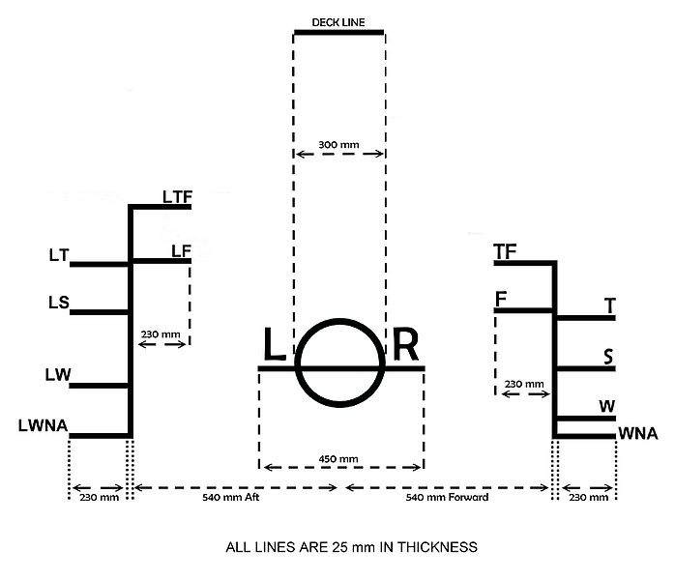
Hình 1.5: Dấu chuyên chở của tàu chở gỗ
1.6.3. Bản đồ vùng mùa
Bản đồ vùng mùa chia các khu vực hàng hải thành các khu vực tùy theo điều kiện thời tiết cụ thể tại một thời điểm trong năm. Công ước Loadline 66 quy định:
Khu vực mùa hè (summer zone) là khu vực có không nhiều hơn 10% thời gian trong năm có gió từ cấp 8 Beaufort (34 lý/giờ) trở lên.
Khu vực nhiệt đới (tropical zone) là khu vực có không nhiều hơn 1% thời gian trong năm có gió từ cấp 8 Beautfort (34 lý/giờ) trở lên và không có hơn 1 cơn bão nhiệt đới trong vòng 10 năm ở bất cứ khu vực có diện tích 5 độ vuông vào bất cứ tháng nào trong năm.
Các khu vực có thời gian gió khác với các khu vực nhiệt đới và khu vực mùa hè thì được xếp vào khu vực mùa đông hoặc khu vực có quy định mùa thay đổi theo thời gian.
Trong các giới hạn thời gian, đường biên của từng khu vực được quy định cụ thể trong phụ lục II, các điều khoản từ 46 đến 52 của công ước Loadline 66.

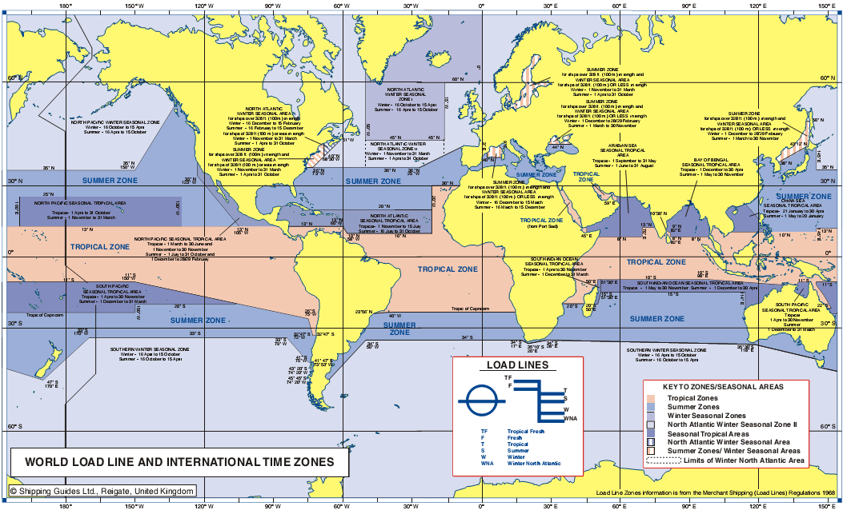
Hình 1.6: Bản đồ vùng mùa
Câu hỏi ôn tập chương 1:
1. Nêu các kích thước cơ bản của tàu?
2. Nêu các thành phần trọng lượng của tàu?
3. Nêu dung tích tàu, sức chở hàng của tàu?
4. Mối liên hệ giữa tỉ trọng và mớn nước?
5. Dấu chuyên chở của tàu, bản đồ vùng mùa?

Chương 2. CÁC TÍNH TOÁN MỚN NƯỚC CỦA TÀU

  - Các khái niệm liên quan đến mớn nước, mối liên hệ giữa chúng
Mớn nước (draft) là khoảng cách thẳng đứng tính từ ky tàu đến mặt phẳng đường nước của tàu. Trong thực tế, tàu có thể ở tư thế bất kỳ (nghiêng, chúi) nên khoảng cách này sẽ khác nhau tại các vị trí khác nhau theo chiều dài tàu
Thông thường mớn nước của tàu được lấy ở ba vị trí: mũi, lái và giữa tàu.
+ Mớn nước mũi (dF): Là khoảng cách thẳng đứng tính từ giao điểm của đường vuông góc mũi với mặt phẳng đường nước đến ky tàu kéo dài.
+ Mớn nước lái (dA): Là khoảng cách thẳng đứng tính từ giao điểm của đường vuông góc lái với mặt phẳng đường nước đến ky tàu.
+ Mớn nước giữa (dӨ): Là khoảng cách thẳng đứng tính từ mặt phẳng đường nước đến ky tàu tại mặt phẳng sườn giữa tàu.
Hiệu số mớn nước (t) là hiệu mớn nước lái trừ đi mớn nước mũi.
Để giúp cho việc đọc được các mớn nước, người ta kẻ lên thân tàu các thước mớn nước. Thước mớn nước được biểu thị bằng chữ số La mã hoặc chữ số A rập có số đo theo hệ Mét hoặc Foot. Thước đo nước theo hệ Mét có các chữ số cao 10cm, khoảng cách giữa hai chữ số là 10cm, độ dày nét chữ là 2 cm. Đây cũng là loại thước mớn nước phổ biến nhất hiện nay. Thước mớn nước theo hệ Foot có các chữ số cao 6 inchs, khoảng cách giữa hai chữ số là 6 inches.

Hình 2.1: Thước mớn nước
Mớn nước biểu kiến là mớn nước đọc được trên thước mớn nước. Do cấu tạo của vỏ tàu, thông thường người ta không thể kẻ thước mớn nước nằm hoàn toàn trên các đường vuông góc (đường thủy trực) do đó mớn nước biểu kiến khác với mớn nước thực.
* Mối quan hệ giữa mớn nước biểu kiến, mớn nước thực, mớn nước trung bình và mớn nước tương đương
+ Xác định mớn nước thực từ mớn nước biểu kiến
Khi tàu ở tư thế không cân bằng mũi lái, giá trị mớn nước biểu kiến và mớn nước tính toán (mớn nước thực) chênh lệch nhau một lượng gọi là lượng hiệu chỉnh số đọc mớn nước, ký hiệu là Δd_{F}, Δd_{A} và Δd_{Ө}. Khi đó, mối quan hệ giữa mớn nước biểu kiến và mớn nước thực được thể hiện qua công thức sau:
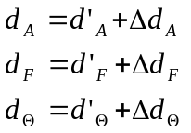 (2.1)

Hình 2.2: Mối quan hệ giữa mớn nước biểu kiến và mớn nước thực
Trong đó, d’_{A}, d’_{F} và d’_{Θ} là giá trị trung bình cộng của số đọc mớn nước tại thước mớn nước mạn trái và mạn phải tại các khu vực lái, mũi và giữa tàu.
Giá trị Δd’_{A}, Δd’_{F} và Δd’_{Θ} là các số hiệu chỉnh của các mớn nước được tra trong bảng “Số hiệu chỉnh mớn nước” trong hồ sơ tàu với đối số là hiệu số mớn nước biểu kiến t’ hoặc được tính theo công thức sau:
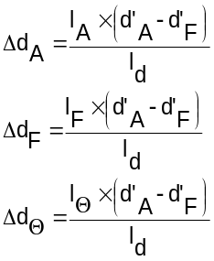 (2.2)
Trong đó:
- l_{A}, l_{F}, l_{Θ} : là khoảng cách từ vị trí thước mớn nước đến đường thuỷ trực lái, mũi và mặt phẳng sườn giữa của tàu. Các giá trị này được cho trong hồ sơ tàu.
- l_{d}: là khoảng cách giữa thước mớn nước mũi và mớn nước lái của tàu. Giá trị của l_{d} được cho sẵn trong hồ sơ tàu hoặc tính theo công thức:
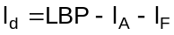 (2.3)
Các giá trị hiệu chỉnh Δd’_{A}, Δd’_{F} và Δd’_{Θ} có thể mang dấu (-) hoặc (+) tuỳ thuộc độ chúi của tàu và vị trí tương đối giữa đường thuỷ trực và vị trí khắc thước mớn nước. Một số tàu, thước mớn nước được chia làm nhiều đoạn, khắc ở các vị trí khác nhau tuỳ theo độ chìm của tàu nên cần phải chú ý khi tính toán với các số hiệu chỉnh này.
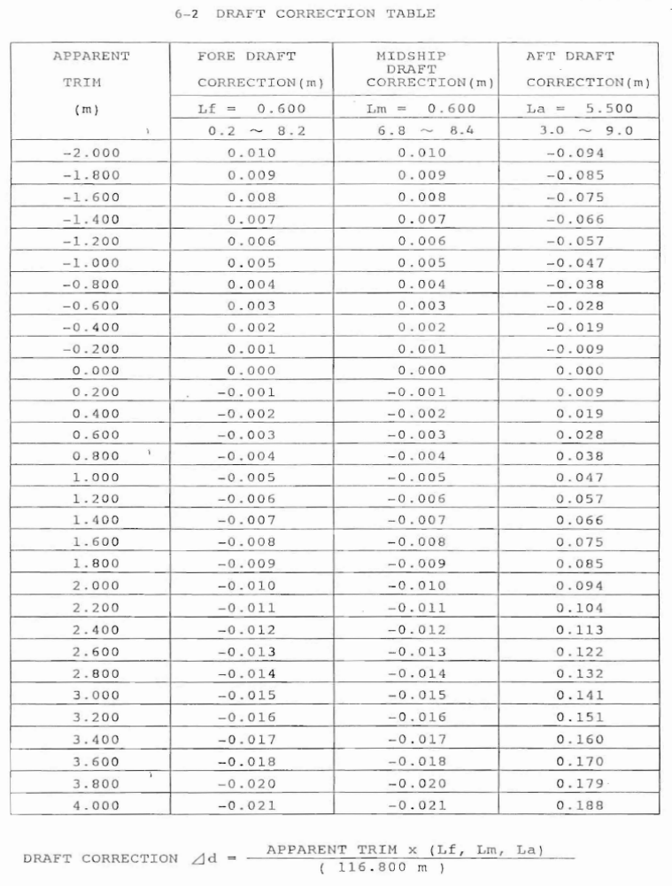
Trong các hồ sơ tàu, người ta thường thiết kế sẵn "Bảng hiệu chỉnh số đọc mớn nước" (Draft Correction Table) để tiện sử dụng cho việc tra các số hiệu chỉnh mớn nước . Đối số vào bảng là mớn nước biểu kiến và hiệu số mớn nước biểu kiến.

Hình 2.3: Bảng số hiệu chỉnh số đọc mớn nước

+ Mớn nước trung bình (Mean Draft - dM): Là giá trị trung bình của các mớn nước của tàu có tính đến độ ưỡn võng của tàu.
Có thể diễn giải cách tính mớn nước trung bình như sau:
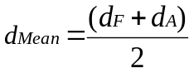
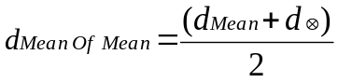

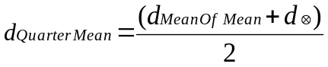 (2.4)

Giá trị mớn nước trong công thức d_{Quarter mean} tương đương với giá trị tính theo công thức:
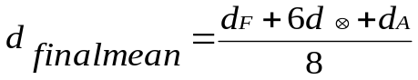
(2.5)
Mớn nước trung bình được coi như giá trị mớn nước tương đương để tra vào bảng thủy tĩnh tìm các thông số thủy tĩnh như TPC, MTC, LCF,…. Tuy nhiên, để có giá trị lượng giãn nước D một cách chính xác thì người ta phải sử dụng các công thức hiệu chỉnh tính đến yếu tố nghiêng, chúi cũng như ảnh hưởng của hình dạng thân vỏ tàu.
+ Mớn nước tương đương d_{eqv} (Corresponding Draft hoặc Equivalent Draft): Trong bảng thủy tĩnh, các giá trị lượng giãn nước (Disp.), mớn nước, hoành độ tâm F của mặt phẳng đường nước (LCF) cũng như các thông số khác được cho trong trường hợp tàu ở tư thế cân bằng mũi lái.
Tuy nhiên, để xác định được lượng giãn nước của tàu thông qua bảng thủy tĩnh trong điều kiện có hiệu số mớn nước (Trim - t) thì ta phải tiến hành hiệu chỉnh ảnh hưởng của hiệu số mớn nước đến mớn nước trung bình đã tính đến độ uốn võng để xác định được mớn nước tương đương (d_{eqv}) với lượng giãn nước cần tìm.
d_{eqv} = d_{M} + Δ_{d} (2.6)
Trong đó : Δ_{d} = Δ_{d1} + Δ_{d2}. là số hiệu chỉnh mớn nước do ảnh hưởng của hiệu số mớn nước. Các số hiệu chỉnh từ mớn nước trung bình về mớn nước tương đương chúng ta sẽ tìm hiểu kỹ hơn trong phần xác định khối lượng hàng hóa bằng phương pháp giám định mớn nước.
2.2 Lượng hiệu chỉnh nước ngọt, nước lợ
- Như đã đề cập ở phần trước, khi tàu nổi cân bằng trên mặt nước chúng ta có:
D = V x γ (2.7)
Tại vùng nước có tỷ trọng γ1 thể tích chiếm nước của tàu là V1. Khi đó
D = V1 x γ1 (2.8)
Tại vùng nước có tỷ trọng γ2 thể tích chiếm nước của tàu là V2. Khi đó
D = V2 x γ2 (2.9)
Như vậy :
V1 x γ1 = V2 x γ2 (2.10)
Hay có thể viết như sau: $\frac{V1}{V2}=\frac{γ2}{γ1}$ (2.11)

Do thể tích ngâm nước của tàu tỷ lệ với mớn nước nên ta có:
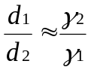 (2.12)
Ở đây cần lưu ý mặc dù thể tích ngâm nước của tàu thay đổi nhưng trọng lượng của phần thể tích ngâm nước này không thay đổi.
Như vậy chúng ta có thể thấy mớn nước của tàu sẽ thay đổi tùy theo tỉ trọng vùng nước mà tàu hoạt động. Đối các tàu có hình dạng mặt cắt ngang là hình hộp thì
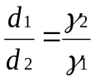 (2.13)
Tuy nhiên do hình dạng mặt cắt vỏ tàu không phải là hình hộp nên mớn nước của tàu không thay đổi tỉ lệ tuyến tính với sự thay đổi của tỉ trọng nước khu vực tàu hoạt động.
Trước khi đi vào phân tích sự thay đổi của mớn nước tàu theo tỉ trọng nước, đầu tiên chúng ta xét khái niệm TPC.
TPC được định nghĩa là số tấn làm thay đổi 1 cm chiều chìm của tàu. Gọi w là khối lượng hàng xếp xuống tàu để làm tăng thêm 1 cm chiều chìm, khi đó ta có
w = V x $γ$ (2.14)
w = S x 0,01 x $γ$
$TPC=\frac{S.γ}{100}$ (T/cm) (2.15)
Trong đó:
- S: diện tích đường nước tại mớn nước
- $γ$: Tỉ trọng nước
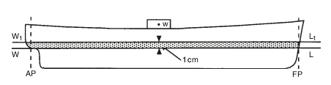
Hình 2.4: Sự thay đổi mớn nước do tỷ trọng thay đổi
Từ công thức chúng ta thấy giá trị TPC phụ thuộc vào giá trị diện tích đường nước và tỉ trọng nước biển. Do đó ở mỗi mớn nước khác nhau chúng ta có 1 giá trị TPC khác nhau do diện tích đường nước ở các mớn nước khác nhau. TPC được cho trong bảng thủy tĩnh của tàu ứng với mỗi giá trị mớn nước tại vùng nước có tỉ trọng nước biển tiêu chuẩn 1,025T/m³
Trong trường hợp tàu đi vào khu vực nước lợ ta có thể dùng công thức đơn giản sau:
TPCnước lợ = TPCnước mặn x $\frac{Tỉ trọng nước lợ}{1,025}$
2.2.1. Lượng hiệu chỉnh nước ngọt
Lượng hiệu chỉnh nước ngọt là chiều chìm thêm của tàu tính bằng mm khi tàu di chuyển từ vùng nước mặn sang vùng nước ngọt.
Ta xét trường hợp tàu di chuyển từ khu vực nước mặn vào khu vực nước ngọt:
- Gọi FWA là lượng hiệu chỉnh nước ngọt
-V: Thể tích nước chiếm chỗ tại khu vực nước mặn
- D: Trọng lượng chiếm nước
- V_{F}: Thể tích nước chiếm chỗ thêm tại khu vực nước ngọt so với khu vực nước mặn
-$γ$: Tỉ trọng nước biển
- $γ_{F}$: Tỉ trọng nước ngọt
$V.γ=D=\left(V+V_{F}\right).γ_{F}$
<=> 1025.V=(V+V_{F}).1000
<=> 25V = 1000 VF
<=> $V_{F=}\frac{V}{40}$ (2.16)
Gọi S là diện tích đường nước, khi đó thể tích phần chìm thêm của tàu:
V_{F} = FWA.S
$V_{F}=FWA.S=\frac{V}{40}$
$\frac{S.γ}{100}.FWA=\frac{V.γ}{40.100}$
$TPC.FWA= \frac{V.γ}{40.100}$
$FWA= \frac{V.γ}{40.TPC.100}$
$FWA= \frac{D}{40.TPC.100} (m)$
=> $FWA= \frac{D}{4.TPC} (mm)$ (2.17)
2.2.2. Lượng hiệu chỉnh nước lợ
Lượng hiệu chỉnh nước lợ là lượng chìm thêm khi tàu di chuyển từ khu vực nước mặn vào khu vực nước có tỉ trọng nhỏ hơn, ký hiệu là DWA

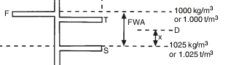

Hình 2.5 Mối quan hệ giữa FWA và DWA
Từ hình vẽ, gọi x là lượng hiệu chỉnh nước lợ, $γ$D là tỉ trọng khu vực nước lợ, khi đó số hiệu chỉnh nước lợ có thể được xác định bằng công thức đơn giản sau:
$\frac{x (mm)}{FWA (mm)}=\frac{1025- γD}{1025-1000}$
Hay:
DWA = $\frac{FWA(1025- γD)}{25}$ (2.18)
  - Tính toán mớn nước từ các thành phần tải trọng của tàu.
    - Độ chúi của tàu
Như ta đã biết, khi không có ngoại lực tác dụng (hoặc các ngoại lực triệt tiêu nhau), một con tàu khi nổi ổn định có trọng tâm G và tâm nổi B nằm trên đường thẳng đứng. Giả sử trên một con tàu đang ở tư thế cân bằng mũi lái, ta dịch chuyển một trọng vật từ một vị trí bất kỳ về phía sau lái tàu. Sự dịch chuyển này làm trọng tâm G của tàu dịch chuyển về phía lái đến điểm G’. Do trọng tâm G của tàu di chuyển về phía sau lái nên lái tàu bị chìm thêm xuống còn mũi tàu thì nổi lên dẫn đến phần thể tích ngâm nước phía lái của tàu tăng thêm và thể tích ngâm nước phía mũi bị giảm đi. Sự thay đổi hình dáng phần ngâm nước của vỏ bao thân tàu này làm tâm nổi B của tàu bị dịch chuyển về phía sau lái. Tâm nổi B sẽ dịch chuyển đến vị trí B’ nằm thẳng đứng dưới G’ thì tàu đạt trạng thái cân bằng mới.Lúc này, tàu có hiệu số mớn nước t ≠ 0.
Lưu ý, hoành độ tâm nổi xB của tàu khi tàu chúi có giá trị khác với giá trị xB cho trong bảng thuỷ tĩnh của hồ sơ tàu. Giá trị xB cho trong bảng thuỷ tĩnh là giá trị được tính khi tàu ở tư thế cân bằng mũi lái. Khi tàu chúi, thể tích ngâm nước của tàu không cân bằng mũi lái nữa. Giá trị xB cho trong bảng thủy tĩnh là hành độ tâm nổi của tàu khi tàu ở tư thế cân bằng mũi lái. Khi tàu chúi, tâm nổi B sẽ dịch chuyển về phía tàu bị chúi.
Xét một con tàu đang nổi ổn định ở trạng thái cân bằng mũi lái. Khi này, tâm nổi B và trọng tâm thì G và B nằm trên một đường thẳng đứng. Nếu ta đặt một trọng vật phía sau trọng tâm tàu thì trọng tâm tầu dịch chuyển từ G tới G’ như mô tả ở hình 12. Trọng lực tác động qua G’ từ trên xuống dưới và lực nổi tác động qua B từ dưới lên trên. Trọng lực và lực nổi tạo nên một ngẫu lực có tác dụng làm cho tàu có khuynh hướng chúi về phía lái như trong hình vẽ. Mômen chúi do ngẫu lực tạo ra phụ thuộc vào độ lớn của khoảng cách ngắn nhất giữa hai lực tác dụng (Khoảng cách BG’được tính theo trục dọc tầu).

G_{o}
B_{o}
G
B_{o}
G
B
Hình 2.6: Xác định tư thế của tàu

Khi tàu có khuynh hướng chúi về lái thì phần ngập nước phía lái nhiều hơn dẫn tới tâm nổi của tàu cũng dịch chuyển về phía lái sao cho B’ nằm trên đường thẳng đứng với G’ thì tàu xác lập một trạng thái cân bằng mới.
Xét theo hệ quy chiếu gắn với thân tàu Oxyz, cặp ngẫu lực "trọng lực-lực nổi" đã tạo ra mô men chúi Mc = P x GB. Hay có thể biểu diễn là :
Mc = D x (LCG - LCB). (2.19)
Tại một mớn nước nhất định, hiệu số mớn nước mũi lái (t) tỷ lệ với mô men gây chúi.
Giá trị mô men làm thay đổi 1cm hiệu số mớn nước (MTC) hoặc 1 inch hiệu số mớn nước (MTI) được cho trong hồ sơ tàu ( bảng thủy tĩnh hoặc thước trọng tải).
Mc = MTC x t.
D x (LCG - LCB) = MTC x t
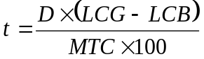 (m) (2.20)
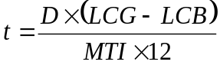 (ft) (2.21)

Trong đó:
- D: là lượng giãn nước của tàu.
- LCB: là hoành độ tâm nổi tra trong bảng thủy tĩnh với đối số là D .
- MTC: là mô men làm thay đổi 1cm hiệu số mớn nước tra trong bảng thủy tĩnh với đối số là D.
- LCG được tính theo công thức:
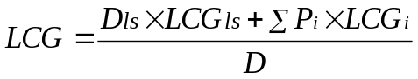 (2.22)
Nhận xét:
Tàu sẽ chúi lái nếu G nằm phía sau B và sẽ chúi mũi nếu G nằm phía trước B
    - Tính toán các mớn nước của tàu
Tính lượng giãn nước: D = D_{ls} + D_{c} + D_{st} + D_{Ballast} + Const. (2.23)
Từ D vào bảng thủy tĩnh ta tra được mớn nước tương đương với D là d_{eqv} và LCB.
Tính toán LCG và t:
 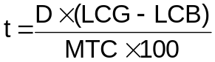 (m)

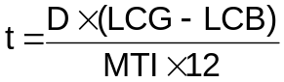 (ft)
t
F

d
LCF
L.B.P
Thuỷ trực mũi
Thuỷ trực lái
d_{A}
d_{F}
A
B
M

c

Hình 2.7 Tính toán mớn nước của tàu
Xét hình ta tính được mớn nước tại các đường vuông góc mũi, lái như sau:
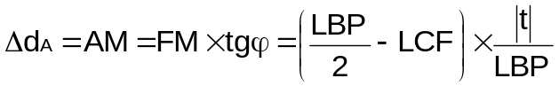 (2.24)
Xét một cách tổng quát thì
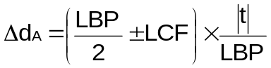 (2.25)
Chú ý: Lấy dấu (+) khi F nằm trước mặt phẳng sườn giữa; Lấy dấu (-) khi F nằm phía sau mặt phẳng sườn giữa.
Do đó: d_{A} = d_{eqv} ± Δd_{A} (Lấy dấu (+) khi tàu chúi lái; Lấy dấu (-) khi chúi mũi).

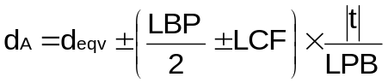 (2.26)
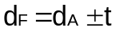 (2.27)
Trong công thức tính d_{F} ta lấy dấu (-) khi tàu chúi lái; Lấy dấu (+) khi tàu chúi mũi.
2.4 Một số cách điều chỉnh hiệu số mớn nước của tàu
- Dịch chuyển một lượng hàng có trọng lượng w theo chiều dọc tàu:
Khi dịch chuyển hàng theo chiều dọc tàu, sẽ tạo ra mô men gây chúi M_{c} = w x l.
Mô men này sẽ tạo ra một sự thay đổi về hiệu số mớn nước là:
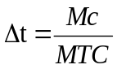;
Hay: Δt = 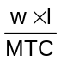 (2.28)
Trong đó w là khối lượng hàng dịch chuyển; l là khoảng cách dịch chuyển.
Khi dịch chuyển hàng, tàu sẽ quay quanh tâm F cho đến khi cân bằng tại mớn nước mũi, lái mới.
Cũng từ hình 2.7 ta có:
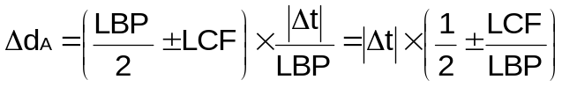 (2.29)
Lấy dấu (+) nếu F nằm phía trước mặt phẳng sườn giữa; Lấy dấu (-) nếu F nằm phía sau mặt phẳng sườn giữa.
Δd_{F} = Δt - Δd_{A} (2.30)
Lúc đó mớn nước mũi lái mới sẽ là:
dA_{mới} = dA_{cũ} ± Δd_{A} (2.31)
dF_{mới} = dF_{cũ} ± Δd_{F} (2.32)
Chú ý: lấy dấu (+) hay (-) đối với Δd_{A} và Δd_{F} là tuỳ theo chiều dịch chuyển hàng hóa.
Việc dịch chuyển hàng hóa chỉ diễn ra trên sơ đồ xếp hàng ở bước tính toán. Thực tế hiếm khi có việc dịch chuyển lô hàng sau khi đã xếp xuống tàu.
- Xếp một lượng hàng có trọng lượng vừa phải:
Lô hàng có trọng lượng vừa phải có nghĩa là lô hàng mà khi xếp xuống hoặc dỡ lên sẽ chỉ làm cho mớn nước của tàu thay đổi một vài cm. Trong trường hợp này, các giá trị TPC, MTC, LCF... chỉ thay đổi một lượng rất nhỏ, có thể coi như vẫn giữ nguyên.
Ta có thể tính toán theo hai bước sau:
+ Bước 1: Giả định xếp lô hàng có trọng lượng w lên tàu tại vị trí tâm mặt phẳng đường nước F. Khi đó không có sự thay đổi hiệu số mớn nước mà tàu chỉ bị tăng đều mớn một lượng bằng:
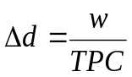 (2.33)
+ Bước 2: Dịch chuyển lô hàng đến vị trí dự định xếp hàng. Khi đó ta tiến hành tính toán như với bài toán dịch chuyển hàng ở trên.
Ta có:
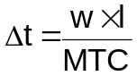 (2.34)
l: khoảng cách từ vị trí dự định xếp hàng tới tâm F.
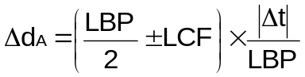 (2.35)
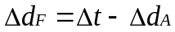 (2.36)
Mớn nước mũi lái mới sẽ là:
d_{Amới} = d_{Acũ} + Δd ± Δd_{A} (2.37)
d_{Fmới} = d_{Fcũ} + Δd ± Δd_{F} (2.38)
Chú ý: - Lấy dấu (+) hay (-) là tuỳ thuộc vào vị trí xếp lô hàng.
- Dỡ một lô hàng có trọng lượng vừa phải
+ Bước 1:Dịch chuyển lô hàng từ vị trí ban đầu đến tâm mặt phẳng đường nước của tàu. Khi đó ta tính toán được các thông số thay đổi mớn nước tương tự như trường hợp di chuyển hàng: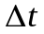, Δd_{A,} Δd_{F}
+ Bước 2: Dỡ lô hàng khỏi tàu, khi đó do lô hàng đã nằm trên tâm mặt phẳng đường nước nên không làm thay đổi hiệu số mớn nước mà chỉ làm mớn nước giảm đều 1 lượng Δd
* Hiệu chỉnh mớn nước mũi lái bằng bảng tính sẵn:
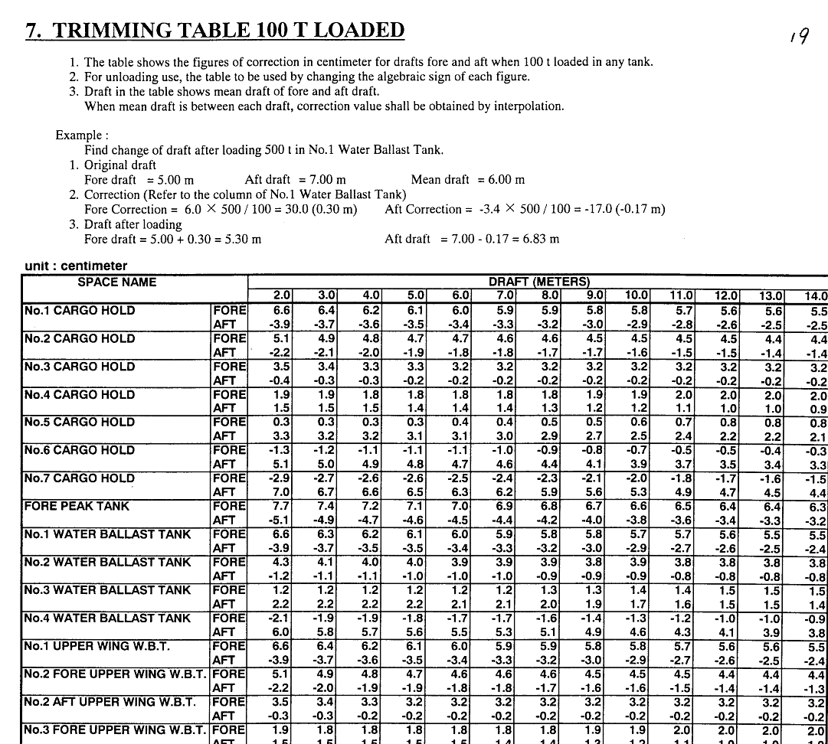
Ta có thể sử dụng bảng tra (Trimming Table) để tính toán sự thay đổi mớn nước tương ứng với việc xếp dỡ một lô hàng với trọng lượng nhất định (thường cho là 50T hoặc 100T tùy theo cỡ tàu). Dưới đây là bảng minh họa trimming table:

  - Xác định khối lượng hàng hóa bằng phương pháp giám định mớn nước.
Nguyên lý chung của phương pháp:
Khối lượng hàng xếp xuống tàu là hiệu số giữa lượng dãn nước khi giám định lần cuối (đã trừ tổng trọng lượng các thành phần dự trữ) và lượng dãn nước khi giám định lần đầu (đã trừ tổng trọng lượng các thành phần dự trữ).
2.5.1. Giám định lần đầu (Initial survey) – Bước 1
a. Xác định tỷ trọng nước nơi tàu đậu
Tỷ trọng nước được xác định bằng tỷ trọng kế (Hydrometer) trang bị trên các tầu biển. Tỷ trọng kế được thiết kế có thể đo được nước mặn tới 1,035 T/m³. Mỗi vạch trên thang chia của tỷ trọng kế có giá trị tương ứng bằng 1/1000 T/m³. Mẫu nước đo tỷ trọng được lấy bằng gầu múc nước tiêu chuẩn cho phép người lấy mẫu có thể lấy được đúng nước theo chiều chìm của tàu. Vị trí lấy mẫu nước tốt nhất phải tránh nơi có nguồn nước thải từ trong cầu chảy ra. Đặc biệt phải thật cẩn thận xác định tỷ trọng nước khi tàu đậu gần các cửa sông lớn.
Thời điểm lấy nước mẫu để xác định tỷ trọng được thực hiện đồng thời với công tác đọc mớn nước.
Khi có nước mẫu, thả nhẹ nhàng tỷ trọng kế vào trong, chờ cho tỷ trọng kế hoàn toàn đứng yên trong nước thì thực hiện việc đọc giá trị tỷ trọng.
b. Đọc giá trị mớn nước trên các thước mớn nước
Thước mớn nước của tàu thường được xây dựng theo chiều dọc hai mạn tàu ở mũi, mặt phẳng sườn giữa và lái tàu theo các hệ mét, hệ feet, hệ số la mã tuỳ theo nơi đóng tàu. Việc đọc mớn nước thường đọc từ các xuồng nhỏ chạy xung quanh tàu hoặc sử dụng thang dây thả tại vị trí thước mớn nước. Mớn nước tại đường trục dọc (Center Line)là giá trị trung bình cộng của hai giá trị mớn nước đọc được tại hai đường mớn nước đối xứng và được tính theo các công thức sau:

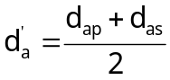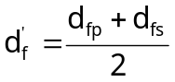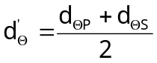

c. Hiệu chỉnh giá trị mớn nước về đường thủy trực và mặt phẳng sườn giữa
Việc hiệu chỉnh được thực hiện nhờ công thức sau:
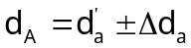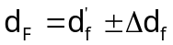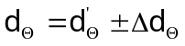
Trong đó Δd_{a}, Δd_{f}, Δd_{Θ} là các giá trị hiệu chỉnh mớn nước tính toán được hoặc tra từ hồ sơ tàu.
d. Tính mớn nước trung bình cuối cùng (final mean draught or quarter mean draught)
- Áp dụng công thức sau:
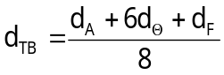
- Tính Quarter mean Draught có thể thực hiện qua trình tự sau:
d=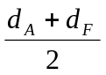 , d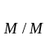=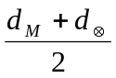 , d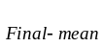= d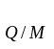=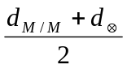
e. Tra lượng giãn nước từ mớn trung bình cuối (D₁)
Lấy giá trị mớn nước trung bình cuối cùng đưa vào bảng thủy tĩnh ta sẽ tra được giá trị lượng giãn nước tương ứng với nước trung bình cuối cùng (Cần tính thêm một lượng giãn nước nội suy nếu như giá trị mớn nước trung bình cuối cùng có thêm phần lẻ)
Ví dụ: Tàu Oceanic Star có mớn nước đã hiệu chỉnh là d_{A}=11.92m; d_{F}=11.68m; d= 11.78m; Vậy mớn nước trung bình cuối cùng d_{Final mean}= 11.785m; tra trong bảng thủy tĩnh với mớn nước d=11.78 có lượng giãn nước tương ứng là D_{bảng}= 71222 MT và TPC=65.6 T/cm. Lượng giãn nước nội suy là 0.5 cm x 65.6 T/ cm= 32.8.
Vậy lượng giãn nước tương ứng với mớn nước trung bình cuối cùng sẽ là :
D= 71222 + 32.8 = 71254.8 MT
f. Tính các số hiệu chỉnh do tàu chúi (Trim Correction): có hai số hiệu chỉnh
+ Số hiệu chỉnh thứ nhất: (Trim Corr. 1)
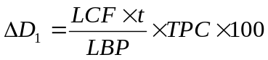
(tấn)

LBP: Chiều dài tính toán của tàu
t (trim) : Hiệu số mớn nước của tàu
Dấu của số hiệu chỉnh thứ nhất được xét theo bảng sau:

 | Tâm F trước ⊗ | Tâm F ở sau ⊗
Tàu chúi lái | - | +
Tàu chúi mũi | + | -

+ Số hiệu chỉnh thứ hai (NEMOTO) (Trim Corr. 2)
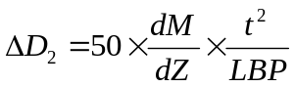
(T)

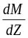Trong đó là sự thay đổi mô men chênh mớn nước. Thông thường người ta lấy dZ = 1m và dM được tính như sau:
dM = MTC₁ - MTC₂ trong đó MTC₁ là giá trị mô men làm thay đổi 1cm hiệu số mớn nước của tàu được tra từ bảng thuỷ tĩnh tại mớn nước lớn hơn mớn nước hiện tại (d_{TB}) của tàu 0.50m và MTC₂ được tra tại mớn nước nhỏ hơn mớn nước hiện tại (d_{TB}) 0.50m
Từ giá trị d_{TB} + 0,5 tra bảng thuỷ tĩnh được MTC₁
Từ giá trị d_{TB} - 0,5 tra bảng thuỷ tĩnh được MTC₂
Lượng dãn nước của tàu sau khi đã hiệu chỉnh tàu chúi là
D₂ = D₁ ± ΔD₁ + ΔD₂
g. Hiệu chỉnh tỷ trọng nước
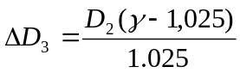
γ: Tỷ trọng nước biển nơi tàu đỗ
Lượng dãn nước thật của tàu (A) : A = D₂ + ΔD₃
h. Tính tổng trọng lượng các thành phần dự trữ (a)
Các thành phần dự trữ trên tàu bao gồm các thành phần như trọng lượng nước ngọt, trọng lượng nước ballast, trọng lượng dầu FO, trọng lượng dầu DO, trọng lượng dầu nhờn, lương thực thực phẩm... Các thành phần trọng lượng này đều có một đặc tính chung là có thể xác định chính xác trọng lượng của chúng trên tàu trong các thời điểm giám định mớn nước bằng các phương pháp xác định số đo các tank két.
i. Tính hiệu số ( A – a )
2.5.2. Giám định lần cuối (Final Survey) – Bước 2
Sau khi hoàn thành công tác hàng hóa chúng ta thực hiện công tác giám định lần cuối có các trình tự như giám định lần đầu mà lượng giãn nước ta tính được kí hiệu là “B” và tổng trọng lượng các thành phần dự trữ. Tính hiệu số ( B – b )
2.5.3. Xác định khối lượng hàng bốc, xếp – Bước 3
- Khi tàu thực hiện công tác xếp hàng: Khối lượng hàng= ( B – b ) – ( A – a )
- Khi tàu thực hiện công tác dỡ hàng: Khối lượng hàng= ( A – a ) – ( B – b )
2.5.4. Báo cáo giám định mớn nước
DRAFT SURVEY REPORT

Ship's Name: | Southern Star |  |  |  |  |  |  | Date: 14/08/05
Voyage: 41 | Pusan, Korea – Newcastle, Australia – Kinuura, Japan |  |  |  |  |  |  | Time: 1400 Hrs
Cargo : Coal in Bulk |  |  |  |  |  |  |  | Berth: #4 pier Carington
 |  |  |  | INITIAL SURVEY |  |  |  |  | FINAL SURVEY
Date of Survey |  |  |  | 25/08/05 |  |  |  |  | 01/09/05
Density of harbour water |  |  |  | 1.022 |  |  |  |  | 1.022
Ship’ Draught
Corrected Fore Draught (FP) |  |  |  | 7.0028 |  |  |  |  | 11.667
Corrected Aft Draught (AP) |  |  |  | 8.8274 |  |  |  |  | 11.983
Mean Draught (Fore& Aft) |  |  |  | 7.9151 |  |  |  |  | 11.830
Port Midship |  |  |  | 7.92 |  |  |  |  | 11.790
Starboard Midship |  |  |  | 7.98 |  |  |  |  | 11.790
Midship mean |  |  |  | 7.95 |  |  |  |  | 11.790
Mean of means |  |  |  | 7.9325 |  |  |  |  | 11.810
Mean of mean of means (Final mean) |  |  |  | 7.9412 |  |  |  |  | 11.800
Quantity of ship’s elememt
Corresponding Displacement |  |  |  |  | 46717.34 |  |  |  |  | 71353
Trim Correction (1+2) |  |  |  |  | -292.45 |  |  |  |  | 5.31
Density Correction |  |  |  |  | -135.87 |  |  |  |  | 208.85
Corrected Displacement |  |  | (A) |  | 46289.02 |  |  | (B) |  | 71149.46
Fuel oil |  |  |  |  | 736 |  |  |  |  | 464
Diesel Oil |  |  |  |  | 45 |  |  |  |  | 43
Fresh Water |  |  |  |  | 265 |  |  |  |  | 70
Ballast Water |  |  |  |  | 34753.4 |  |  |  |  | 57
Other (Lub. & Cyl. Oil, etc.) |  |  |  |  | 18.6 |  |  |  |  | 18.6
Total Weight |  |  | (a) |  | 35818 |  |  | (b) |  | 652.6
 |  |  | (A - a) |  | 10471.02 |  |  | (B - b) |  | 70496.86
From the above figures and basing on the ship' displacement scales provided on board, we calculate
and report on the weight of the cargo loaded/unloaded to be as follows: (B - b) - (A - a)/(A-a)-(B-b)
This is cargo on board : |  |  | 60025.84 MT |  |  |  | Rounded 60026 MT
Say: |  |  | Sixty thousand and twenty six metric tons
Remarks:
Master/Chief Officer: |  |  |  |  |  | Draft Surveyor:

Câu hỏi ôn tập chương 2:
1. Một tàu có lượng giãn nước 85831MT tương ứng với mớn nước mùa hè d_{mùa hè}= 13.84m có TPC=67.30MT/cm. Tàu đang xếp hàng tại khu vực cảng vùng mùa hè có mớn nước d_{m phải}= 13.44m;d_{m trái}=13.54 tại vùng nước có tỷ trọng 1.011MT/m³; lượng hiệu chỉnh nước ngọt FWA=318mm.Hãy tính trọng lượng hàng tối đa có thể xếp nếu sau 10 ngày khởi hành tàu chạy tới vùng nước mùa đông (theo qui định của loadline convention) với định mức tiêu thụ FOCon.=35MT/day;FWCon.=10MT/day.
2. Tàu ENERGY STAR hoàn thành việc xếp hàng ở cảng có mớn nước quan trắc như sau d_{láI phải}=13.04m;d_{láI trái}=13.10m;d_{mũi phải}=12.75m;d_{mũi trái}=12.79m;d_{giữa phải}=12.91;d_{giữa trái}=13.02. Tỷ trọng nước trong cảng là 1.007MT/m³; LBP=217m. Hãy tính lượng giãn nước của tàu. Tham khảo các bảng sau:
Bảng hiệu chỉnh mớn nước
Apparent trim | Fore Correction | Aft Correction
0.3 | -0.002 | 0.014
Bảng thuỷ tĩnh
Draught | Displacement | MF | TPC | MTC
12.95 | 79855 | 0.68 | 66.8 | 1060.9
12.96 | 79992 | 0.68 | 66.8 | 1089.0
3. Một tàu quan sát được mớn nước d_{láI phải}=5.21m;d_{láI trái}=5.27m; d_{mũi phải}=4.37m;d_{mui trái}=4.39m;d_{giữa phải}=4.76m d_{giữa trái}=4.86m. Biết thước mớn nước mũi đặt cách FP là l_{f}=1.5m, thước mớn lái cách AP là l_{a}=4.2m và thước mớn nước mặt phẳng sườn giữa trước MP sườn giữa 0.5m áp dụng cho mớn nước lớn hơn 4.2m,LBP=89.95m. Hãy tìm mớn nước trung bình của tàu.
4. Một tàu có lượng giãn nước 6292MT tại mớn nước mùa hè là d_{mùa hè}= 4.81m Tương ứng với TPC=14.6MT/cm. Tàu đang có mớn nước mặt phẳng sườn giữa d_{m phải}= 4.52m; d_{m trái}=4.62 tại vùng nước có tỷ trọng 1.007MT/m³; lượng hiệu chỉnh nước ngọt FWA=107mm. Hãy tính lượng hàng có thể xếp thêm nếu như tàu phải hành trình với mớn nước mùa hè, và mớn nước mùa đông.
5. Một tàu gần hoàn thành việc xếp đậu tương chỉ còn xếp hàng ở hầm số 2 có hoành độ trọng tâm 62.15m trước mặt phẳng sườn giữa và hầm số 6 có hoành độ trọng tâm 41.04m sau mặt phẳng sườn giữa.Hiện tàu có hiệu số mớn nước là 0.2m về lái. Tàu còn phải xếp thêm 1500MT hàng. Hãy tính toán khối lượng hàng phải phân bổ xuống mỗi hầm sao cho tàu có hiệu số mớn nước 0.5m về lái biết MTC=1044 MTm/cm, Hoành độ tâm nổi phía trước mặt phẳng sườn giữa 0.25m
6. Một tàu đang có mớn nước d_{f}=4.32m; d_{a}=5.02m; TPC=14.5MT/cm; MCT=82.7Tm/cm;X_{F} =0.27m trước mặt phẳng sường giữa. Để tàu khởi hành với mớn nước mùa hè là 4.91m ở trạng thái cân bằng mũi lái. Hãy tính lượng hàng tối đa có thể xếp thêm và vị trí lô hàng đó biết LBP=89.95m.(Giả sử các số liệu thuỷ tĩnh không thay đối)
7. Một tàu có lượng rẽ nước D=30.000T mớn nước của tàu là d_{f}=8,3m; d_{a}=9,6m; MTC=300Tm/cm. Tâm mặt phẳng đường nước F tính từ thuỷ trực lái X_{F}=109m ,LBP=210m Tìm mớn nước mũi và mớn nước lái khi bơm 1000T nước ballast từ két có hoành độ trọng tâm X_{G1}= 175m tính từ thuỷ trực lái đến két có hoành độ trọng tâm X_{G2} = 205m tính từ thuỷ trực lái
8. Một tàu có lượng rẽ nước D=65.000T mớn nước của tàu là d_{f}=9.4m; d_{a}=12.00m; MCT=995Tm/cm; TPC=65MT/cm. Tâm mặt phẳng đường nước X_{F} =2m trước mặt phẳng sườn giữa ,LBP=217m. Tìm mớn nước mũi và mớn nước lái khi bơm 1000T nước ballast từ két số bốn #4WBT (P/S)có X_{G} = 54m sau mặt phẳng sường giữa ra ngoài
9. Một chiếc tàu neo ở khu ngoài cảng trong nước biển dỡ bớt hàng sang sà lan để có thể qua đập vào cảng, mép trên của dấu chuyên chở nhiệt đới cao hơn mặt nước 3cm .mớn nước nhiệt đới của tàu là 7,562m TPC=22,5t/cm lượng hiệu chỉnh nước ngọt FWA=153mm đập có độ sâu 7,7m tỉ trọng nước ở đập là 1,013T/m3 hãy tính khối lượng hàng tối thiểu phải dỡ sang sà lan để tàu có thể qua đập với chân hoa tiêu (UKC) 20cm giả sử tầu luôn cân bằng mũi lái
10. Một tàu Chạy từ biển (SSW) có mớn nước d_{f}=11.60; d_{a}=12.00; d_{m}=11.80(tương đương với Displ=72208) vào vùng nước cảng có tỉ trọng 1.015 t/m³. Hãy tính toán mớn nước mà tàu sẽ quan sát được khi tàu vào cảng. Biết X_{G}=4.45m trước mặt phẳng sườn giữa;LBP=217m. Tham khảo bảng thuỷ tĩnh sau:
Draught | Displacement | TPC | MTC | X_{B} | X_{F}
11.8 | 72208 | 66.01 | 1040 | -5.94 | - 0.37
11.9 | 72870 | 66.08 | 1043 | -5.47 | - 0.26
11. Một tầu đậu trong cảng có mớn nước d_{f}=4.2m và d_{a}=4.9m đồng thời thực hiện việc xếp 100MT hàng vào hầm số một (#1C.H) và nhận 100MT dầu vào két dầu số một (#1FOT(C)), 100MT dầu vào kết dầu số hai (#2FOT(C)). Hãy tính mớn nước của tàu đó sau khi nhận hàng và nhiên liệu. Tham khảo bảng sau:
TRIM TABLE FOR 50MT LOADING
Mean Draught |  | #1 C.H | #1 FOT | #2 FOT
4.5 | Forward | 10.2 | 10.4 | 4.3
4.5 | Aft | -3.4 | -3.6 | 2.6
12. Một tàu có D_{o}=10520 MT;X_{Go}=9.46m trước mặt phẳng sườn giữa, dự kiến xếp than và các danh mục dự trữ như sau:
Vị trí | Trọng lượng (MT) | Momen (MT-m)
Than | 64084 | -475654
Dầu FO/DO | 1259 | 80862
Nước ngọt | 196 | 20366
Hằng số tàu | 301 | 19815
Tham khảo bảng sau:
Draught | Displacement | MB | MF | TPC | MTC
12.42 | 76327 | -5.62 | 0.25 | 66.45 | 1049
12.43 | 76393 | -5.61 | 0.24 | 66.75 | 1050
Hãy tính toán mớn nước tương đương và hiệu số mớn nước cho tàu nói trên.(áp dụng qui ước sau mặt phẳng sườn giữa là dương và trước là âm)
13. Nêu các bước tính toán khối lượng hàng hóa bằng phương pháp giám định mớn nước?
Chương 3. TÍNH ỔN ĐỊNH

  - Thế nào là ổn định
    - Khái niệm
Ổn định của một vật thể là khả năng quay trở về vị trí cân bằng ban đầu sau khi ngoại lực gây nghiêng bên ngoài ngừng tác động.
Với một vật thể, có ba trạng thái cân bằng, đó là cân bằng bền, cân bằng không bền và cân bằng phiếm định
Cân bằng bền là trạng thái cân bằng mà khi vật đó bị ngoại lực tác động lệch khỏi vị trí cân bằng nó sẽ tự trở lại hoặc có xu thế trở lại vị trí cân bằng ban đầu.
Cân bằng không bền là trạng thái cân bằng của một vật mà khi bị tác động của ngoại lực đẩy khỏi vị trí cân bằng thì nó bị mất cân bằng, không thể trở lại vị trí cân bằng ban đầu nữa.
Cân bằng phiếm định là trạng thái cân bằng của một vật mà khi bị ngoại lực tác động đẩy lệch khỏi vị trí cân bằng ban đầu thì ở vị trí mới, nó tự xác lập một trạng thái cân bằng mới.
3.1.2. Ổn định đối với tàu biển
Đối với con tàu, dựa vào vị trí tương quan của tâm nghiêng M và trọng tâm G mà có thể xảy ra một trong ba trường hợp cân bằng như trên.
Hình vẽ Hình 3.10 mô tả ba trường hợp cân bằng của tàu như sau :
Tại hình Hình 3.1a Trọng tâm G nằm phía dưới tâm nghiêng M, khi tàu nghiêng, trọng lực đặt tại G và lực nổi đặt tại B sẽ tạo thành ngẫu lực. Ngẫu lực này tạo ra mô men có xu hướng đưa tàu trở lại vị trí cân bằng ban đầu. Trường hợp này, tàu ở trạng thái cân bằng bền, hay tàu ổn định.
Hình 3.1. Các trạng thái cân bằng của tàu
M.
G .
.B
M.
G ≡
.B
M.
G .
.B
a) Cân bằng bền GM>0
b) Cân bằng phiếm định GM=0
c) Cân bằng không bền GM<0
K
K
K
Tại hình Hình 3.1b: Trọng tâm G trùng với tâm nghiêng M, lúc này trọng lực và lực nổi nằm trên một đường thẳng đi qua tâm nghiêng M, mô men do chúng tạo ra là bằng 0, không có xu hướng chống lại chuyển động nghiêng của tàu. Trường hợp này tàu ở trạng thái cân bằng phiếm định, hay tàu không ổn định
Tại hình Hình 3.1c: Trọng tâm G nằm bên trên tâm nghiêng M, lúc này ngẫu lực tạo thành do trọng lực đặt tại G và lực nổi đặt tại B sẽ sinh ra một mô men cùng chiều với chiều nghiêng của tàu (có thể gọi là mô men lật) và như vậy sẽ làm cho tàu nghiêng thêm. Trường hợp này, tàu ở trạng thái cân bằng không bền hay tàu mất ổn định.
Ta có: GM = KM - KG.
GM > 0 : Tàu ổn định.
GM ≤ 0 : Tàu không ổn định
Các yếu tố ảnh hưởng đến tâm nổi B
Tâm nổi B thể hiện trọng tâm của phần thể tích nước mà vỏ tàu chiếm chỗ. Do đó, vị trị tâm nổi B sẽ phụ thuộc vào hình dạng của phần thể tích ngâm nước. Do khối nước mà mà tàu chiếm chỗ có trọng lượng đồng nhất tại mọi điểm nên tâm nổi B sẽ nằm trùng với trọng tâm hình học của phần thể tích ngâm nước.
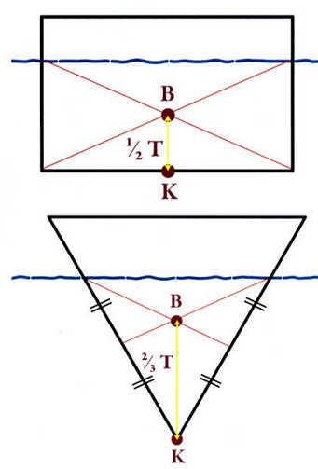
Hình 3.2: Tâm nổi B
Tùy thuộc vào hình dạng thân vỏ mà khi tàu bị nghiêng, tâm nổi B dịch chuyển nhiều hay ít. Hiện nay các tàu hàng phần lớn được thiết kế theo dạng hình hộp với đáy bằng để làm tăng tối đa khả năng ổn định của tàu
  - Ổn định ban đầu
Ổn định tàu tại góc nghiêng nhỏ (θ<15⁰): Điểm M là tâm của quỹ đạo tâm nổi B, ở góc nghiêng nhỏ, quỹ đạo này được coi là cung tròn và do đó điểm M được coi là cố định. Ổn định của tàu ở góc nghiêng nhỏ, còn gọi là ổn định ban đầu phụ thuộc vào vị trí tương quan giữa tâm nghiêng M và trọng tâm G. Khi G nằm thấp hơn M, tàu sẽ ổn định.
Mô men sinh ra do cặp lực P và Fb gọi là mô men hồi phục và có độ lớn được tính như sau:
M_{hp} = P x GM x Sinθ
Hay M_{hp} = D x GM x Sinθ (3.1)
Với D là lượng giãn nước của tàu.
Mô men hồi phục càng lớn, tàu có tính ổn định càng cao.
Từ công thức trên ta thấy, cùng một lượng giãn nước D, cùng một góc nghiêng θ, độ lớn của mô men hồi phục phụ thuộc vào độ lớn của GM.

M

G
B
θ
M_{hp}
K
P
F_{b}

Hình 3.3. Chiều cao thế vững
Tại những góc nghiêng nhỏ, ổn định của tàu được đánh giá bằng độ lớn của GM và GM được gọi là chiều cao thế vững của tàu
Từ hình vẽ ta có:
GM = KM - KG (3.2)
Trong đó:
KM là chiều cao tâm nghiêng, được cho trong bảng thủy tĩnh hoặc thước trọng tải của tàu với đối số là lượng giãn nước D ( hoặc mớn nước ).
KG là chiều cao trọng tâm của tàu được tính theo công thức:
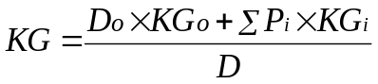 (3.3)
Trong đó :
- Do : Là trọng lượng tàu không cho trong hồ sơ tàu.
- KGo: Là chiều cao trọng tâm tàu không cho trong hồ sơ tàu.
- Pi: Là các thành phần trọng lượng trên tàu.
- KGi: Là chiều cao trọng tâm của các thành phần trọng lượng so với ky tàu.
- D: Là lượng dãn nước của tàu.
- Do x KGo: Là mô men trọng lượng tàu không so với ky tàu.
- Σ Pi x KGi: Là tổng mô men các thành phần trọng lượng khác so với ky tàu.
Để xác định được điểm G, ta phải xác định được toàn bộ các thành phần làm lên trọng lượng tàu. Trong đó, trọng lượng tàu không (bao gồm thân vỏ và các trang thiết bị hàng hải cần thiết) và tọa độ trọng tâm tàu không, được biết trước và cho trong hồ sơ tàu bởi các xưởng đóng tàu (chỉ số Do, KGo). Ngoài ra còn các thành phần trọng lượng khác bao gôm trọng lượng nước ballast, hàng hóa, dự trữ,…. Các thành phần này có trọng lượng và tọa độ trọng tâm khác nhau tùy vào điều kiện cụ thể nhưng có thể tính toán hoặc tra từ các bảng cho sẵn trong hồ sơ tàu.
  - Ảnh hưởng của két chất lỏng không đầy
Xét một két chất lỏng chứa không đầy, ban đầu trọng tâm của két nằm tại G₁, trọng tâm của tàu là G. Khi tàu nghiêng môt góc θ, chất lỏng sẽ dồn sang mạn thấp, trọng tâm G₁ của két sẽ chuyển thành G’₁ làm trọng tâm của tàu dịch chuyển đến G’. Điểm G’ gần với tâm lực nổi B hơn G ban đầu và do đó mô men do cặp lực F_{b} và P giảm đi, dẫn đến mô men hồi phục giảm, tình ổn định của tàu giảm.
Gọi GG’ là đoạn dịch chuyển trọng tâm tàu do tàu nghiêng khi có két chất lỏng không đầy.
Mô men hồi phục của tàu sẽ là :
M_{hp} = D x (GM x Sinθ - GG’) (3.4)
M.
G
θ
M_{hp}
K
P
F_{b}
Hình 3.4: Ảnh hưởng mặt thoáng chất lỏng đến chiều cao thế vững
G₁
G'₁
B
G'
G₀
P
Kéo dài Véc tơ trọng lực P lên trên, gặp mặt phẳng trục dọc tàu tại G₀. Khi đó
M_{hp} = D x (GM x Sinθ -GG’) = D x G₀M x Sinθ (3.5)
Như vậy mô men hồi phục trong trường hợp này bằng với trường hợp tàu có trọng tâm tại điểm G₀
Nói cách khác ta coi trọng tâm tàu đã bị nâng lên một đoạn bằng GG₀.
Do vậy khi có ảnh hưởng của mặt thoáng chất lỏng trong két chứa không đầy chiều cao thế vững của
Tàu sẽ được tính như sau :
G₀M = KM - KG – GG_{0.} (3.6)
Trong đó GG₀ là phần hiệu chỉnh bởi ảnh hưởng của mô men mặt thoáng do két chất lỏng không đầy (làm giảm chiều cao thế vững), được tính bằng công thức:
GG₀ = 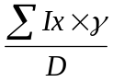 (m) (3.7)
- I_{x} là mô men quán tính của mặt thoáng chất lỏng đối với trục bản thân của két, đi qua trọng tâm két, song song với trục dọc của tàu.
I_{x} = 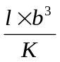 (m⁴) (3.8)
- l, b là chiều dài, chiều rộng của két (lưu ý chiều dài và chiều rộng xét theo tương quan vị trí so với chiều dài và chiều rộng của tàu)
- K là hệ số hình dáng của mặt thoáng chất lỏng trong két. K= 12 với két hình chữ nhật, K= 36 với két hình tam giác vuông, K=48 đối với két hình tam giác cân.
- γ là tỷ trọng chất lỏng chứa trong két (t/m³).
- I_{x} x γ là Mô men mặt thoáng chất lỏng (Free Surface Moment -M_{FS}) trong két chứa không đầy (t-m).
- D là lượng giãn nước của tàu.
Trong thực tế, để tiện tính toán, người ta lập thành bảng tra sẵn để tra mô men quán tính mặt thoáng chất lỏng trong két chứa không đầy và cho giá trị bảng là giá trị lớn nhất (Thường cho trong Tank table) và cho giá trị lượng giảm chiều cao thế vững GG₀ do ảnh hưởng của mặt thoáng chất lỏng (Loss of G₀M by Free Surface Effect)
Chú ý :
- Các trọng vật có tính di động theo chiều ngang của tàu khi tàu bị nghiêng như các vật treo cũng làm ảnh hưởng đến ổn định của tàu tương tự như ảnh hưởng của các két chứa chất lỏng không đầy.
- Trong trường hợp tàu có các két chất lỏng không đầy thì chiều cao thế vững G₀M đặc trưng cho ổn định ban đầu của tàu. Khi đó mặc dù trọng tâm của tàu vẫn nằm tại G nhưng đặc tính ổn định ban đầu của tàu tương đương với điều kiện trọng tâm của tàu nằm G_{o} (trọng tâm G_{o} là trọng tâm ảo).
- Để làm giảm ảnh hưởng của các két chất lỏng không đầy chúng ta phải hạn chế sự xuất hiện các két không đầy trên tàu bằng cách bơm đầy hoặc hút cạn các két nhiều nhất có thể. Nếu tàu có nhiều két vơi thì nên bơm dồn để giảm số lượng các két vơi.
  - Một số cách hiệu chỉnh chiều cao thế vững GM
Dịch chuyển hàng theo chiều thẳng đứng :
Khi dịch chuyển một khối lượng hàng "w" đi một đoạn "h" theo chiều thẳng đứng thì chiều cao thế vững thay đổi một lượng là:
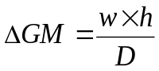 (3.9)
- ΔGM < 0 khi hàng được dịch chuyển từ thấp lên cao.
- ΔGM > 0 khi hàng được dịch chuyển từ cao xuống thấp.
Trường hợp tàu đã đầy hàng thì có thể áp dụng phương pháp đổi chỗ hai lô hàng có cùng thể tích nhưng trọng lượng khác nhau. Lúc đó w chính là độ chênh lệch trọng lượng giữa hai khối hàng còn h sẽ là khoảng cách giữa trọng tâm của hai khối hàng này.
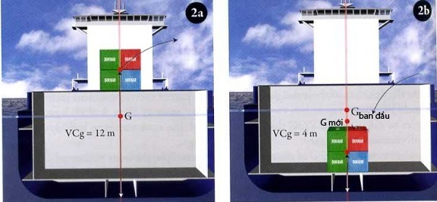
Hình 3.5: Dịch chuyển hàng theo phương thẳng đứng
Xếp hoặc dỡ một lô hàng:
Trường hợp xếp hoặc dỡ một lô hàng có trọng lượng là "w" vào một vị trí nào đó thì chiều cao thế vững sẽ thay đổi một lượng bằng:
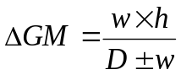 (3.10)
Trong đó:
- h là khoảng cách giữa trọng tâm lô hàng với trọng tâm G của tàu.
- Lấy dấu (+) nếu xếp thêm; Lấy dấu ( - ) nếu dỡ hàng.
- Trong trường hợp xếp hàng :
+ ΔGM < 0 khi hàng được xếp vào vị trí cao hơn trọng tâm G của tàu.
+ ΔGM > 0 khi hàng được xếp vào vị trí thấp hơn trọng tâm G của tàu.
- Trong trường hợp dỡ hàng:
+ ΔGM < 0 khi hàng được dỡ ra khỏi vị trí thấp hơn trọng tâm G của tàu.
+ ΔGM > 0 khi hàng được dỡ ra khỏi vị trí cao hơn trọng tâm G của tàu.
Ảnh hưởng của việc bơm/xả ballast
Trong trường hợp bơm/xả ballast thì cách tính toán tương tự như trong trường hợp xếp/dỡ 1 lô hàng. Tuy nhiên cần lưu ý nếu xuất hiện các két vơi thì phải tiến hành hiệu chỉnh ảnh hưởng của mặt thoáng chất lỏng.
  - Ổn định tại góc nghiêng lớn
Tại các góc nghiêng lớn, quỹ đạo tâm nổi B không còn là một cung tròn nữa nên tâm nghiêng M không còn là cố định. Do đó, ta không thể dùng chiều cao thế vững GM để đánh giá ổn định của tàu. Người ta dùng đường cong cánh tay đòn ổn định tĩnh G0Z để đánh giá ổn định của tàu ở những góc nghiêng lớn.
Cánh tay đòn ổn định được xây dựng cho từng mớn nước cụ thể và KG cụ thể. Do sự thay đổi trọng tâm B của tàu rất phức tạp và người đi biển không thể tính toán được, trong các hồ sơ tàu người ta cung cấp cho ta một bảng đường cong cánh tay đòn ổn định tĩnh tại các góc nghiêng ứng với 1 giá trị lượng giãn nước và cao độ trọng tâm (KG) giả định. Công việc của người hành hải là sử dụng các giá trị giả định này để tính toán quy về các giá trị thực tế của tàu.
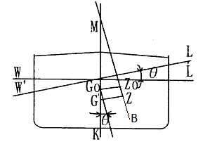
Hình 3.5. Ổn định tàu tại góc nghiêng lớn
Từ hình vẽ:
G’ là trọng tâm giả định của tàu
Go là trọng tâm tàu sau khi hiệu chỉnh ảnh hưởng của momen mặt thoáng chất lỏng
Khi đó giá trị cánh tay đòn ổn định tĩnh
G_{o}Z_{o} = G’Z – G’G_{o} x sinθ
= G’Z – (KG_{o} – KG’) x sinθ (3.11)
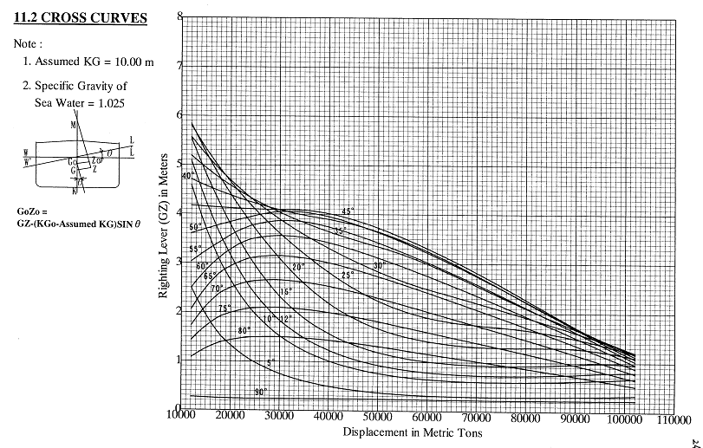
Các giá trị cánh tay đòn giả định (G’Z) và cao độ trọng tâm giả định (KG’) được cho sẵn trong hồ sơ tàu (cho dưới dạng đồ thị và bảng như hình minh họa dưới đây)
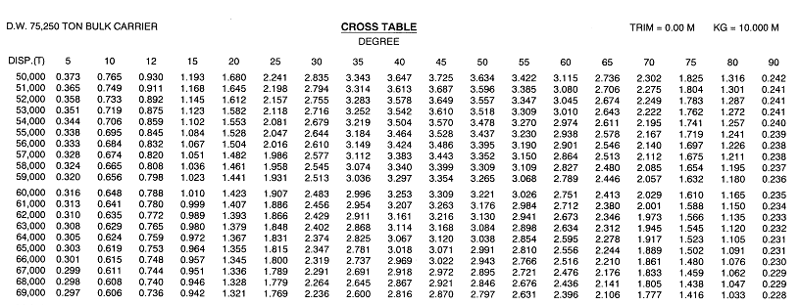
Hình 3.6: Đường cong hoành giao giả định (đồ thị và bảng)
Để tiện lợi cho việc tính toán, một số hồ sơ tàu người ta cho giá trị cao độ trọng tâm tàu giả định bằng 0, nghĩa là trọng tâm G’ giả định trùng với K. Khi đó giá trị G’Z được thay thế bằng giá trị KN.

M.
G₀
B
θ
M_{hp}
K
P
F_{b}
Hình 3.7: Ổn định góc nghiêng lớn

Z
N
J
Từ hình vẽ ta có:
Đoạn G₀Z biểu thị cánh tay đòn ổn định của tàu khi tàu nghiêng một góc θ.
Lúc đó, mô men hồi phục bằng: Mhp = D x G₀Z
Trong đó:
G₀Z = KN - KJ
KJ = KG0 x Sinθ.
KN ứng với các góc nghiêng được tra trong hồ sơ tàu tại bảng đường cong hoành giao (Stability Cross Curves) với đối số là lượng giãn nước.
KG0 là chiều cao trọng tâm của tàu đã xét đến ảnh hưởng của mặt thoáng chất lỏng.
Lúc đó:
G0Z = KN - KG0 x Sinθ. (3.12)
  - Cách đánh giá ổn định tàu.
Ổn định tàu được đánh qua giá trị ổn định ban đầu và đánh giá ổn định tàu thông qua đường cong cánh tau đòn ổn định tĩnh G_{o}Z
    - Dựng đường cong G₀Z
Bước 1: Tính chiều cao trọng tâm KG, (xét đến ảnh hưởng của mặt thoáng chất lỏng là KG₀).
Từ lượng dãn nước tra vào Cross Curves Table ứng với các góc nghiêng để xác định KN (hoặc các giá trị cánh tay đòn giả định G’Z và cao độ trọng tâm tàu giả định G’)
Bước 2: Lập biểu tính với các góc nghiêng: trong bước này, người ta xây dựng bảng tính theo các công thức tính để tiện lợi cho việc tính toán. Ở đây chúng ta xét ví dụ với việc sử dụng biểu tính với giá trị KN, đây cũng là phương pháp tính phổ biến trong các hồ sơ tàu hiện đại.
θ | Sinθ | KN | KG₀. Sinθ | G₀Z
 | 1 | 2 | 3 | 4= 2-3
10 | 0.174
15 | 0.259
20 | 0.342
25 | 0.423
30 | 0.500
35 | 0.574
40 | 0.643
45 | 0.707
50 | 0.766
60 | 0.866
75 | 0.966
90 | 1.000
Bước 3: Dựng đường cong cánh tay đòn ổn định tĩnh: từ các giá trị GoZ tính được ở trên, người ta xây dựng đồ thị đường cong, trục hoành là giá trị các góc nghiêng, trục tung là giá trị GoZ
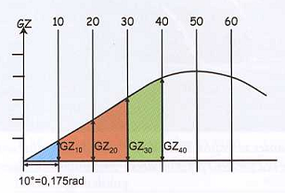
Bước 4: Đánh giá ổn định thông qua đồ thị: mức độ ổn định của tàu được đánh giá thông qua diện tích dưới cánh tay đòn ổn định tĩnh.
    - Cách tính diện tích dưới đường cong G_{o}Z
Để đơn giản cho việc tính toán, người ta sử dụng công thức thực nghiệm “Quy tắc Simpson”
Sử dụng quy tắc Simpson số 2:
* A(30⁰) = 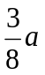 (GZ₁ + GZ₂ x 3 + GZ₃ x 3 + GZ₄) m-độ.
= A(30⁰) m-độ/57⁰3 (m-rad). (3.13)
Sử dụng quy tắc Simpson số 1:
* A(40⁰) = 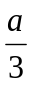 (GZ₁ + GZ₂ x 4 + GZ₃ x 2 + GZ₄ x 4 + GZ₅) m-độ .
= A(40⁰) m-độ/ 57⁰3 (m-rad). (3.14)
Trong đó a là khoảng chia 10⁰ một. GZ₁₋₅ là độ lớn của GZ tại các góc nghiêng 0⁰,10⁰,20⁰,30⁰,40⁰.
*A(30⁰ – 40⁰) = 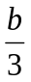 (GZ₄ + GZ_{4'} x 4 + GZ₅) m-độ. (3.15)
= A(30⁰ – 40⁰) m-độ / 57⁰3 (m-rad) (3.16)
Trong đó b là khoảng chia có giá trị 5⁰ một. GZ₄, GZ_{4'}, GZ₅ là độ lớn của GZ tại các góc nghiêng 30⁰, 35⁰, 40⁰.
Các diện tích khác có thể tính tương tự
Ta cũng có thể tính diện tích dưới cánh tay đòn GZ một cách gần đúng bằng cách tính các diện tích tam giác và hình thang. (Ví dụ diện tích giữa khoảng 0⁰ và 10⁰ là hình tam giác, các khoảng 10⁰ tiếp theo là hình thang).
    - Các tiêu chuẩn đánh giá ổn định tàu
Các quy định bắt buộc về ổn định tàu mà chủ tàu bắt buộc phải tuân thủ được quy định trong công ước Loadline 69, phụ lục I, chương I, phần 1.3 quy định: các tàu đóng trước ngày 1/7/2010 phải tuân thủ theo các tiêu chuẩn đánh giá ổn định tàu được đăng kiểm quy định (thường các cơ quan đăng kiểm sẽ lấy theo các tiêu chuẩn IMO như A167, A562,....) Các tàu đóng sau ngày 1/7/2010 phải tuân thủ các tiêu chuẩn đánh giá quy định trong phần A của bộ tiêu chuẩn IS code 2008 (Intact Stability code 2008)
Tiêu chuẩn đối với đặc tính đường cong cánh tay đòn ổn định tĩnh
a. Diện tích dưới cánh tay đòn ổn định (đường cong GZ) không nhỏ hơn 0,055 m-rad tính đến góc nghiêng 30° và không nhỏ hơn 0,090 m-rad khi tính tới góc nghiêng 40° hoặc góc ngập nước nếu góc này nhỏ hơn 40°.
Ngoài ra, phần diện tích dưới đường cong GZ nằm giữa góc nghiêng 30° và 40° hoặc góc ngập nước nếu góc này nhỏ hơn 40° không được nhỏ hơn 0,030 m-rad.
b. Độ lớn của cánh tay đòn GZ tối thiểu phải bằng 0,20 m tại góc nghiêng bằng hoặc lớn hơn 30°.
c. Cánh tay đòn ổn định tĩnh GZ phải đạt giá trị cực đại tại góc nghiêng tốt nhất không được nhỏ hơn 25º. Nếu điều đó không thực tế thì một tiêu chuẩn khác có thể được áp dụng nếu nó đảm bảo được mức an toàn tương đương và được đăng kiểm phê chuẩn (khái niệm “mức an toàn tương đương” được tham khảo trong MSC.1/Circ.1281)
d. Chiều cao thế vững ban đầu sau khi đã hiệu chỉnh ảnh hưởng của mặt thoáng chất lỏng GoM không được nhỏ hơn 0,15 m.
Ta có thể tính diện tích những phần nêu trên bằng phương pháp kẻ ô, tính diện tích các hình tam giác, hình thang hoặc dùng phương pháp tính tích phân đường cong sau khi tìm được phương trình đường cong GZ (phương pháp này chỉ phù hợp khi sử dụng máy tính)
Tiêu chuẩn ổn định thời tiết
Ổn định của tàu theo tiêu chuẩn thời tiết được coi là đảm bảo khi con tàu có đủ sức chịu đựng được tác dụng đồng thời của gió và sóng phù hợp với các yêu cầu dưới đây:
Tàu chịu tác dụng của gió liên tục thổi vuông góc với mặt phẳng dọc tâm của tàu tương ứng với tay đòn mô men nghiêng do gió lw1 (0).
θ_{r}
θ₁
θ₀
θ₂
θ_{c}
l_{w1}
l_{w2}
l
θº
a
b
Hình 3.8: Tiêu chuẩn ổn định dưới tác động của sóng gió
Từ góc nghiêng θ₀ sinh ra do gió thổi đều, dưới tác dụng của sóng bị nghiêng sang mạn theo chiều gió một góc nghiêng θ₁, góc nghiêng do gió thổi đều θ₀ không được lớn hơn 16⁰ hay 80% góc ngập nước, lấy số nào nhỏ hơn
Tàu đang nghiêng chịu tác động của gió giật ứng với với tay đòn lw2.
So sánh phần diện tích a và diện tích b, ổn định của tàu theo được coi là đảm bảo khi diện tích b bằng hoặc lớn hơn diện tích a.
Trong đó:
Diện tích b được giới hạn bởi đường cong ổn định tĩnh, đường thẳng ứng với lw2 và góc nghiêng θ2, được lấy là góc nhỏ nhất trong các góc sau: góc vào nước θf, hoặc θc (góc ứng với giao điểm thứ hai của đường cong ổn định tĩnh GZ với đường thẳng lw2), hoặc 50°.
Diện tích a được giới hạn bởi đường cong ổn định tĩnh, đường thẳng tương ứng với lw2 và góc nghiêng tương ứng với biên độ chòng chành θr.
θ1 : Góc nghiêng do tác động của sóng và gió (θ0 + θr )
Góc nghiêng θ0 sinh ra do gió thổi đều phải được Đăng kiểm chấp thuận. Để đánh giá sơ bộ cần phải giả thiết sao cho θ0 không lớn hơn 0,8 góc mà mép boong nhúng nước hoặc 16° lấy góc nào nhỏ hơn. Ổn định của tàu chở gỗ không lấy theo tiêu chuẩn này.
Tay đòn nghiêng lw1 (m) được lấy cố định cho mọi góc nghiêng và tính theo công thức:
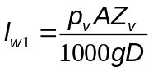 (3.17)
Trong đó:
p_{v} = 540 pa : Áp lực gió
Z_{v} : Tay đòn hứng gió là đoạn thẳng đứng đo từ tâm hứng gió tới diện tích hình chiếu phần chìm của thân tàu trên mặt đối xứng, hoặc gần đúng tới nửa chiều chìm của tàu.
A : Diện tích hứng gió (m²)
D : Lượng chiếm nước của tàu (t)
g : Gia tốc trọng trường 9.81m/s²
lw2 = 1.5 lw1 : Tay đòn nghiêng do tác động của gió dật, m
Biên độ chòng chành θr (o) của tàu hông tròn được tính theo công thức
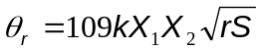 (3.18)
Trong đó:
k : Hệ số giảm chòng chành được lấy như sau
k = 1,0 đối với tàu hông tròn không có vây hông hoặc sống đáy giảm lắc;
k = 0,7 đối với tàu có hông gãy góc;
k được lấy theo bảng 3.1 nếu tàu có vây hông hoặc sống đáy giảm lắc hoặc có cả hai.
X1, X2 : Hệ số lấy theo bảng 3.2 và bảng 3.3;
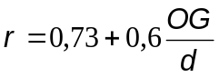 (3.19)
Với OG - khoảng cách từ trọng tâm tàu đến mặt phẳng đường nước (dấu OG>0 nếu trọng tâm G nằm trên mặt phẳng đường nước và ngược lại; d - mớn nước định hình trung bình của tàu.
S : Hệ số lấy theo bảng 3.4 phụ thuộc chu kỳ chòng chành T(giây)
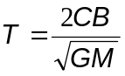 (3.10)
A_{k} là diện tích hình bao tổng cộng của các vây hông hoặc diện tích hình chiếu cạnh của vây đáy hoặc tổng của hai diện tích đó (m²)
Bảng 3.1: Hệ số k
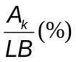 | 0 | 1 | 1.5 | 2 | 2.5 | 3 | 3.5 | ≥ 4
K | 1,00 | 0,98 | 0,95 | 0,88 | 0,79 | 0,74 | 0,72 | 0,70
Bảng 3.2: Hệ số X1
B/d | ≤2,4 | 2,5 | 2,6 | 2,7 | 2,8 | 2,9 | 3,0 | 3,1 | 3,2 | 3,3 | 3,4 | ≥3,5
X₁ | 1,00 | 0,98 | 0,96 | 0,95 | 0,93 | 0,91 | 0,90 | 0,88 | 0,86 | 0,84 | 0,82 | 0,80

Bảng 3.3: Hệ số X2
C_{B} | ≤ 0,45 | 0,50 | 0,55 | 0,60 | 0,65 | ≥ 0,70
X₂ | 0,75 | 0,82 | 0,89 | 0,95 | 0,97 | 1,00

Bảng 3.4: Hệ số S
T(giây) | ≤ 6 | 7 | 8 | 12 | 14 | 16 | 18 | ≥ 20
S | 0,10 | 0,098 | 0,093 | 0,065 | 0,053 | 0,044 | 0,038 | 0,035
  - Nghiêng ngang tĩnh và cách điều chỉnh
Xét một con tàu nổi thẳng đứng như trên hình 3.8 Trọng tâm tàu và tâm nổi nằm trên một đường thẳng đứng. Tổng hợp các lực tác động lên tàu bằng 0, mô men của các lực tổng hợp tính đến ky tàu cũng bằng 0.
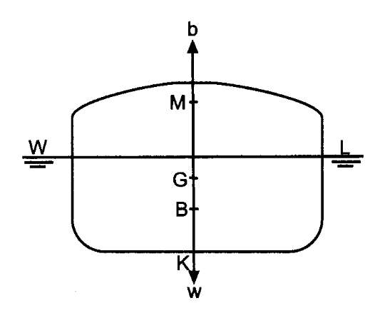
Hình 3.9: Tàu nổi cân bằng trên mặt nước yên tĩnh
Giả sử trên tàu có một vật nặng, vật nặng này dịch chuyển theo chiều ngang làm trọng tâm tàu dịch chuyển từ vị trí G đến vị trí G1 như trên hình 3.9 a. Sự dịch chuyển này tạo ra mô men gây nghiêng D x GG1 và con tàu sẽ nghiêng cho đến khi trọng tâm G1 và tâm nổi B1 nằm trên cùng một đường thẳng đứng (Hình 3.9 b).
Tại góc nghiêng nhỏ, trọng tâm G1 và tâm nghiêng M cũng nằm trên một đường thẳng đứng. Do vậy, khi biết cao độ tâm nghiêng ngang và trọng tâm tàu ta hoàn toàn có thể xác định được góc nghiêng của tàu thông qua tam giác GG1M vuông tại G.
Vị trí trọng tâm G1 hoàn toàn có thể xác định được thông qua biểu thức tính mô men đối với ki tàu...
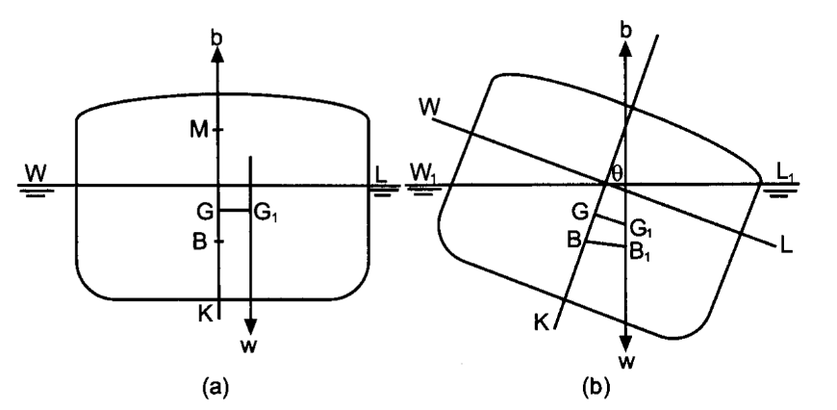
Hình 3.10: Tàu nghiêng ngang do dịch chuyển trọng vật
Ví dụ 1: Một con tàu có lượng giãn nước 6000T, KM=7.3m, KG=6.7m, nổi ở tư thế thẳng đứng. Người ta dịch chuyển một vật có trọng lượng 60 tấn trên tàu đi một đoạn 12m theo chiều ngang tàu. Hãy tính góc nghiêng cuả tàu sau khi dịch chuyển vật.
Bài giải:
Cách 1: Hình 3.11a thể hiện vị trí trọng tâm G của tàu trước khi dịch chuyển trọng vật; hình 3.11 b thể hiện trọng tâm G của tàu sau khi đã dịch chuyển trọng vật.
Khi trọng vật được dịch chuyển theo chiều ngang thì trọng tâm của tàu cũng dịch chuyển theo chiều ngang từ vị trí G sang vị trí G1. Con tàu sẽ nghiêng một góc θ sao cho trọng tâm G1 nằm thẳng đứng bên dưới tâm nghiêng M.
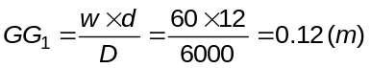
Chiều cao thế vững của tàu
GM = KM – KG = 7.3 – 6.7 = 0.6 (m)
Xét tam giác GG1M có:
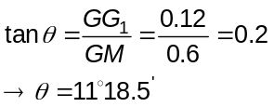
Vậy tàu sẽ nghiêng góc 11º18.5’.

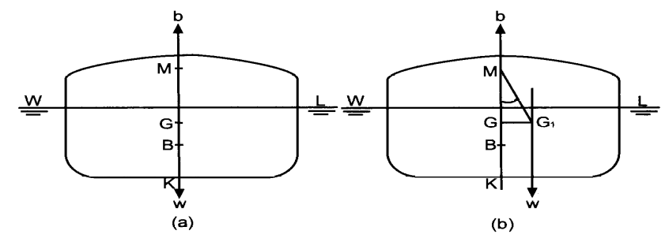
Hình 3.11: Tính góc nghiêng của tàu
Cách 2: Gọi θ là góc nghiêng của tàu sau khi dịch chuyển trọng vật. Ta có mô men nghiêng do trọng vật sinh ra khi dịch chuyển đối với ky tàu là:
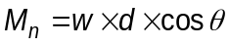
Khi tàu nghiêng một góc θ, mô men hồi phục sinh ra là:
θ
G
M
M_{hp}
M_{n}
Hình 3.12: Tính góc nghiêng của tàu
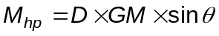
Khi tàu đạt được trạng thái ổn định sau khi dịch chuyển trọng vật, mô men hồi phục phải có độ lớn bằng với mô men nghiêng, hay ta có:
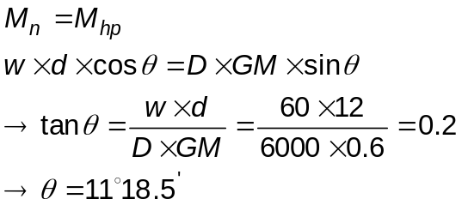
Vậy tàu sẽ nghiêng góc 11º18.5’.
  - Các trường hợp ổn định đặc biệt
3.8.1 Ổn định với GM nhỏ hơn 0
Khi tàu hành trình trên biển, chiều cao thế vững yêu cầu phải lớn hơn không (GM>0) tuy nhiên trong thực tiễn hàng hải, nhiều trường hợp con tàu hành trình với chiều cao thế vững âm. Bài viết này sẽ đề cập đến các hiện tượng và những tính toán liên quan đến tình huống này.
Khi một con tàu có chiều cao thế vững âm nó sẽ luôn bị nghiêng về một bên mạn một góc nhỏ. Nguyên nhân do cặp ngẫu lực “Trọng lực-Lực nổi” không sinh ra mô men hồi phục mà sinh ra mô men làm nghiêng tàu (capsizing moment).

K
B
D
F_{B}
M
G
B
M
G
F_{B}
D
K
B
D
F_{B}
M
G
a)
b)
c)
K
F_{n}
M₁
M₂
M₂
M₁
F_{n}
Hình 3.13: Sự tạo lập cân bằng của tàu khi tàu có GM<0
Trên hình 3.13 mô tả quá trình thiết lập trạng thái cân bằng của tàu khi tàu có GM<0. Giả sử ban đầu, tàu ở tư thế thẳng đứng (hình 3.13a). Lực nổi FB và trọng lực D nằm trên cùng một đường thẳng đứng và cân bằng với nhau. Về mặt lý thuyết, nếu không có các tác động ngoại lực khác, con tàu sẽ đứng cân bằng tại tư thế này.
Giả sử có ngoại lực Fn tác dụng vào mạn trái của tàu như trên 0b, ngoại lực này tạo ra mô men M1 làm nghiêng tàu. Khi tàu nghiêng, cặp lực D và FB không còn nằm trên đường thẳng đứng nữa và tạo ra mô men M2. Trong trường hợp này, mô men M2 không phải là mô men hồi phục mà nó cùng chiều với chiều mô men ngoại lực M1 làm cho tàu nghiêng nhanh hơn về một bên mạn. Khi tàu nghiêng tới một góc nghiêng lớn hơn, tâm nổi B dịch chuyển ra xa hơn theo phương ngang như trên 0c. Từ vị trí này, lực nổi FB và trọng lực D sinh ra mô men hồi phục M2 có chiều ngược lại với chiều của mô men ngoại lực M1. Khi hai mô men này cân bằng với nhau, tàu đạt trạng thái cân bằng với một góc nghiêng ổn định về mạn phải.
Góc nghiêng ngang này được gọi là góc lệch ổn định ban đầu của tàu (Angle of loll). Đó là góc mà tại đó con tàu có chiều cao thế vững âm (GM<0) sẽ nằm ổn định trên mặt nước yên tĩnh. Khi con tàu nghiêng với góc nghiêng lớn hơn góc lệch này, cánh tay đòn hồi phục có giá trị dương, tạo ra mô men đưa con tàu trở về góc lệch ổn định và ngược lại, khi ngoại lực tác động làm cho con tàu nghiêng một góc nhỏ hơn, cánh tay đòn hồi phục sẽ có giá trị âm và tạo ra mô men kéo con tàu về góc nghiêng là góc lệch ổn định ban đầu.
Giả sử có một ngoại lực khác đủ lớn tác dụng vào mạn phải của tàu đẩy tàu về tư thế thẳng đứng. Nếu ngoại lực này đẩy tàu vượt qua vị trí thẳng đứng, cặp lực FB và D sẽ tiếp tục kéo tàu nghiêng hẳn về mạn trái và tàu sẽ cân bằng ổn định ở góc lệch ổn định ban đầu bên mạn trái.
Như vậy khi có GM<0, tàu sẽ không cân bằng ở tư thế thẳng đứng mà sẽ cân bằng tại một góc nghiêng nhỏ về bên mạn trái hoặc phải. Con tàu sẽ lật qua lật lại giữa hai vị trí cân bằng này dưới tác động của sóng gió mà không bao giờ đứng thẳng được (0). Do góc lệch ổn định ban đầu này nhỏ nên hiện tượng này chỉ dễ nhận ra khi tàu hành trình trong vùng nước yên tĩnh hoặc sóng gió nhỏ.

K
B
D
F_{B}
M
G
K
B
D
F_{B}
M
G
B
D
F_{B}
M
G
Không cân bằng
Cân bằng
Cân bằng
Hình 3.14: Trạng thái cân bằng ban đầu của tàu khi tàu có GM<0

Trong trường hợp GM<0 này, đồ thị cánh tay đòn ổn định tĩnh GZ có dạng như trên hình 3.15. Độ lớn cánh tay đòn hồi phục của tàu tại góc lệch ổn định có giá trị bằng 0. Tại những góc nghiêng nhỏ hơn góc lệch này, cánh tay đòn ổn định mang giá trị âm, ngược lại cánh tay đòn ổn định mang giá trị dương khi góc nghiêng của tàu nằm trong khoảng từ góc lệch ổn định ban đầu đến góc lật (angle of vanishing) của tàu.

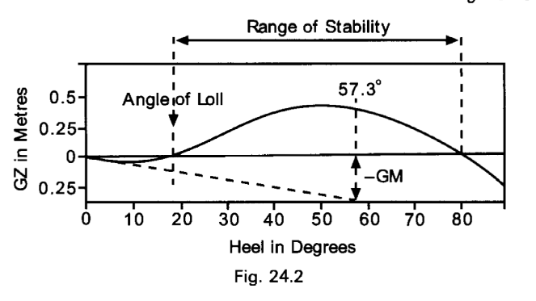
Góc nghiêng ngang [º]
GZ [m]
Miền ổn định
Hình 3.15. Đồ thị đường cong cánh tay đòn ổn định tĩnh khi tàu có GM<0
3.8.2 Ổn định không nguyên vẹn
Thủng tàu (Bilging) là một thuật ngữ dùng trong trường hợp tàu bị ngập một hoặc nhiều khoang của phần thân tàu dưới nước do sự cố như đâm va hay mắc cạn. Nếu không phân chia phần thân tàu thành nhiều khoang kín nước khác nhau để hạn chế sao cho nước chỉ tràn vào ở phần khoang bị thủng thôi thì tàu sẽ ngập toàn bộ và chìm. Phần này đề cập đến việc tính toán các tác động đối với mớn nước, hiệu số mớn nước và ổn định khi tàu bị thủng.
Đánh thủng một két đáy đôi rỗng là trường hợp đơn giản nhất để đánh giá ổn định không nguyên vẹn của một tàu, vì nước tràn vào sẽ ngập hoàn toàn két. Chúng ta có thể đánh giá ổn định không nguyên vẹn của tàu thông qua hai phương pháp:
- Phương pháp Trọng lượng cộng thêm (Added Weight)
- Phương pháp Lực nổi mất đi (Lost Buoyancy)
Cả hai phương pháp này đều có thể sử dụng để tính toán ổn định không nguyên vẹn của một tàu. Để so sánh ta sẽ lần lượt áp dụng từng phương pháp vào trong một trường hợp cụ thể dưới đây:
Đánh giá ổn định khi tàu bị đánh thủng ở một két đáy đôi nằm giữa tàu như hình vẽ.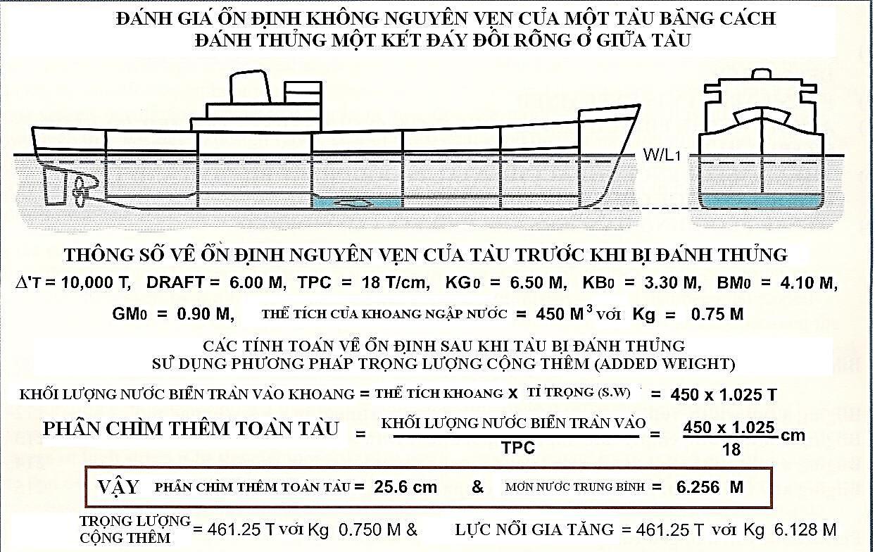
Hình 3.16: Tàu thủng
Thông số ổn định nguyên vẹn của tàu trước khi bị đánh thủng:
D = 10000 MT; Mean Draft = 6m; TPC = 18 T/cm; KG₀ = 6.50m; KB₀ = 3.30m; BM₀ = 4.10m; GM₀ = 0.9m.
Thể tích của két bị ngập nước là 450 m³ với KG = 0.75m.
Tính toán ổn định sau khi két bị ngập bằng hai phương pháp sau:
PP1: Phương pháp Trọng lượng cộng thêm (Added Weight Method):
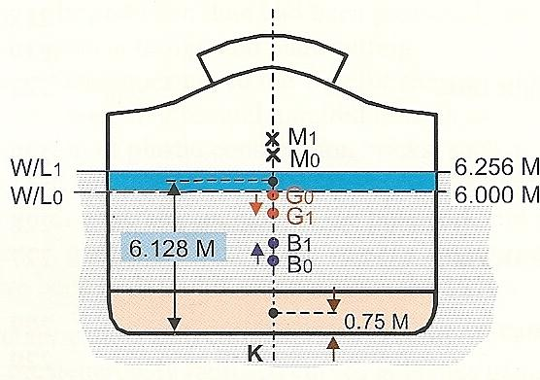

Hình 3.17: Tính toán ổn địn khi tàu thủng
Khối lượng nước biển tràn vào két:
W = V x $γ$ = 450 x 1.025 = 461.25
Lượng mớn chìm thêm:
$\frac{W}{TPC}$ = $\frac{461.25}{18}$ = 25.625 cm
Mớn trung bình:
6.00m + 25.6cm = 6.256 m
Phần Trọng lượng tăng thêm là:
461.25 MT với KG = 0.705m.
Phần thể tích tăng thêm là:
461.25 MT với KG = là 6.128m.
Sự thay đổi ổn định:
Do phần trọng lượng cộng thêm nằm dưới trọng tâm ban đầu của tàu nên trọng tâm G₀ di chuyển xuống G₁. Giá trị KG bị giảm đi một đoạn là G₀G₁:
G₀G₁ = $\frac{461.25}{10,461.25}×\left(6.500-0.750\right)$= 0.254 (m)
KB tăng do thể tích ngâm nước của tàu tăng, tâm nổi B₀ di chuyển lên B₁. Giá trị KB tăng lên một đoạn là:
B₀B₁ = $\frac{461.25}{10,461.25}×\left(6.128-3.300\right)$ = 0.125 (m) (đi lên)
Do mớn nước của tàu tăng lên nên KM thay đổi, ở đây ta sẽ tìm sự thay đổi chiều cao KM thông qua giá trị BM
Ta có BM = $\frac{I}{V}$ trong đó I là momen của diện tích mặt phẳng đường nước đối với mặt phẳng trục dọc tàu, V là thể tích chiếm nước của tàu.
Coi giá trị momen của diện tích mặt phẳng đường nước là không đổi ta có
Giá trị BM sụt giảm = BM₀ – BM₀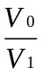 = BM₀ (1- )
= 4.1 ($1- \frac{10,000}{10,461.25}$) = 0.181 (m)
Giá trị GM tăng lên = Giá trị KG (sụt giảm) + Giá trị KB (tăng lên) - Giá trị BM sụt giảm:
= 0.254 + 0.125 - 0.181 = 0.198 (m)
Vậy giá trị GM tăng lên 0.198 m sau khi tàu bị đánh thủng.
Giá trị GM cuối cùng = 0.900 + 0.198 = 1.098 (m) ứng với Lượng chiếm nước của tàu lúc này là 10461.35 T.
PP2: Phương pháp Lực nổi mất đi (Loss Buoyance):
Phương pháp thứ hai là xem phần két bị thủng là lộ thiên, do đó không góp phần trong lực nổi của tàu. Đây là phương pháp “Lực nổi mất đi” (Lost Buoyancy), trong đó Lượng chiếm nước của tàu là không đổi và Lực nổi chuyển từ phần khoang bị thủng sang lớp thân tàu chìm dưới nước do phần chìm toàn tàu tạo nên.
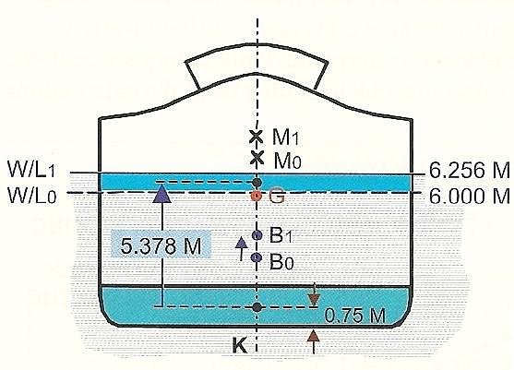

Hình 3.18: Tính toán ổn định khi tàu thủng
Khối lượng nước biển tràn vào két:
W = V x $γ$ = 450 x 1.025 = 461.25 Lượng mớn chìm thêm:
$\frac{W}{TPC}$ = $\frac{450 ×1.025}{18}$ = 25.6 cm
Mớn trung bình: 6.00m + 25.6cm = 6.256 m
Trọng lượng và Lực nổi không thay đổi với lượng chiếm nước của tàu vẫn là 10,000 T nhưng có sự dịch chuyển 461.25 T của lực nổi từ két bị thủng sang lớp chìm của toàn tàu. Trọng tâm G của tàu không dịch chuyển vì trọng lượng tàu không đổi. Giá trị KB tăng vì sự dịch chuyển lên của tâm nổi B một đoạn là:
B₀B₁ = $\frac{461.25}{10,000} ×\left(6.128-0.750\right)=$ 0.248 (m)
Giá trị BM vẫn không đổi vì thể tích chiếm nước của tàu không đổi. Vì vậy:
B₀B₁ = M₀M₁ = 0.248 (m)
Ta có giá trị KM tăng lên 0.248 m. Suy ra giá trị GM cũng tăng lên 0.248 m (Do trọng tâm G không thay đổi). Vậy sau khi đánh thủng tàu thì giá trị GM tăng 0,248 (m).
Giá trị GM cuối cùng = 0.900 + 0.248 = 1,148 (m) ứng với (D) của tàu là 10,000 T.
Nhận xét: Hai phương pháp đánh giá ổn định không nguyên vẹn của tàu này có vẻ không giống nhau vì chúng cho kết quả giá trị GM sau khi tàu bị đánh thủng khác nhau. Tuy nhiên, chúng ta cần ghi nhớ rằng để đánh giá một cách chính xác ổn định của tàu thì phải sử dụng đại lượng Moment hồi phục (do các yếu tố như góc nghiêng, giá trị GM ban đầu và Lượng chiếm nước chi phối). Phương pháp “Trọng lượng cộng thêm” dựa trên cơ sở Lượng chiếm nước của tàu tăng lên do lượng nước tràn vào két bị thủng, trong khi đó phương pháp “Lực nổi bị mất” lại dựa trên cơ sở Lượng chiếm nước của tàu là không đổi. Nếu chúng ta so sánh Moment hồi phục của tàu trong 2 phương pháp trên, chúng ta dễ dàng nhận thấy đáp số là giống nhau, ít nhất là trong giới hạn sai số của các dữ liệu thủy tĩnh. Ta biết:
Tại một góc nghiêng θ thì Moment hồi phục M_{R} = D x GM x Sin θ
So sánh hai kết quả của 2 phương pháp:
- ADDED WEIGHT, M_{R} = 10461 ×1.098 × sin θº = 11486 × sin θº (tấn-mét)
- LOST BUOYANCY, M_{R} = 10000 ×1.148 × sin θº = 11480 × sin θº (tấn-mét)
Phương pháp “ADDED WEIGHT” dùng để đánh giá ổn định không nguyên vẹn của tàu sử dụng các phép tính quen thuộc với các sỹ quan hàng hải, vì nó sử dụng công thức dùng khi xếp dỡ hay di chuyển trọng lượng trên tàu. Tuy nhiên, nó lại phức tạp hơn phương pháp “LOST BUOYANCY” và khó có thể áp dụng trong trường hợp nước tràn vào các khoang nằm phía trên đường nước nguyên vẹn của tàu (Intact Waterline) chẳng hạn như các không gian hầm hàng. Trong trường hợp đó, ta phải áp dụng công thức tính Moment mặt thoáng do nước tràn vào và rất khó để xác định chính xác trọng lượng nước biển tràn vào vì trọng lượng này phải ứng với đường nước không nguyên vẹn của tàu (Damaged Waterline). Do vậy, bước đầu, để tiện cho việc tính toán, người ta giả định rằng tất cả các không gian trống trong khoang bị thủng bên dưới đường nước nguyên vẹn đều ngập nước hết. Sau đó, hiệu số mớn nước, mớn nước và góc nghiêng sẽ thay đổi để làm chìm phần ngập sâu hơn, sao cho đường nước bên trong khoang bị thủng khớp với đường nước bên ngoài thân tàu. Sự chìm thêm này phải được cộng thêm vào ước tính ban đầu của ta, tạo nên các phép tính trùng lặp nhau.Điều này làm cho các phép tính toán trở nên phức tạp hơn.Hơn nữa, lượng nước bên trong không gian bị đánh thủng sẽ thay đổi liên tục ứng với sự lắc dọc (Pitching) và lắc ngang (Rolling) của tàu. Do vậy phương pháp “ADDED WEIGHT” không thể được sử dụng trong trường hợp này.
Sẽ dễ dàng để đánh giá ổn định không nguyên vẹn của tàu hơn nếu ta sử dụng phương pháp “LOST BUOYANCY” vì nó dựa trên cơ sở rằng khoang bị thủng nằm phía dưới đường nước nguyên vẹn của tàu. Sự phân phối trọng lực trên tàu vẫn không đổi như trước khi tàu bị đánh thủng, nhưng sự phân bố lực nổi và mặt phẳng đường nước thay đổi. Do đó, các tính toán về mớn nước và ổn định không nguyên vẹn của tàu phải dựa trên phần diện tích mặt phẳng đường nước sau khi tàu bị đánh thủng và phần thể tích thân tàu chìm dưới nước. Lực nổi dự trữ bị mất của phần thân tàu trong khoang bị đánh thủng phải được tính bằng cách xem xét phần chìm toàn bộ của tàu trên phần diện tích Mặt phẳng đường nước còn lại. Chỉ có các không gian rỗng trong khoang bị thủng mới có thể bị ngập do vậy phần thể tích của hàng hóa (nếu có) phải được loại trừ.

Câu hỏi ôn tập chương 3:
1. Tìm chiều cao thế vững (G"M) sau khi nhận dầu vào két dầu số một (#1 F.O.T (C)) với khối lượng là 160MT và két có chiều cao trọng tâm KG_{ballast}=0.6m. Lượng giãn nước ban đầu D₁=15556MT, chiều cao thế vững ban đầu GM=1.55m két ballast là hình chữ nhật có kích thước l=32m b=5m tỉ trọng dầu nhận vào két γ_{két}=0.94T/m³. Tham khảo bảng thuỷ tĩnh của tàu
Draft | Displacement (MT)
7.3 | 15556
7.4 | 15775
2. Tìm chiều cao thế vững(GM) .Biết trọng tải tổng cộng D_{wt}=12218MT;Trọng lượng tàu không D_{o}= 3591MT chiều cao trọng tâm tàu không KG_{o}=9.02m;ΣP_{i}KG_{i}=79438MT-m, chiều cao tâm nghiêng ngang KM=8,1m. Trên tàu có hai két chất lỏng với kích thước l=25m;b=7m;γ_{cl}=0,9MT/m³.Để giảm chiều cao thế vững đi 10cm cần dịch chuyển bao nhiêu tấn hàng theo chiều nào vớí khoảng cách dịch chuyển Z_{cd}=4m
3. Một tàu có trọng lượng tàu không D_{o}=1687MT và chiều cao trọng tâm tàu không KG_{o}=5.91m. Chiều cao tâm ngiêng ngang KM=8.37m tương ứng với lượng giãn nước 6292 MT. Những trọng lượng đã xếp trên tàu như sau: dầu,nước ngọt,vật tư kho là 457MT với chiều cao trọng tâm KG₁=2.1m. Khối lượng hàng tại hầm số một (#1C.H) là 1500MT có KG₂=3.89m, Hầm số hai (#2C.H) là 2648MT có KG₃=3.88m. Tính chiều cao thế vững (GM). Khi dịch chuyển khối hàng có trọng lượng 350MT có chiều cao trọng tâm KG_{hàng trong hầm}= 3.1m ở hầm số 2 lên mặt boong có chiều cao trọng tâm KG _{hàng xếp trên boong}= 6.1m Thì chiều cao thế vững thay đổi như thế nào
4. Một tàu dự kiến xếp tổng trọng lượng hàng D_{hàng}=52090MT sẽ gây ra một mômen thẳng đứng đối với keel là 574,400 MT-m; Trọng lượng tàu không D_{o}=1520MT,KG_{o}=11.1m; Tổng trọng lượng các thành phần còn lại là 1200MT gây ra một mômen thẳng đứng là 10040MT-m;TKM=13.47m. Hãy vẽ đường cong cánh tay đòn ổn định tĩnh Tham khảo bảng sau(KG giả định=10m).
Góc nghiêng | Giá trị hàm sin | KN _{tại Displacement=63810MT}
5 | 0.087 | 0.305
10 | 0.174 | 0.624
15 | 0.259 | 0.972
20 | 0.34 | 1.367
30 | 0.5 | 2.374
40 | 0.64 | 3.067
50 | 0.77 | 3.038
60 | 0.866 | 2.595
70 | 0.940 | 1.917
80 | 0.985 | 1.105

Chương 4. KIỂM TRA SỨC BỀN THÂN TÀU, LẬP SƠ ĐỒ XẾP HÀNG
4.1 Kiểm tra sức bền cục bộ
- Sức bền cục bộ ở đây có thể hiểu là khả năng chịu đựng được của kết cấu sàn hầm hàng hoặc sàn boong, nắp hầm hàng khi ta xếp hàng tại các vị trí đó.
Thông thường, trong hố sơ tàu, người ta thường cho các giá trị về tải trọng phủ (Deck load Capacity hoặc Tank top Strength hoặc Design Load) của sàn hầm, sàn boong, nắp hầm hàng để tiện tham khảo cho việc kiểm tra khi xếp hàng.
Ví dụ: Tải trọng thiết kế (Design Load) của tàu "Gemini Forest" như sau:
- Sàn hầm: 10 t/m2
- Boong trung gian: 3.9 t/m2
Khi xếp hàng, chúng ta cần quan tâm đến sức chịu sàn hầm để tránh vượt quá sức chịu. Hàng xếp cố gắng dàn đều để tránh tập trung ứng suất (Trọng lượng tối đa có thể xếp vào một hầm được cho trong hồ sơ tàu hoặc có thể tính bằng diện tích sàn hầm nhân với tải trọng thiết kế sàn hầm).
Trường hợp xếp hàng nặng như sắt cuộn, máy biến thế... thì phải có biện pháp chèn lót bằng vật liệu thích hợp (ví dụ gỗ kê đủ dầy và dài) sao cho có thể dàn đều lực nén của hàng, không để vượt quá sức chịu thiết kế.
4.2 Kiểm tra sức bền dọc
Kiểm tra sức bền dọc thân tàu là tiến hành kiểm tra lực cắt (Shearing Force) và mô men uốn (Bending Moment) tại các mặt cắt ngang của tàu ứng với các trạng thái sóng biển khác nhau.
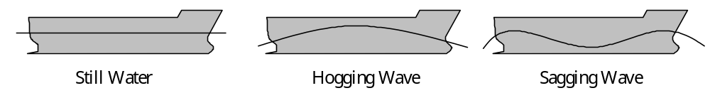
Hình 4.1 Các trạng thái sóng biển đặc trưng
- Tàu nằm trên mặt nước yên lặng (Still Water)
- Tàu nằm trên đỉnh sóng (Hogging)
- Tàu nằm trên bụng sóng (Sagging)
Để kiểm tra sức bền dọc thân tàu (Longitudinal Strength) người ta sẽ tính toán lực cắt và mô men uốn trên mặt nước yên lặng, sau đó vẽ đồ thị lực cắt, mô men uốn và so sánh các giá trị này với giá trị cho phép theo thiết kế của tàu. Nếu giá trị tính được nằm trong khoảng cho phép thì phương án tải trọng là đạt yêu cầu.
* Lực cắt (Shearing Forces): Là lực có thể làm gãy hoặc cắt thân tàu theo các mặt cắt ngang.
Lực cắt được tạo ra bởi trọng lực tác dụng lên các cấu trúc thân tàu, hàng hoá, lực nổi và áp lực thủy tĩnh. Khi các lực nói trên không cân bằng nhau tại bất cứ điểm nào dọc theo thân tàu thì sẽ tồn tại lực cắt.
Độ lớn của lực cắt thường được biểu diễn bằng Tấn.
Dưới đây là hình minh hoạ về lực cắt.

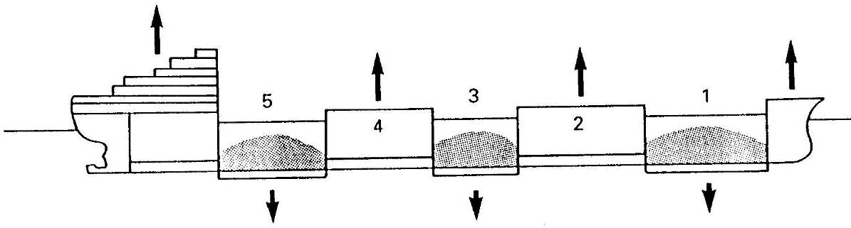
Hình 4.2 Lực cắt (Shearing Force)
* Mô men uốn (Bending Moments): Là mô men làm cho tàu bị cong theo chiều dài của nó, gây ra hiện tượng ưỡn (hogging) hoặc võng (sagging). Mô men uốn tại bất kỳ điểm nào theo chiều dài tàu đều tương đương với tổng đại số của mô men tải trọng giữa các điểm này với một đầu của tàu (thường lấy với đường vuông góc mũi FP hoặc đường vuông góc lái AP)
Độ lớn của mô men uốn được biểu diễn bằng Tấn-mét.
Dưới đây là hình minh hoạ về mô men uốn.

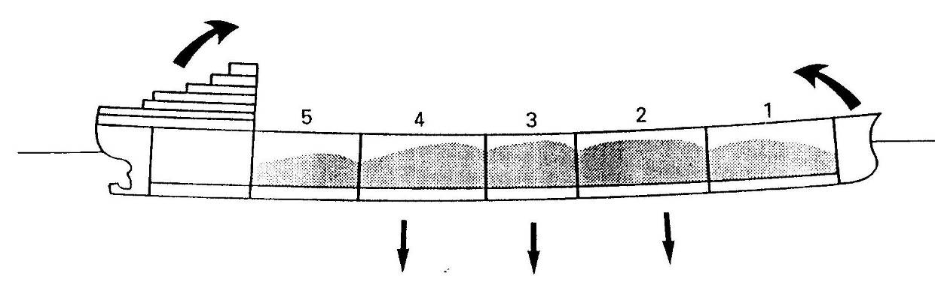
Hình 4.3 Mô men uốn (Bending Moment)
Với mỗi con tàu, người ta sẽ chọn một số mặt cắt quan trọng (tại các sườn tàu - Frame No.) và tính sẵn các giá trị cho phép đối với lực cắt (SF) và mô men uốn (BM) ở các điều kiện "Ocean going" và "In Harbour", đồng thời lập các biểu tính mẫu cho trong hồ sơ tàu để tiện tính toán.
Cách tính lực cắt (SF- Shearing Force) và Mô men uốn (BM-Bending Moment) tại mỗi mặt cắt như sau:
SF = W – B
BM = M_{w} - M_{b}
Trong đó :
W: là trọng lượng tại mặt cắt
B : là lực nổi tại mặt cắt
M_{w}: là mô men uốn gây ra bởi trọng lượng (đối với mặt cắt).
M_{b}: là mô men uốn gây ra bởi lực nổi (đối với mặt cắt).
W = Wl + Wd
M_{w} = M_{wl} + M_{wd}
Trong đó:
W_{l}: là trọng lượng tại mặt cắt trong điều kiện tàu không.
W_{d}: là trọng lượng của các tải trọng thay đổi (không bao gồm trọng lượng tàu không).
M_{wl}: là mô men uốn bởi trọng lượng trong điều kiện tàu không.
M_{wd}: là mô men uốn bởi các tải trọng thay đổi (không bao gồm trọng lượng tàu không).
Khi đó: SF = W_{d} + (W_{l} - B)
BM = M_{wd} + (M_{wl} - M_{b})
Người ta đặt S_{n} = (W_{l} - B), B_{n} = (M_{wl} - M_{b})
Các giá trị S_{n}, B_{n}được tính sẵn và lập thành bảng đối với từng mặt cắt (Frame No) đã chọn sẵn để kiểm tra và cho trong hồ sơ tàu dựa trên cơ sở là lượng giãn nước.
Các giá trị W_{d} và M_{wd} sẽ được tính bởi Sĩ quan của tàu theo biểu tính đã cho trong hồ sơ tàu với các giá trị tải trọng thực tế tại các mặt cắt (Frame No) chọn sẵn.
Sau khi tính được SF và BM với mỗi mặt cắt, so sánh với các giá trị lực cắt và mô men uốn cho phép đồng thời tiến hành vẽ đồ thị SF và BM. Giá trị mô men uốn và lực cắt cho phép được cho trong hồ sơ tàu (Allowable Value). Nếu SF và BM nằm trong khoảng cho phép thì phương án tải trọng là đạt yêu cầu.
Để minh hoạ cho việc tính mô men uốn và lực cắt, ta xét ví dụ sau:
Một sà lan hình hộp chữ nhật có kết cấu đồng nhất từ mũi về lái dài 32m, trọng lượng thân vỏ D_{ls} = 352 tấn được chia làm 4 khoang đều nhau. Lượng hàng được xếp xuống các khoang của sà lan như sau:
Khoang số 1 192 tấn Khoang số 2 224 tấn
Khoang số 3 272 tấn Khoang số 4 176 tấn
Hãy vẽ biểu đồ lực cắt, mô men uốn tác dụng dọc theo chiều dài của sà lan. Biết sà lan nổi ở tư thế cân bằng mũi lái.
Ta có, phân bố trọng lượng theo chiều dài sà lan là:
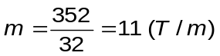
Lượng giãn nước của sà lan là:
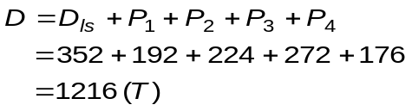
8 m
8 m
8 m
8 m
P₄=176 T
P₃=272 T
P₂=224 T
P₁=192 T
11 thân vỏ
38 nổi lực nổi
33
45
39
35
0
0
T/m
T/m
0
0
5
-7
-1
3
b) Biểuđồ tải trọng tác dụng
0
T
SF_{max}=40
SF_{min}=-24
-16
SF=0
0
4
8
28
20
24
16
32
40
160
274.3
256
184
96
24
0
BM_{max}
T-m
c) Biểuđồ lực cắt SF
d) Biểuđồ mô men uốn BM
a) Phân bố lực
13⁵/₇7
8
24
16
32
24
16
32
8
0
Hình 4.4 Biểu đồ lực, lực cắt và mô men uốn tác động dọc theo chiều dài của sà lan
Để sà lan nổi cân bằng trên mặt nước, lực nổi tác dụng vào sà lan cũng phải bằng 1216 tấn. Do sà lan nổi ở tư thế cân bằng mũi lái nên lực nổi phân bố đều dọc theo chiều dài. Vậy lực nổi tác dụng lên mỗi mét chiều dài sà lan là:
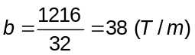
Vậy biểu đồ phân bố lực dọc theo chiều dài sà lan như Hình 4.4a. Theo đó, trọng lực tác dụng đều trên suốt chiều dài sà lan với giá trị 11tấn/m dài. Lực nổi cũng tác dụng đều dọc theo chiều dài sà lan với cường độ 38 tấn/m dài. Ngoài ra, tại các khoang chứa hàng trọng lực được phân bổ đều trong phạm vi khoang chứa hàng với các giá trị như trên hình vẽ.
Tại khoang số 4 (khoang ngoài cùng bên trái), tổng giá trị trọng lực tác dụng vào khoang là:
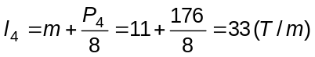
Lực nổi tác dụng vào khoang này là 38T/m dài. Như vậy tại khoang này lực nổi dư 5 tấn/m dài. Tính toán tương tự như vậy tại các khoang còn lại ta được biểu đồ biểu diễn lực tổng hợp tác dụng dọc theo chiều dài tàu như Hình 4.4b.
Lực cắt tại một điểm trên thân sà lan được tính bằng tổng các lực tác dụng tính từ một đầu sà lan đến điểm cần tính hay nói cách khác là bằng tích phân biểu đồ phân bố lực tác dụng theo chiều dọc sà lan tính từ đầu sà lan đến điểm cần tính lực cắt.
Tại khoang số 4, lực nổi dư phân bổ đều trên mỗi mét dài là l₄=5 tấn. Lấy tích phân biểu đồ này (Hình 4.4b) theo chiều dài ta được lực cắt tại vị trí 8m là 40 tấn (tại vị trí vách ngăn khoang số 3 và 4). Biểu đồ lực cắt của khoang số 4 được thể hiện trên Hình 4.4c.
Tại khoang số 3, trọng lượng của khoang lớn hơn lực nổi của khoang nên phần trọng lực dư này sẽ làm giảm dần lực cắt tạo ra do lực nổi dư của khoang số 4. Biểu đồ lực cắt có chiều biến thiên giảm dần như trên Hình 4.4c.
Tính toán tương tự đối với các khoang số 1 và số 2 ta có được biểu đồ lực cắt như trên Hình 4.4c. Theo đó lực cắt đạt giá trị cực đại là 40 tấn tại vị trí 8 m và cực tiểu là -24 tấn tại vị trí 24 m.
Mô men uốn tại một vị trí trên thân sà lan được tính bằng tổng các mô men sinh ra do các lực tác dụng vào thân sà lan (trọng lượng hàng, trọng lượng thân vỏ, lực nổi) tính đến một đầu sà lan. Trong ví dụ này, lực tổng hợp tác dụng dọc theo chiều dài sà lan chính là giá trị lực cắt và được biểu diễn trên Hình 4.4c. Vậy mô men uốn tại một vị trí chính bằng tổng giá trị các mô men sinh ra bởi lực cắt tính đến một đầu sà lan. Lực cắt được trải dài trên suốt chiều dài sà lan nên giá trị mô men uốn có thể tính được bằng cách tính tích phân giá trị lực cắt theo chiều dài thân sà lan. Nói cách khác, nó chính là diện tích phần mặt phẳng được giới hạn bởi trục toạ độ, đường đồ thị và vị trí điểm cần tính mô men uốn.
Trên Hình 4.4c, biểu đồ lực cắt biến thiên tuyến tính (bậc nhất) nên các phần diện tích này có hình dạng là các hình tam giác. Vậy có thể tính được mô men uốn tại một số vị trí như sau:
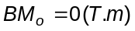
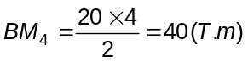
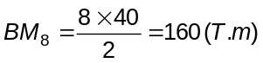
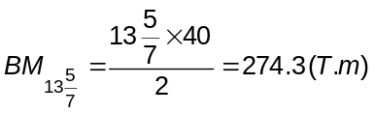
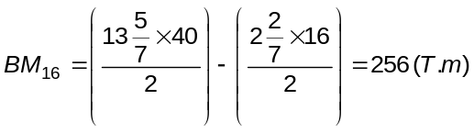
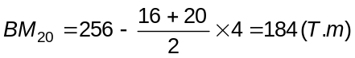
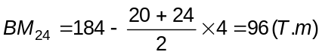
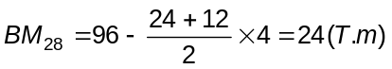
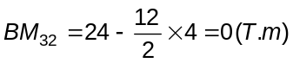
Từ các giá trị tính toán được, ta vẽ được biểu đồ mô men uốn như trên Hình 4.4d.
Lưu ý: Khi sà lan không ở tư thế cân bằng mũi lái (trim ≠0) hoặc có ảnh hưởng của sóng với bước sóng dài, lực đẩy Ác si mét tác dụng vào sà lan không đều trên suốt chiều dài thân sà lan nên việc tính toán sẽ phức tạp hơn.Trong thực tiễn, để tính toán người ta cung cấp trong hồ sơ tàu các giá trị hiệu chỉnh lực nổi ứng với độ chúi của tàu (trim) và hiệu số giữa lực nổi với trọng lượng thân vỏ tàu tính từ lái tàu đến một số vị trí xác định trước.
Dưới đây là trích dẫn tài liệu hướng dẫn tính sức bền dọc của một con tàu cụ thể:
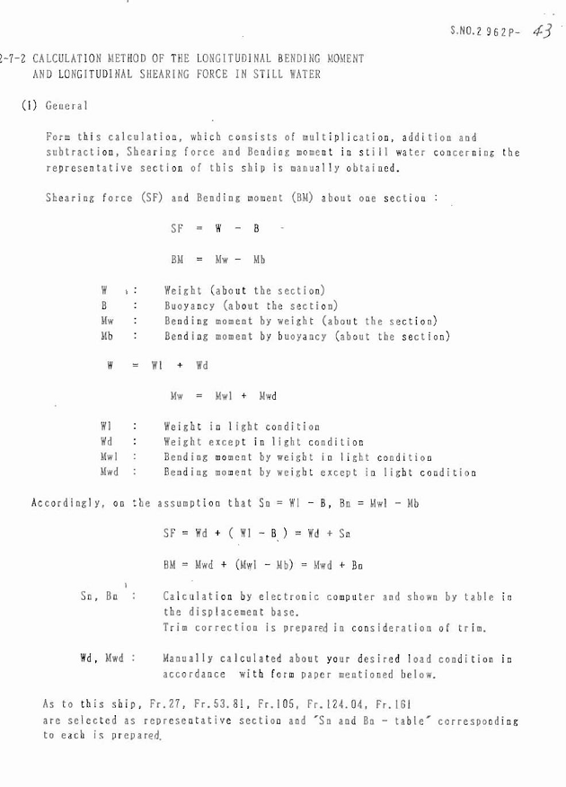
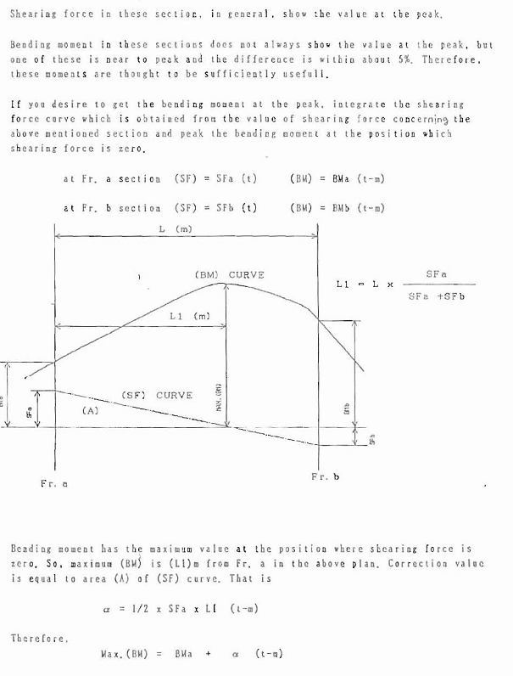
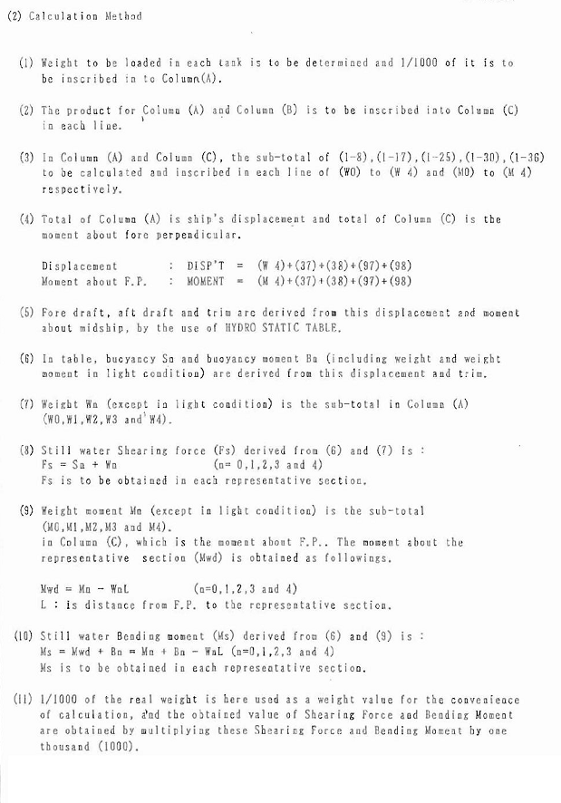
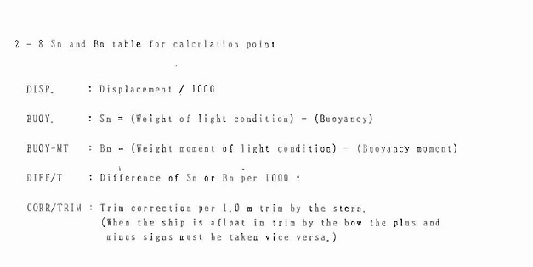
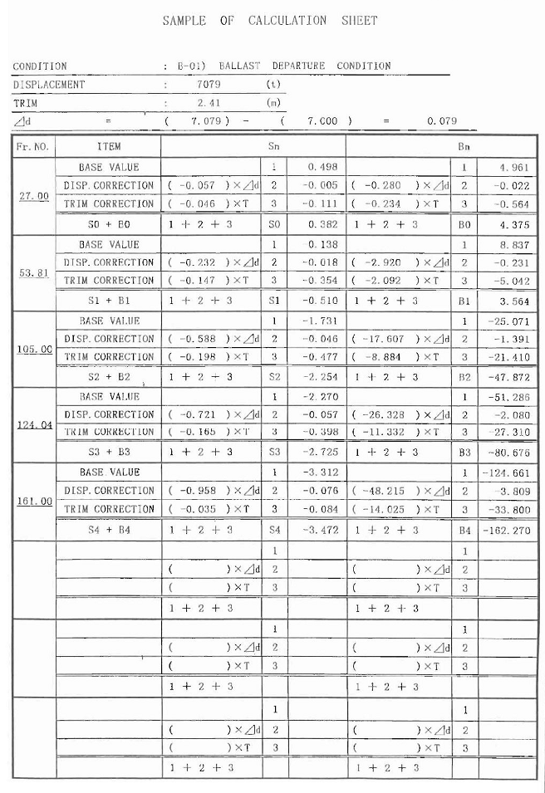

4.3 Thứ tự lập sơ đồ xếp hàng
Sơ đồ hàng hóa có thể được lập theo các bước sau đây:
Bước 1: Chuẩn bị và tập hợp đầy đủ các thông số, tài liệu cần thiết của tàu, các biểu bảng, hồ sơ tàu phục vụ cho việc tính toán hàng hóa như: các kích thước chủ yếu của tàu, suất tiêu hao nhiên liệu, hồ sơ tàu (Loading and Stability Information Booklet, Loading Manual...), bảng thủy tĩnh, bảng tra két (nước ngọt, ballast, dầu...), dung tích hầm hàng cũng như các biểu bảng khác.
Bước 2: Tìm hiểu các yếu tố liên quan đến công tác hàng hóa trong chuyến đi như: Nội dung cơ bản của hợp đồng thuê tàu, các điều khoản liên quan đến hàng hóa và làm hàng (lượng hàng theo hợp đồng, tên, chủng loại hàng hóa...), tên cảng xếp, cảng dỡ (để xác định tuyến đường và quãng đường tàu chạy), định mức xếp dỡ tại các cảng, những chỉ dẫn về vận chuyển, bảo quản hàng hóa, những giới hạn có thể có (giới hạn về mớn nước tại cảng xếp, cảng dỡ hoặc giới hạn về phương tiện xếp dỡ, chiều cao mạn khô tối đa...).
Những yếu tố trên sẽ được tìm hiểu trong "Hướng dẫn chuyến đi của Chủ tàu hoặc Người thuê tàu - Sailing Instruction".Ngoài ra tình hình thời tiết, vùng, mùa tàu hoạt động cũng phải được tìm hiểu kỹ càng.
Bước 3: Tính thời gian chuyến đi và lượng dự trữ.
Từ tên cảng xếp và cảng dỡ, ta có thể thiết kế tuyến đường cho tàu và qua đó xác định được quãng đường tàu chạy.
- Tính thời gian chuyến đi:
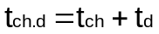
với:
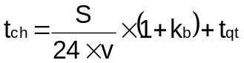
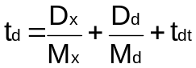
Trong đó:
t_{ch.đ}: Thời gian chuyến đi.
t_{ch} : Thời gian tàu chạy.
t_{đ} : Thời gian tàu đỗ.
t_{qt}: Thời gian quay trở (thường lấy bằng 10% của S/24.v)
t_{dt}: Thời gian dự trữ.
S : Quãng đường tàu chạy (N.M).
v : Vận tốc tàu (Knots).
k_{b}: Hệ số bão ( lấy k_{b} = 0.3 đối với những vùng có 45% thời gian trong năm trở lên có bão; k_{b}= 0.2 đối với những vùng có từ 25% đến 45% thời gian trong năm có bão; k_{b}= 0.15 đối với những vùng có ít hơn 25% thời gian trong năm có bão).
D_{x} , D_{d} : Lượng hàng xếp, lượng hàng dỡ.
M_{x} , M_{d} : Định mức xếp, định mức dỡ.
- Tính lượng dự trữ:
Căn cứ vào thời gian chuyến đi, suất tiêu hao nhiên liệu cũng như tiêu hao nước ngọt, lương thực thực phẩm để lấy đầy đủ lượng dự trữ cho tàu.
Bước 4: Tính toán lượng hàng phân bố xuống các hầm hàng sao cho tận dụng hết dung tích và trọng tải, hoặc phù hợp với yêu cầu xếp hàng tối đa của hợp đồng thuê tàu, đạt hiệu quả kinh tế cao. Lượng hàng xếp trên tầu phải thoả mãn các yêu cầu đề ra của chuyến đi như hạn chế về vùng mùa khai thác (thoả mãn yêu cầu của load line Convention) có xét tới tác động của hiện tượng uốn võng, mớn nước của các cảng đi và cảng đến có xét tới tác động của tỉ trọng nước tại các cảng, sức chứa của hầm hàng, yêu cầu của hợp đồng.
Bước 5: Tính toán và kiểm tra ổn định, mớn nước và hiệu số mớn nước, sức bền thân tàu tại cảng xếp.
Bước 6: Tính toán và kiểm tra ổn định, mớn nước và hiệu số mớn nước, sức bền thân tàu tại cảng dỡ.
Bước 7: Tóm tắt các kết quả tính toán của các bước 5 và 6, lập trình tự phân hàng xuống các hầm hàng, vẽ sơ đồ xếp hàng hóa.

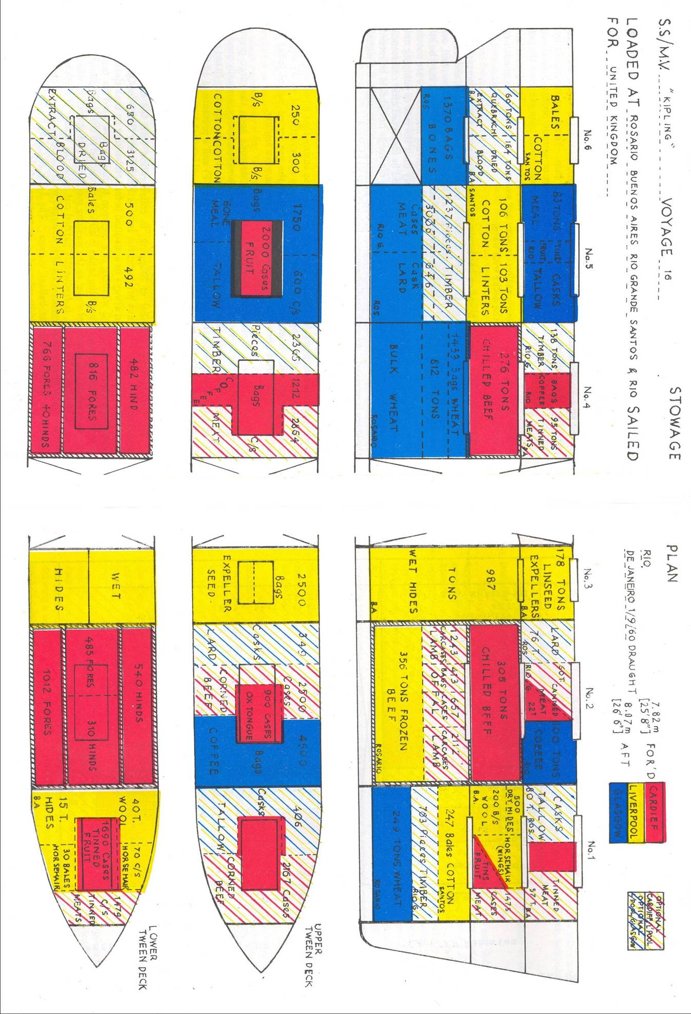
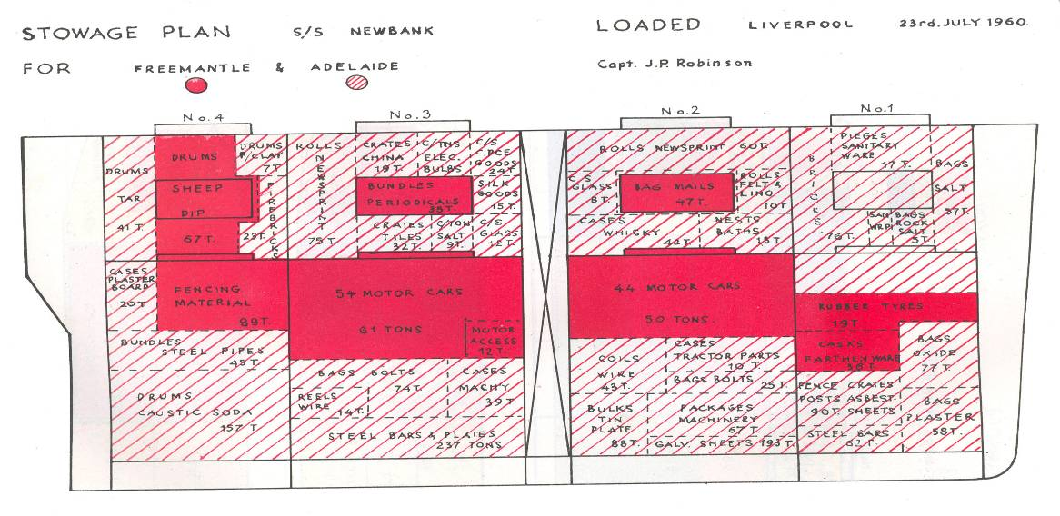
Hình 4.5 Sơ đồ hàng hoá
Câu hỏi ôn tập
Câu 1: Thế nào là hiện tượng Hogging, Sagging? Trình bày cách xác định và khắc phục hiện tượng đó?
Câu 2: Trình bày cách kiểm tra sức bền dọc bằng phương pháp tính toán?
Câu 3: Trình bày cách kiểm tra sức bền cục bộ và biện pháp gia cường khi chở các khối hàng nặng?

Câu hỏi ôn tập chương 4:
1. Nêu cách kiểm tra và các biện pháp đảm bảo sức bền cục bộ
2. Khái niệm về lực cắt, mô men uốn của tàu?
3. Cách tính lực cắt mô men uốn?
4. Các bước lập sơ đồ hàng hóa?

Chương 5. VẬN CHUYỂN HÀNG HẠT RỜI
5.1 Khái niệm
5.1.1. Các thuật ngữ
Theo Bộ luật quốc tế về Vận chuyển an toàn hàng hạt rời (International code for the safe carriage of grain in bulk) áp dụng cho tất cả các tàu không kể kích thước, gồm cả các tàu có dung tích toàn phần nhỏ hơn 500 GT tham gia vào việc vận chuyển hàng hạt rời. Các thuật ngữ và khái niệm trong vận chuyển hàng hạt rời được hiểu như sau:
a. Thuật ngữ "Hạt" bao gồm lúa mỳ, ngô, lúa đại mạch, kiều mạch, mạch đen, gạo, các loại đỗ, hạt và các dạng chế biến của các hạt có đặc tính tương tự như các hạt ở trạng thái tự nhiên.
b.Thuật ngữ "Khoang chứa đầy, đã đánh tẩy" (Filled compartment, trimmed) đề cập đến bất kỳ khoang chứa hàng hạt nào sau khi đã rót và đánh tẩy theo yêu cầu của Bộ luật thì hàng hạt rời phải ở mức cao nhất có thể được.
c. Thuật ngữ "Khoang chứa đầy, không đánh tẩy" (Filled compartment, untrimmed) đề cập đến một khoang chứa hàng hạt được rót đầy đến chừng mực tối đa có thể ở khu vực quầy hầm hàng nhưng phần phía ngoài chưa được đánh tẩy theo quy định của Bộ luật.
d. Thuật ngữ "Khoang chứa một phần" (Partly filled compartment) đề cập đến bất kỳ khoang chứa hàng hạt nào mà hàng không được xếp đầy như các phần mô tả ở trên.
e. Thuật ngữ "Góc ngập nước" (Angle of flooding- θ_{f} ) là góc nghiêng mà tại đó các lỗ khoét không thể đóng kín nước ở thân tàu, thượng tầng hoặc ở các kho trên boong, bị ngập nước. Khi áp dụng định nghĩa này các lỗ khoét nhỏ mà việc ngập nước liên tục không thể xảy ra thì không cần thiết coi như là lỗ hở.
f. Thuật ngữ "Hệ số chất xếp" (Stowage factor) ứng dụng cho mục đích tính toán mô men nghiêng do hàng hạt dịch chuyển. Hệ số chất xếp chính là thể tích của một đơn vị trọng lượng hàng hoá (m³/mt hoặc ft³/lt).
g. Thuật ngữ "Khoang phù hợp đặc biệt" (Specially suitable compartment) đề cập đến một khoang hàng có cấu trúc với ít nhất hai vách dọc kín hạt thẳng đứng hoặc nghiêng, khớp với các mã của miệng hầm hàng hoặc ở vị trí sao cho hạn chế được sự dịch chuyển ngang của hàng hạt. Nếu đặt nghiêng thì các vách này phải có góc nghiêng không nhỏ hơn 30⁰ so với mặt phẳng nằm ngang.
5.1.2. Giấy phép (Document of authorization)
a. Các tàu chở hàng hạt phải được cấp giấy phép phù hợp với các quy định của Bộ luật này bởi chính quyền hành chính hoặc bởi một tổ chức được công nhận bởi bên tham gia Công ước thay mặt cho Chính quyền hành chính.
b. Giấy phép phải đi kèm theo hoặc kết hợp với sổ tay hướng dẫn chất xếp hàng hạt để Thuyền trưởng có thể đáp ứng được các yêu cầu về ổn định. Sổ tay này cũng phải đáp ứng các yêu cầu Thông tin liên quan đến ổn định và chất xếp hàng hạt của Bộ luật.
c. Các tài liệu như giấy phép, các số liệu về ổn định chất xếp hàng hạt và các sơ đồ, bản vẽ liên quan có thể được soạn thảo bằng ngôn ngữ chính thức của nước xuất bản. Nếu ngôn ngữ đó không phải là tiếng Anh hoặc tiếng Pháp thì phải có một bộ dịch sang một trong hai thứ tiếng đó.
d. Một bản sao các tài liệu như giấy phép, các số liệu về ổn định chất xếp hàng hạt và các sơ đồ, bản vẽ liên quan phải có ở trên tàu để Thuyền trưởng xuất trình khi chính quyền cảng của nước ký kết Công ước kiểm tra.
e. Một tàu không có giấy phép sẽ không được chở hàng hạt trừ khi Thuyền trưởng chứng minh được với Chính quyền hành chính hoặc Chính quyền cảng xếp hàng của nước tham gia Công ước rằng điều kiện xếp hàng cho chuyến đi dự định là thỏa mãn các yêu cầu của Bộ luật này.
5.1.3. Thông tin liên quan đến ổn định và chất xếp hàng hạt
a. Tàu phải có đầy đủ các thông tin liên quan để Thuyền trưởng bảo đảm rằng tàu hoàn toàn tuân theo các quy định của Bộ luật này khi vận chuyển hàng hạt cho các chuyến đi quốc tế.
b. Các thông tin mà chính quyền hành chính có thể chấp nhận bao gồm:
- Các số liệu đặc trưng của tàu
- Lượng dãn nước tàu không, chiều cao và hoành độ trọng tâm tàu không.
- Bảng hiệu chỉnh mặt thoáng tự do của chất lỏng.
- Sức chứa và tọa độ trọng tâm các két.
- Đường cong hoặc bảng góc ngập nước, khi góc này nhỏ hơn 40⁰, tại tất cả các lượng dãn nước cho phép.
- Các đường cong hoặc bảng thủy tĩnh phù hợp với khoảng mớn nước khai thác.
- Các đường cong hoành giao đủ để tính toán ổn định, gồm cả đường cong tại góc nghiêng 12⁰ và 40⁰.
c. Các thông tin mà Chính quyền hành chính phê chuẩn gồm:
- Các đường cong hoặc các bảng thể tích, các đường cong hoặc các bảng chiều cao trọng tâm của các thể tích, các đường cong hoặc các bảng mômen nghiêng thể tích giả định cho tất cả các khoang, các khoang chứa đầy hoặc chứa đầy một phần, gồm cả sự ảnh hưởng của các vách ngăn tạm thời.
- Các bảng hoặc đường cong mômen nghiêng cực đại cho phép đối với các lượng dãn nước và chiều cao trọng tâm khác nhau để Thuyền trưởng có thể minh họa sự tuân thủ các yêu cầu về ổn định. Yêu cầu này chỉ áp dụng đối với các tàu đặt ky vào hoặc sau ngày Bộ luật này có hiệu lực.
- Chi tiết về kích thước của các vách ngăn tạm thời, nếu có, và các điều khoản cần thiết để đáp ứng các yêu cầu về ổn định bắt buộc, yêu cầu về ổn định với tàu hiện có, yêu cầu về ổn định tùy chọn với các tàu không có giấy phép chuyên chở một phần hàng hạt rời.
- Các chỉ dẫn về xếp hàng ở dạng các lưu ý mang tính tổng hợp các yêu cầu của Bộ luật.
- Một ví dụ thực tế đã làm để hướng dẫn cho Thuyền trưởng; và
- Các điều kiện khởi hành và đến của một chuyến xếp hàng điển hình và nếu cần thiết, cả các điều kiện xếp hàng xấu nhất.
5.2 Các yêu cầu về ổn định đối với tàu chở hàng hạt rời
5.2.1. Các yêu cầu về ổn định đối với tàu chở hàng hạt rời có giấy phép
Các đặc tính ổn định nguyên vẹn của bất kỳ tàu chở hàng hạt rời nào, trong suốt quá trình chuyến đi, phải chỉ ra rằng ít nhất thoả mãn các tiêu chuẩn sau đây:
a. Góc nghiêng ngang do sự dịch chuyển của hàng hạt không được lớn hơn 12⁰ hoặc góc nghiêng mà tại đó mép boong ngập nước đối với các tàu đóng vào hoặc sau 1/1/1994 lấy giá trị nào nhỏ hơn.
b. Trên đồ thị ổn định tĩnh, diện tích thực hoặc diện tích dư giữa đường cong cánh tay đòn nghiêng ngang và đường cong cánh tay đòn mômen hồi phục tĩnh tính từ giao điểm của hai đường cong đó đến góc nghiêng ngang có sự chênh lệch cực đại giữa hai tung độ giữa hai đường cong đó, hoặc 40⁰ hoặc góc ngập nước lấy giá trị nào nhỏ nhất, trong mọi điều kiện xếp hàng không được nhỏ hơn 0,075 m-rad; và
c. Chiều cao thế vững ban đầu, sau khi đã hiệu chỉnh ảnh hưởng của mặt thoáng tự do chất lỏng trong các két, không được nhỏ hơn 0,3m.
Nếu theo yêu cầu của chính quyền cảng xếp hàng của bên tham gia Công ước thì trước khi xếp hàng hạt rời, Thuyền trưởng phải chứng minh khả năng tuân theo các tiêu chuẩn về ổn định theo yêu cầu của phần này trong suốt quá trình chuyến đi.
Sau khi xếp hàng, Thuyền trưởng phải bảo đảm rằng tàu cân bằng đứng trước khi ra biển
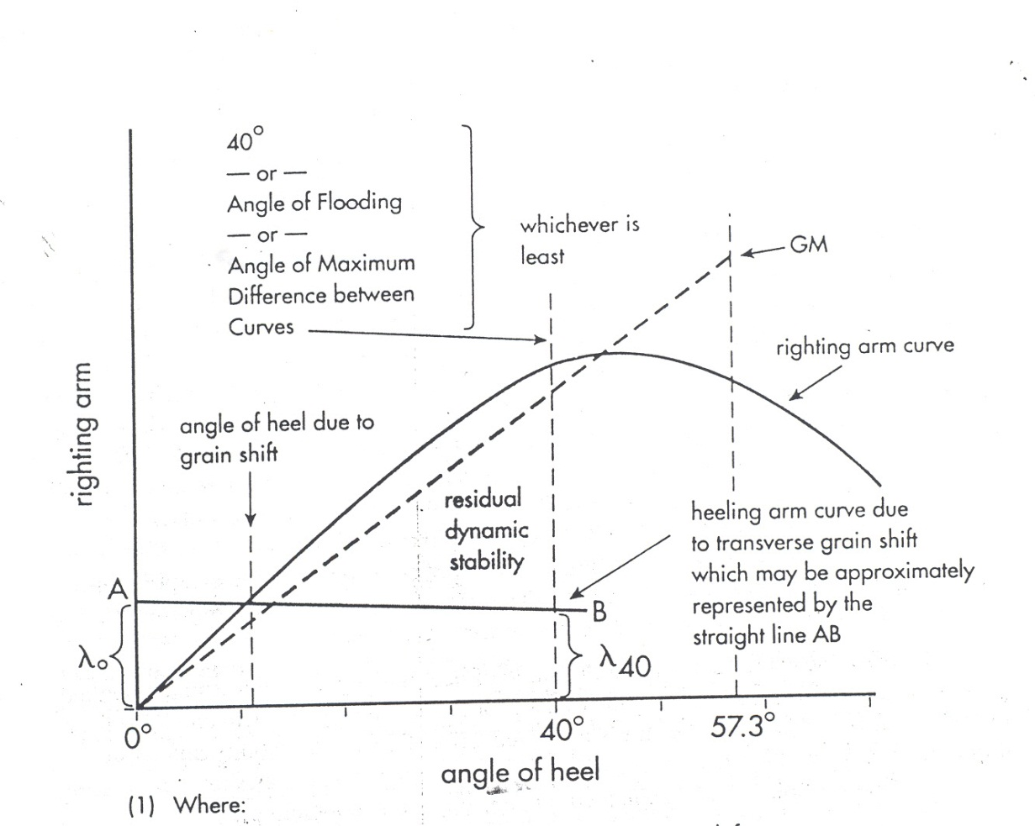

Hình 5.1 Tiêu chuẩn ổn định tàu chở hàng hạt rời

Tính các giá trị λ₀, λ₄₀ như sau:
λ₀ = | Mômen nghiêng thể tích giả định do hàng hạt dịch chuyển ngang (VHM) | (5.1)
λ₀ = | Hệ số chất xếp x Lượng dãn nước (SF x D) | (5.1)

λ₄₀ = 0,8 x λ₀ (5.2)
Đường cong cánh tay đòn mô men hồi phục được xác định từ các đường cong hoành giao mà các đường cong hoành giao này phải đủ số lượng để dựng chính xác đường cong theo mục đích của yêu cầu này và các đường cong hoành giao này phải có cả đường cong tại 12⁰ và 40⁰.

Mômen nghiêng ngang: M_{H} = | Mômen nghiêng thể tích (VHM) | (5.3)
Mômen nghiêng ngang: M_{H} = | Hệ số chất xếp (SF) | (5.3)

tg = | M_{H} | ( θ 12⁰) (5.4)
 | D x GM_{corrected}

Mômen nghiêng thể tích được xác định từ đồ thị đường cong "Volumetric heeling moment-VHM" (xem hình 5.2) (đường cong này được cho đối với mỗi một hầm)
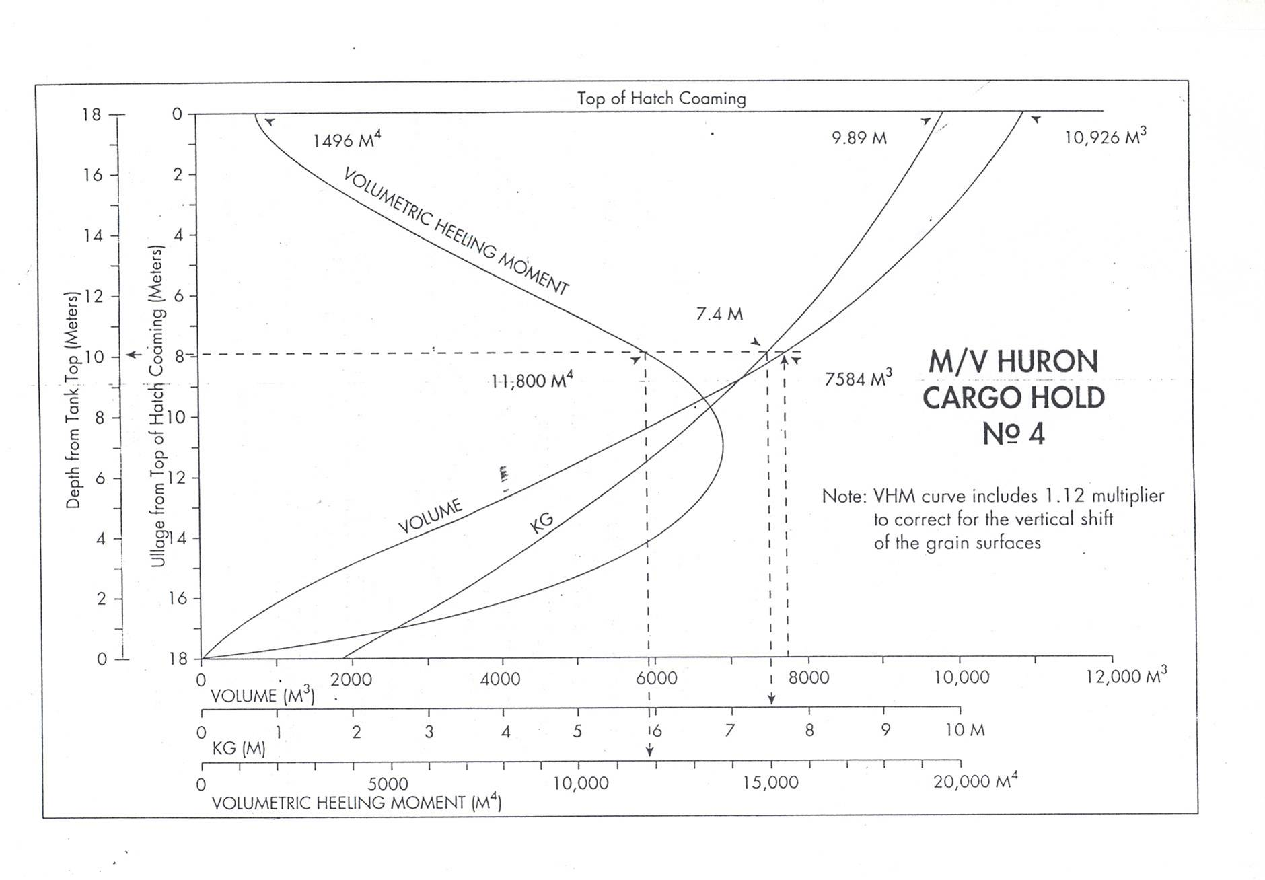

Hình 5.2: Đường cong Mô men nghiêng thể tích giả định (VHM)
5.2.2. Các yêu cầu ổn định lựa chọn đối với các tàu không có giấy phép vận chuyển một phần hàng hạt rời
Một tàu không có giấy phép có thể được phép xếp hàng hạt rời với điều kiện là:
- Tổng trọng lượng hàng hạt rời không được vượt quá 1/3 trọng tải tàu.
- Tất cả các khoang chứa đầy đã san, phải đặt các kết cấu ngăn dọc tàu, kéo dài suốt chiều dài khoang và sâu xuống phía dưới một khoảng cách ít nhất bằng 1/8 chiều rộng lớn nhất của khoang hoặc 2,4m tính từ mép dưới của boong hoặc nắp hầm hàng, lấy giá trị nào lớn hơn, trừ khi các lòng chảo (saucers) được kết cấu phù hợp có thể được chấp nhận thay thế cho vách ngăn dọc ở trong và dưới miệng hầm hàng trừ trường hợp đối với hạt lanh và các loại hạt khác có đặc tính tương tự.
- Tất cả các miệng hầm hàng của các khoang chứa đầy đã san, phải được đóng và các nắp phải được cố định tại chỗ.
- Tất cả các mặt tự do của hàng hạt trong các khoang chứa đầy một phần phải được san bằng phù hợp.
- Trong suốt chuyến đi chiều cao tâm nghiêng sau khi hiệu chỉnh ảnh hưởng của mặt thoáng tự do của chất lỏng trong các két phải bằng 0.3m hoặc bằng giá trị tính theo công thức sau đây, lấy giá trị nào lớn hơn.

GM_{r} 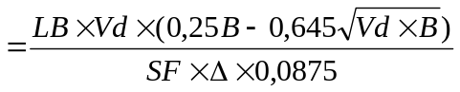 (5.5)
Trong đó :
L: Tổng chiều dài của tất cả các khoang chứa đầy (m)
B: Chiều rộng định hình của tàu (m)
SF: Hệ số chất xếp (m³/T)
Δ : Lượng rẽ nước.
V_{d}: Chiều sâu khoảng trống trung bình được tính theo công thức:
V_{d} = V_{d1} + 0.75 (d - 600) mm
d: Chiều dầy dầm dọc miệng hầm hàng.
Trong mọi trường hợp V_{d} phải không nhỏ hơn 100mm.
V_{d1}:là chiều sâu tiêu chuẩn của không gian trống tra trong bảng dưới đây:
Bảng 5.1: Bảng tra V_{d1}

Khoảng cách từ mép miệng hầm đến giới hạn khoang (m) | Độ sâu tiêu chuẩn không gian trống V_{d1} (mm)
0,5 | 570
1,0 | 530
1,5 | 500
2,0 | 480
2,5 | 450
3,0 | 440
3,5 | 430
4,0 | 430
4,5 | 430
5,0 | 430
5,5 | 450
6,0 | 470
6,5 | 490
7,0 | 520
7,5 | 550
8,0 | 590

- Thay mặt cho Chính quyền hành chính, Thuyền trưởng phải chứng minh cho Chính quyền hành chính hoặc Chính phủ ký kết Công ước của cảng xếp hàng rằng điều kiện xếp hàng dự kiến của tàu sẽ tuân theo các yêu cầu về ổn định đối với tàu không giấy phép, vận chuyển một phần hàng hạt rời.

5.3 Các biện pháp cố định bề mặt hàng hạt rời
a. Phải thực hiện tất cả việc đánh tẩy hợp lý và cần thiết để san bằng tất cả các mặt tự do hàng hạt và để làm giảm tới mức thấp nhất ảnh hưởng của sự dịch chuyển hàng hạt.
b. Trong bất kỳ khoang chứa đầy nào đã đánh tẩy, hàng hạt rời phải được san để làm đầy tất cả các khoảng trống dưới boong và nắp hầm hàng tới mức cao nhất có thể.
c. Trong bất kỳ khoang chứa đầy nào chưa đánh tẩy, hàng hạt phải được lấp đầy tới mức tối đa có thể ở khu vực miệng hầm hàng nhưng ở phía ngoài khu vực miệng hầm hàng thì có thể ở mức bằng góc nghỉ tự nhiên của hàng. Một khoang chứa đầy có thể đảm bảo cho việc đánh giá này nếu nó thoả mãn một trong các tiêu chuẩn sau:
c.1 Chính quyền hành chính có thể cho phép miền giảm việc đánh tẩy trong những trường hợp khi hình dạng khoảng trống dưới boong tạo ra do dòng chảy tự do của hàng hạt vào trong khoang mà có lắp các ống tiếp hàng, boong có khoét lỗ hoặc các thiết bị tương tự, phải được cân nhắc khi tính toán chiều sâu khoảng trống, hoặc
c.2 Khoang "phù hợp đặc biệt" có thể cho phép được miễn đánh tẩy hai đầu của khoang.
d. Nếu không có hàng hạt rời hoặc hàng hoá khác xếp trèn bên trên hàng hạt thì các nắp hầm hàng phải được cố định theo phương thức đã phê duyệt có chú ý đến việc dùng khối lượng và các thiết bị cố định dùng cho việc cố định các nắp hầm hàng.
e. Khi hàng hạt rời được xếp trên boong giữa (tween deck) mà các nắp boong giữa không kín hạt thì các nắp đó phải được làm kín hạt bằng cách dán băng dính các khớp nối, phủ toàn khu vực nắp boong giữa bằng bạt hoặc vải ngăn cách hoặc các vật liệu phù hợp khác.
f. Sau khi xếp hàng tất cả các bề mặt tự do hàng hạt trong các khoang chứa đầy một phần phải được san bằng.
g. Trừ phi phải cân nhắc đến sự ảnh hưởng của nghiêng ngang do hàng hạt dịch chuyển, thì bề mặt của hàng hạt trong bất kỳ khoang chứa đầy một phần nào sẽ phải được cố định để ngăn ngừa hàng hạt dịch chuyển bằng việc xếp trèn phía trên bằng hàng bao. Trong các khoang chứa đầy một phần, có thể lựa chọn việc cố định bề mặt hàng hạt bằng cách chằng đai hoặc buộc dây .
Các không gian khoang trên và khoang dưới có thể được xếp như một khoang miễn là phải chú ý thích đáng đến việc chảy hàng hạt xuống khoang dưới khi tính toán mômen nghiêng ngang.
h. Trong các khoang chứa đầy đã san, các khoang chứa đầy chưa san, và các khoang chứa đầy một phần, các vách dọc có thể được bố trí như là một công cụ làm giảm nghiêng ngang do hàng hạt dịch chuyển miễn là:
h.1 Các vách dọc phải kín hạt.
h.2 Kết cấu vách ngăn dọc phải thoả mãn yêu cầu.
h.3 Trong các boong giữa, vách ngăn dọc kéo dài từ boong đến boong và trong các khoang hàng khác vách ngăn dọc kéo dài từ mép dưới của boong hoặc nắp hầm hàng xuống phía dưới như sau:
- Đối với các khoang chứa đầy đã san và chưa san nếu sử dụng một vách ngăn dọc mà vách ngăn dọc đó đặt ở phía trước hoặc sau miệng hầm hàng thì vách ngăn phải kéo dài từ mép dưới của boong, sâu xuống dưới khoảng trống thấp nhất của bề mặt hàng hạt ít nhất là 0,6m, giả định hàng hạt dịch chuyển nghiêng đi so với mặt phẳng ngang 15⁰ .
Tương tự như vậy, tại khu vực bên trong và ngang với miệng hầm hàng, nếu đặt một vách ngăn dọc trung tâm thì vách ngăn này phải kéo dài từ phía dưới của nắp hầm hàng, sâu xuống dưới khoảng trống thấp nhất của bề mặt hàng hạt ít nhất là 0,6m, giả định hàng hạt dịch chuyển nghiêng đi so với mặt phẳng ngang 15⁰ .
- Đối với các khoang chứa không đầy, một vách ngăn dọc nếu được lắp đặt thì vách ngăn đó phải ngập dưới bề mặt hàng hạt đồng thời nhô cao hơn bề mặt hàng hạt một khoảng bằng 1/8 chiều rộng lớn nhất của khoang.
i. Có thể sử dụng phương pháp khoét lòng chảo thay thế cho vách ngăn dọc ở khu vực miệng hầm hàng nhưng chỉ với khoang chứa đầy đã san trừ trường hợp đối với hạt lanh và các hạt khác có đặc tính tương tự mà việc khoét lòng chảo không được thay cho vách ngăn dọc. Nếu vách ngăn dọc được trang bị thì nó phải đáp ứng yêu cầu về vách ngăn dọc ở phần trên.
j. Chiều sâu của lòng chảo được đo từ đáy lòng chảo đến đường boong phải như sau:
j.1 Đối với các tàu có chiều rộng định hình đến 9,1m, chiều sâu lòng chảo không nhỏ hơn 1,2m.
j.2 Đối với các tàu có chiều rộng định hình là 18,3m hoặc lớn hơn, chiều sâu lòng chảo không nhỏ hơn 1,8m.
j.3 Đối với các tàu có chiều rộng định hình từ 9,1m đến 18,3m. chiều sâu tối thiểu của lòng chảo phải tính bằng nội suy.
k. Miệng của lòng chảo phải được tạo thành bởi cấu trúc dưới boong ở khu vực miệng hầm hàng đó là các xà mạn hoặc thành miệng hầm hàng và các dầm dọc miệng hầm hàng. Lòng chảo và miệng hầm hàng phải được xếp đầy hoàn toàn bằng các bao hàng hoặc hàng phù hơp khác ở bên trên vải ngăn cách hoặc vật liệu tương đương và được chèn chặt với các cấu trúc gần kề để có được sự tiếp xúc chắc chắn với các cấu trúc đó đến độ sâu bằng hoặc lớn hơn 1/2 độ sâu đã chỉ định trong mục j . Nếu cấu trúc thân tàu không tạo ra được bề mặt vững chắc như vậy thì lòng chảo phải được cố định bằng dây cáp, xích, hoặc đai chằng thép kép và đặt cách nhau không quá 2,4m.
l. Có thể lựa chọn việc làm đầy lòng chảo trong khoang chứa đầy đã san bằng các bao hàng hạt hoặc hàng hoá phù hợp khác hoặc có thể sử dụng phương pháp bọc hàng hạt miễn là:
l.1 Có kích thước và các phương tiện dùng để cố định việc bọc lòng chảo phải giống như quy định đối với lòng chảo trong mục j và k.
l.2 Lòng chảo phải lót bằng vật liệu được chính quyền hành chính chấp nhận, có độ bền căng giãn không nhỏ hơn 2687N trên dải 5cm và được trang bị phương tiện thích hợp để chèn phía trên.
l.3 Thay thế cho mục l.2 trên đây có thể sử dụng vật liệu được chính quyền hành chính chấp nhận có độ bền căng giãn không nhỏ hơn 1344N trên dải 5cm nếu lòng chảo có kết cấu như sau:
- Các dây buộc ngang tàu được Chính quyền hành chính chấp nhận phải được đặt ở bên trong lòng chảo tại các khoảng cách nhau không quá 2,4 m. Những dây này phải đủ dài để cho phép kéo căng và buộc chặt lại trên đỉnh lòng chảo.
- Đệm lót có chiều dày không nhỏ hơn 25mm hoặc vật liệu thích hợp khác và có chiều rộng từ 150mm đến 300mm phải được đặt theo chiều mũi lái ở bên trên các dây buộc để ngăn các dây buộc làm rách hoặc xé nhỏ vải xếp trên để lót lòng chảo.
- Lòng chảo phải được nạp đầy hàng hạt rời và được chèn chặt phía trên trừ khi sử dụng vật liệu đã được đệm lót tiếp theo phải được đặt lên trên đỉnh sau khi đã bọc hạt lại trước khi cố định lòng chảo bằng dây chằng.
- Nếu dùng nhiều tấm vật liệu để lót lòng chảo thì chúng phải được nối ở đáy bằng cách khâu lại hoặc phải chồng lên nhau.
- Đỉnh của lòng chảo phải trùng với đáy của các xà ngang khi các xà này ở đúng vị trí của nó và có thể xếp hàng bách hoá phù hợp hoặc hàng hạt rời trên đỉnh của lòng chảo giữa các xà ngang đó.
m. Khi dùng các bao hàng hạt hoặc các loại hàng phù hợp khác để xếp chèn chặt bên trên các khoang chứa đầy một phần thì mặt thoáng tự do của hàng hạt phải được san bằng và phủ một lớp vải ngăn cách hoặc loại vật liệu tương đương hoặc bằng một tấm sàn thích hợp. Các sàn này phải gồm các thanh đã đặt cách nhau không quá 1,2 m và các tấm ván dầy 25mm đặt lên trên cách nhau không quá 100mm. Các sàn này có thể được làm bằng các vật liệu khác miễn là vật liệu đó được Chính quyền hành chính coi là tương đương.
n. Bên trên các sàn hoặc lớp vải ngăn cách đó phải xếp chặt các bao hàng hạt và đạt tới độ cao không nhỏ hơn 1/16 chiều rộng lớn nhất của bề mặt tự do hàng hạt hoặc 1,2m lấy giá trị nào lớn hơn.
o. Hàng hạt phải được đóng trong các bao chắc chắn, các bao này phải được chất đầy và đóng kín miệng một cách bảo đảm.
p. Thay thế cho các bao hàng hạt thì có thể dùng các loại hàng hoá phù hợp khác xếp chặt và có áp lực tương tự như khi xếp các bao hàng hạt có độ cao không nhỏ hơn 1/16 chiều rộng lớn nhất của mặt thoáng hàng hạt hoặc 1,2m lấy giá trị nào lớn hơn.

5.4 Công tác chuẩn bị để chở hàng hạt rời
5.4.1. Công tác chuẩn bị để xếp hàng hạt rời
Để xếp hàng hạt rời những vấn đề sau cần hết sức chú ý:
- Vệ sinh: Tất cả các không gian dự định bố trí xếp hàng hạt phải được vệ sinh sạch sẽ, không mùi, không bị bong gỉ và sơn và về mọi phương diện phải thích hợp để nhận hàng hạt. Điều này có nghĩa là các hầm phải được quét, rửa (nếu cần thiết), đồng thời phải được làm khô.
Phải đặc biệt lưu ý làm sạch các xà phía trên, các gờ, rìa và các cấu trúc phía dưới các nắp hầm hàng.
- La canh: Các hố la canh cần phải làm sạch và đậy kín bằng bao tải hoặc bằng các vật liệu thích hợp khác có thể kín hạt nhưng không kín nước. Các ống hút la canh và ống đo phải thông. Các ống thông ở tầng tweendeck phải kín hạt. Các tầng hầm này phải hoàn toàn khô và không được xếp quá tải. Điều này đặc biệt quan trọng đối với các cấu trúc bằng gỗ như là các thanh lót sàn, và các vật dụng liên quan đến xếp hàng hạt. Gỗ tươi là nguyên nhân gây ẩm cho hạt khi xếp do vậy nên tránh sử dụng.
- Sự phá hoại của sâu bọ: Phải kiểm tra toàn bộ các không gian dự định chứa hàng hạt để phát hiện xem có dấu hiệu của sự phá hoại của côn trùng và các loài gặm nhấm khác hay không. Điều này cần được đặc biệt quan tâm đối với các tàu mà chuyến trước đã chở hàng hạt. Nếu có bất kỳ dấu hiệu nào của sự phá hoại của côn trùng, các thanh tra của Chính phủ hoặc người đại diện của họ sẽ không cho xếp hàng và sẽ yêu cầu hun trùng hoặc xử lý nào đó trước khi nhận hàng.
- Tính nguyên vẹn cấu trúc của các khoang chứa hàng: Các khoang hàng phải chắc chắn về cấu trúc. Nghiêm cấm dùng xi măng với mục đích ngăn chặn ảnh hưởng của các lỗ hoặc các vết nứt để tạo tính kín nước toàn bộ. Các vách ngăn ngang bên dưới boong chính phải kín nước. Phải kiểm tra độ kín nước các lối lên xuống (man holes) các két đáy đôi bên dưới hầm hàng và nếu cần thiết các két phải được kiểm tra bằng áp lực nước. Các nắp hầm hàng phải được kiểm tra độ kín nước và nếu cần thiết thì dùng ống rồng phun nước kiểm tra.
- Bọc các vách ngăn nóng: Các vách ngăn các buồng cứu hoả và buồng máy mà có nhiệt độ 110⁰F (43⁰3C) hoặc cao hơn thì phải bọc nếu kề cận với nó là nơi xếp ngô, đậu tương, milo, cây lúa miến, bắp và gạo. Việc bọc trở thành yêu cầu ở bất cứ nơi nào xếp hạt rời kề cận với vách két chứa chất lỏng hâm nóng.
- Các két sâu: Khi hàng hạt được xếp ở các két sâu thì các đường bơm balast và các đường ống có chứa các cuộn dây hâm phải để trống trong két hoặc trong buồng máy. Những két sâu mà không có hố thoát hoặc hố la canh có nắp thì đầu hệ thống hút nước đáy phải được bảo vệ.
- Các két mạn: Khi hàng hạt được xếp vào các két mạn, thì cần lưu ý đề phòng nước vào theo đường ống bơm ballast, các van xả trên boong, ống thông hơi trên boong, lối người xuống ở trên boong và bất cứ khu vực mở nào khác. Cần phải tránh dằn nước vào các két mạn khi hàng hạt đang có ở các hầm trung tâm.
- Hệ thống dây điện: Dây và các thiết bị điện ngập trong hạt có thể hiểm hoạ gây cháy đáng kể. Phải ngắt hết các mạch điện trong các khoang chứa hàng hạt trừ khi cần thiết để vận hành tàu.
5.4.2 Những chú ý trong quá trình xếp hàng hạt rời
- Đánh tẩy: Các qui định về hàng hạt yêu cầu các không gian chứa hàng phải được lấp đầy tới mức có thể và phải được đánh tẩy tốt. Sỹ quan dưới tàu phải kiểm tra và giám sát thường xuyên để đảm bảo yêu cầu trên. Đánh tẩy hợp lý có thể đạt được bằng cách xem xét thường xuyên công việc san hàng ở miệng quầy và các lối lên xuống hầm. Khi xếp hàng có bụi thì nếu cần thiết có thể dừng làm hàng theo chu kỳ cho bớt bụi để có thể kiểm tra việc đánh tẩy. Đánh tẩy kém sẽ gây khó khăn và tốn chi phí cho việc điều chỉnh.
- Đánh tẩy miệng hầm: Khi tầng hầm trên và hầm dưới được xếp hàng kết hợp thì phải đánh tẩy miệng hầm và lối lên xuống giữa hai tầng hầm phải để mở. Khi tầng hầm trên và tầng hầm dưới được xếp riêng biệt thì những nơi để mở đó cần phải đóng lại.
- Cố định hàng trong tầng hầm trên: Khi hàng trong các tầng hầm trên được cố định bằng cách bó hoặc chằng đai thì các boong giữa (tween deck) cần phải đóng chặt phòng ngừa hạt rơi xuống các khoang dưới.
- Cố định các nắp hầm của các khoang chứa đầy: Nếu không có hàng hạt rời hoặc các hàng khác xếp ở trên của một khoang chứa đầy thì các nắp hầm hàng cần phải được cố định theo cách đã được phê chuẩn có tính đến trọng lượng của nắp hầm và những gia cường dùng cho việc cố định đó.
- Cháy do điện: Trong quá trình xếp hàng việc bị cháy do điện có thể xảy ra bởi nguyên nhân từ các mạch điện hoặc do việc bỏ quên các đèn làm hàng trong các khoang chứa hàng. Do vậy phải ngắt điện hoặc rút cầu chì đối với các mạch điện trong khoang hàng và cất các đèn làm hàng khi không sử dụng.
- Dấu chuyên chở hàng: Giấy chứng nhận xếp hàng sẽ không được cấp nếu tàu xếp quá các dấu chuyên chở theo mùa của nó, sau khi đã hiệu chỉnh tỉ trọng. Trong mọi trường hợp mạn khô áp dụng như đã chỉ ra ở giấy chứng nhận dấu chuyên chở hàng phải thoả mãn. Giấy chứng nhận xếp hàng sẽ trở nên vô nghĩa nếu trong bất cứ giai đoạn nào của hành trình tàu chịu tải quá dấu chuyên chở theo mùa. Nếu cần phải duy trì trong vùng mùa nhất định, tàu cần phải tính toán để không vi phạm dấu chuyên chở trong suốt quá trình hành trình đến cảng đích. Không được phép bơm ra phần ballast còn lại sau khi khởi hành.
- Nghiêng nội: Chứng nhận xếp hàng được cấp chỉ sau khi hoàn thành việc xếp hàng và trước khi khởi hành mà tàu không bị nghiêng hoặc nếu nghiêng thì góc nghiêng phải nhỏ hơn 1⁰.
- Độ chênh mớn nước về phía mũi: Nếu sau khi hoàn thành việc xếp hàng tàu có hiệu số mớn nước về phía mũi lớn hơn 0.5% chiều dài tính toán (0,005LBP) thì giấy chứng nhận xếp hàng sẽ chỉ được cấp khi Thuyền trưởng tuyên bố rằng điều kiện này vẫn an toàn cho chuyến đi.
- Sức bền dọc: Bộ luật hàng hạt rời quốc tế không quy định về sức bền dọc. Nhưng nếu các thanh tra yêu cầu thì Thuyền trưởng phải chứng minh rằng sức bền dọc của tàu không bị suy giảm.
- Nắp hầm hàng: Cần lưu ý đề phòng và ngăn chặn việc nước rò vào hàng hạt qua các chỗ nối của nắp hầm hàng khi tàu gặp thời tiết quá xấu.
- Quá nhiệt của các két đáy đôi: Cần hết sức lưu ý ngăn chặn hư hỏng đối với hàng hạt do quá nhiệt của két đáy đôi chứa nhiên liệu (điều này xảy ra do việc hâm nhiên liệu trong két đáy đôi quá mức). Các sỹ quan máy cần phải được thông báo để lưu ý tới vấn đề này.

Câu hỏi ôn tập chương 5:
1. Các yêu cầu và phương pháp tính toán để đánh giá ổn định tàu chở hàng hạt rời?
2. Những biện pháp cố định bề mặt hàng hạt rời?
3. Công tác chuẩn bị để chở hàng hạt rời?

Chương 6. VẬN CHUYỂN HÀNG NGUY HIỂM

6.1 Phân loại hàng nguy hiểm
Theo Công ước quốc tế về bảo vệ sinh mạng con người trên biển SOLAS-74 và Bộ luật vận chuyển hàng nguy hiểm ( IMDG Code ), người ta phân hàng nguy hiểm làm 9 loại và có hướng dẫn cụ thể về cách vận chuyển, bốc dỡ bảo quản ...
- Loại 1: Chất nổ (Explosive Substances or Articles)
Chất nổ được chia thành các nhóm nguy hiểm sau:
+ Nhóm 1.1: Bao gồm các chất, vật phẩm mà nguy cơ phát nổ khối là tiềm tàng.
+ Nhóm 1.2: Bao gồm các chất, vật phẩm tạo ra nguy hiểm nhưng không phải là nguy cơ phát nổ khối (Mass explosion hazard).
+ Nhóm 1.3: Bao gồm các chất, vật phẩm có tiềm tàng nguy cơ cháy hoặc nổ nhẹ, không phải là mối nguy hiểm gây nổ khối.
+ Nhóm 1.4: Bao gồm các chất, vật phẩm không thể hiện mối nguy hiểm nghiêm trọng.
+ Nhóm 1.5: Bao gồm các chất rất không nhạy nhưng lại tồn tại mối nguy hiểm gây nổ khối.
+ Nhóm 1.6: Bao gồm các vật phẩm cực kỳ không nhạy và không tồn tại mối nguy hiểm gây nổ khối.


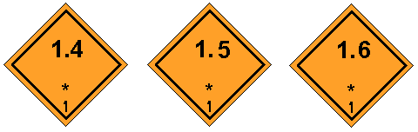
Hình 6.1: Hàng nguy hiểm loại 1
- Loại 2: Các chất khí (Gases)
Các chất khí là các chất có những đặc điểm sau:
+ Tại nhiệt độ 50⁰C có áp suất bay hơi lớn hơn 300 kPa, hoặc
+ Hoàn toàn ở thể khí ở nhiệt độ 20⁰C tại áp suất tiêu chuẩn 101,3 kPa.
Chất khí nêu trên được chuyên chở trên tàu trong các dạng như: Khí nén, khí hoá lỏng, khí hoá lỏng dưới áp suất cao, khí hoá lỏng dưới áp suất thấp và khí được hoà tan trong dung dịch.
Các chất khí này có thể phân chia thành 3 loại cơ bản sau:
2.1 Các chất khí dễ cháy (Flammable Gases)


2.2 Các chất khí không dễ cháy, không độc (Non-Flammable, Non-Toxic Gases)



2.3 Các chất khí độc (Toxic Gases)

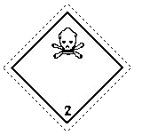
Hình 6.2: Hàng nguy hiểm loại 2

- Loại 3: Chất lỏng dễ cháy (Flammable Liquids)
Chất lỏng dễ cháy có thể bao gồm hai loại chủ yếu là:
+ Các chất lỏng dễ cháy : Đây là các chất lỏng được chuyên chở tại nhiệt độ bằng hoặc lớn hơn điểm bắt lửa của chúng hoặc là các hợp chất được chuyên chở dưới nhiệt độ cao ở dạng lỏng và chúng sinh ra khí dễ cháy tại nhiệt độ tương đương hoặc thấp hơn nhiệt độ chuyên chở lớn nhất.
+ Các chất lỏng đã bị triệt tiêu đặc tính dễ nổ: Đây thực chất là các hợp chất dễ nổ nhưng đã được hoà tan hoặc pha vào nước hay các chất lỏng khác, tạo ra một hỗn hợp chất lỏng đồng nhất để triệt tiêu đặc tính dễ nổ.


Hình 6.3: Hàng nguy hiểm loại 3
- Loại 4: Chất rắn nguy hiểm (Dangerous Solid)
Chất rắn nguy hiểm là các chất khác với các hợp chất thuộc loại chất nổ. Dưới các điều kiện chuyên chở, các chất này luôn dễ cháy hoặc chúng là nguyên nhân góp phần tạo ra đám cháy.
Chất rắn nguy hiểm có thể phân chia thành các loại chủ yếu sau:
4.1 Các chất rắn dễ cháy (Flammable Solids)
4.2 Các chất rắn dễ cháy và tự cháy (Substances liable to spontaneous Combustion)

4.3 Các chất rắn tiếp xúc với nước thì sinh ra khí dễ cháy (Substances which, in contact with water, emit flammable gases)


Hình 6.4: Hàng nguy hiểm loại 4

- Loại 5: Các chất ôxít và peroxit hữu cơ (Oxidizing Substances and Organic Peroxides).
5.1 Các chất ôxít dễ cháy
5.2 Các peroxit hữu cơ dễ cháy.


Hình 6.5: Hàng nguy hiểm loại 5
- Loại 6: Các chất độc hoặc chất gây nhiễm bệnh (Toxic Substances or Infectious).
Các chất độc là các chất có thể gây tử vong hoặc gây các thương tật nguy hiểm hoặc làm ảnh hưởng nghiêm trọng đến sức khoẻ con người nếu hít phải hay tiếp xúc với chúng.
Các chất gây nhiễm bệnh là các chất mà bản thân chúng có chứa các mầm bệnh, do vậy hoàn toàn có thể gây lây nhiễm bệnh trên gia súc hay con người.


Hình 6.6: Hàng nguy hiểm loại 6

- Loại 7: Các chất phóng xạ (Radio active Materials)
Các chất phóng xạ được hiểu là bất cứ vật liệu có chứa phóng xạ nào mà cả độ phóng xạ đã làm giàu hoặc độ phóng xạ tuyệt đối thể hiện trong khai báo gửi hàng đều vượt quá giá trị đã được ấn định theo các mục từ 2..7.7.2.1 đến 2.7.7.2.6 trong IMDG Code.

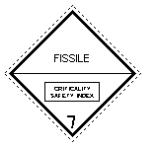
Hình 6.7: Hàng nguy hiểm loại 7

- Loại 8: Các chất ăn mòn (Corrosive Substances)
Đây chính là các chất có khả năng làm hư hỏng, thậm chí phá huỷ các vật liệu, hàng hoá khác hay phương tiện vận chuyển nếu có sự rò rỉ hoặc tiếp xúc do các phản ứng hoá học gây nên.

Hình 6.8: Hàng nguy hiểm loại 8
- Loại 9: Các chất và vật phẩm nguy hiểm khác (Miscellenious Dangerous Substances and Article)
Đây là các chất và các vật phẩm khác với các chất và vật phẩm đã được phân loại ở tám loại hàng nguy hiểm trên nhưng có các đặc tính nguy hiểm theo các điều khoản trong phần A, chương VII, SOLAS-74 hoặc là các chất ở dạng lỏng được chuyên chở tại nhiệt độ tương đương hoặc lớn hơn 100⁰C, các chất rắn được chuyên chở tại nhiệt độ tương đương hoặc lớn hơn 240⁰C .
Ngoài ra chúng còn là các chất mặc dù không được quy định theo các điều khoản của phần A, chương VII, SOLAS-74 nhưng lại được quy định theo các điều khoản của chương III, MARPOL 73/78 đã bổ sung. Những đặc tính của các chất này được cho trong "Danh mục hàng hoá nguy hiểm", chương 3.2, IMDG Code.

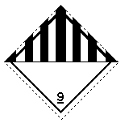
Hình 6.9: Hàng nguy hiểm loại 9
- Các chất gây ô nhiễm biển (Marine Pollutant)
Đây là các chất độc hại cho môi trường sinh thái dưới nước, làm ảnh hưởng đến quá trình sinh trưởng của hải sản và các sinh vật biển. Các chất này là các chất gây ô nhiễm môi trường biển theo các điều khoản của phụ lục III , MARPOL 73/78 đã được bổ sung.

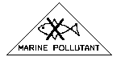
Hình 6.10: Chất gây ô nhiễm biển

6.2 Yêu cầu vận chuyển hàng nguy hiểm
Trước khi vận chuyển hàng nguy hiểm người vận tải phải tham khảo hướng dẫn về vận chuyển hàng nguy hiểm của Tổ chức hàng hải quốc tế IMO như SOLAS-74, Bộ luật vận chuyển hàng nguy hiểm (IMDG Code) và đặc biệt chú ý các điều sau:
- Hàng phải được đóng gói kỹ, bao bì tốt, không bị hợp chất trong bao bì phá hủy, phải chịu đựng được những nguy hiểm thông thường do vận tải biển gây ra. Nếu dùng các vật liệu có khả năng thấm hàng lỏng để để đệm lót các loại hàng đó thì những vật liệu này phải hạn chế đến mức thấp nhất những nguy hiểm do chất lỏng gây ra. Khi đóng chất lỏng trong các bình phải trừ ra một thể tích phòng nổ.
- Độ bền của các bình chứa, đặc biệt là khí nén và gas phải đảm bảo. Các bình chứa phải có kết cấu thích hợp và phải được thử áp suất giới hạn trước. Những bình chứa hàng nguy hiểm trước đây chưa được vệ sinh đúng mức thì coi chúng là những bình chứa hàng nguy hiểm.
- Hàng nguy hiểm phải có tên gọi theo đúng tên gọi kỹ thuật trong vận tải mà không được chỉ gọi theo tên thương mại. Ký mã hiệu đó phải được viết hoặc dán ở những chỗ dễ nhìn thấy nhất và phải chỉ rõ tính chất nguy hiểm của hàng bên trong. Mỗi kiện hàng phải có đầy đủ ký hiệu, nhãn hiệu.
- Tất cả những tài liệu có liên quan đến việc chuyên chở hàng nguy hiểm phải gọi đúng tên kỹ thuật trong vận tải và ghi đúng đặc điểm kỹ thuật của hàng, phải có đầy đủ giấy chứng nhận là bao bì và việc đóng gói đã đảm bảo, đồng thời có đầy đủ ký nhãn hiệu. Tàu phải có danh sách liệt kê hàng nguy hiểm chở trên tàu, sơ đồ hàng hóa phải nêu được các vị trí hàng trên tàu, hàng phải được xếp an toàn và phù hợp với tính chất của chúng. Những hàng kỵ nhau phải được xếp ngăn cách riêng biệt theo đúng quy tắc phân cách hàng nguy hiểm trong IMDG Code.
- Phải có tờ khai và giấy chứng nhận hàng nguy hiểm trên tàu, trong đó có đầy đủ các thông tin về hàng nguy hiểm, số liên hợp quốc (UN Number), bao bì, cách đóng gói, các hướng dẫn cần thiết trong khi xếp dỡ, vận chuyển và bảo quản, các hướng dẫn để xử lý trong trường hợp khẩn cấp cũng như sơ cứu y tế ban đầu.

6.3 Qui định về phân bố hàng nguy hiểm trên tàu-Bảng phân cách hàng nguy hiểm
Khi có nhiều loại hàng nguy hiểm được vận chuyển trên cùng một tàu, Thuyền trưởng phải tham khảo và tuân thủ một cách nghiêm ngặt những yêu cầu về phân cách hàng nguy hiểm theo IMDG Code (Chương 7.2: Phân cách hàng nguy hiểm). Để có thông tin về phân cách hàng nguy hiểm, có thể tham khảo bảng phân cách hàng nguy hiểm (Segregation table) và qua đó phân bố hàng nguy hiểm phù hợp, đảm bảo an toàn trong quá trình xếp dỡ, vận chuyển và bảo quản.
Bảng 2.2: Bảng phân cách hàng nguy hiểm
CLASS | 1.1  1.2  1.5 | 1.3  1.6 | 1.4 | 2.1 | 2.2 | 2.3 | 3 | 4.1 | 4.2 | 4.3 | 5.1 | 5.2 | 6.1 | 6.2 | 7 | 8 | 9
Explosives  1.1, 1.2, 1.5 | * | * | * | 4 | 2 | 2 | 4 | 4 | 4 | 4 | 4 | 4 | 2 | 4 | 2 | 4 | x
Explosives 1.3, 1.6 | * | * | * | 4 | 2 | 2 | 4 | 3 | 3 | 4 | 4 | 4 | 2 | 4 | 2 | 2 | x
Explosives 1.4 | * | * | * | 2 | 1 | 1 | 2 | 2 | 2 | 2 | 2 | 2 | x | 4 | 2 | 2 | x
Flammable gases  2.1 | 4 | 4 | 2 | x | x | x | 2 | 1 | 2 | x | 2 | 2 | x | 4 | 2 | 1 | x
Non-toxic, non-flammable gases  2.2 | 2 | 2 | 1 | x | x | x | 1 | x | 1 | x | x | 1 | x | 2 | 1 | x | x
Toxic gases 2.3 | 2 | 2 | 1 | x | x | x | 2 | x | 2 | x | x | 2 | x | 2 | 1 | x | x
Flammable liquid gases 3 | 4 | 4 | 2 | 2 | 1 | 2 | x | x | 2 | 1 | 2 | 2 | x | 3 | 2 | x | x
Flammable solids (including self reactive and relate substances and desensitized explosive) 4.1 | 4 | 3 | 2 | 1 | x | x | x | x | 1 | x | 1 | 2 | 1 | 3 | 2 | 1 | x
Substances liable to spontaneous combustion 4.2 | 4 | 3 | 2 | 2 | 1 | 2 | 2 | 1 | x | 1 | 2 | 2 | x | 3 | 2 | 1 | x
Substance which, in contact with water, emit flammable gases 4.3 | 4 | 4 | 2 | x | x | x | 1 | x | 1 | x | 2 | 2 | 1 | 2 | 2 | 1 | x
Oxidizing substance (agents) 5.1 | 4 | 4 | 2 | 2 | x | x | 2 | 1 | 2 | 2 | x | 2 | 1 | 3 | 1 | 2 | x
Organic peroxides  5.2 | 4 | 4 | 2 | 2 | 1 | 2 | 2 | 2 | 2 | 2 | 2 | x | x | 3 | 2 | 2 | x
Toxic substances  6.1 | 2 | 2 | x | x | x | x | x | x | 1 | x | 1 | 1 | 1 | 1 | x | x | x
Infectious substances 6.2 | 4 | 4 | 4 | 2 | 2 | 2 | 3 | 3 | 3 | 2 | 3 | 3 | x | x | 3 | 3 | x
Radioactive material  7 | 4 | 2 | 2 | 1 | 1 | 1 | 2 | 2 | 2 | 2 | 1 | 2 | x | 3 | x | 2 | x
Corrosive substances 8 | 4 | 2 | 2 | x | x | x | x | 1 | 1 | 1 | 2 | 2 | x | 3 | 2 | x | x
Miscellaneous dangerous substances and artices 9 | x | x | x | x | x | x | x | x | x | x | x | x | x | x | x | x | x
Giải thích:
- “1” Away from: Có thể vận chuyển chung khoang, hầm hoặc boong với điều kiện là khoảng cách ly tối thiểu theo phương ngang là 3m.
- “2” Separated from: Khi xếp dưới boong (trong hầm) thì phải xếp cách hầm hay cách khoang. Nếu xếp cách khoang thì boong trung gian phải là boong chịu lửa, ngăn chặn được nước xâm nhập.
Nếu xếp trên boong thì khoảng cách ly tối thiểu là 6m theo phương ngang.
- “3” Separated by a completed compartment or hold from: Xếp cách ly ít nhất một khoang hoặc một hầm tính theo cả phương ngang lẫn phương thẳng đứng. Boong của khoang trung gian phải là boong chịu lửa, ngăn chặn được nước xâm nhập. Nếu xếp trên boong thì khoảng cách ly tối thiểu phải là 12m theo phương ngang. Trong trường hợp một kiện được xếp trên boong, còn kiện kia xếp trong hầm ở khoang trên thì khoảng cách tối thiểu phải là 12m theo phương ngang.
- “4” Separated longitudinally by an intervening completed compartment or hold:
Xếp cách quãng một hầm hay một khoang riêng biệt theo chiều dọc tàu. Nếu một kiện xếp trên boong , kiện kia xếp dưới hầm hoặc trên boong thì khoảng cách ly tối thiểu giữa chúng theo chiều dọc tàu là 24m.
- "x" Việc phân cách nếu cần, xem chỉ dẫn trong "Danh mục hàng nguy hiểm".
- "*" Xem phân cách hàng nguy hiểm loại I (Mục 7.2.7.2 tập 1 IMDG code).

Câu hỏi ôn tập chương 6
1. Phân loại hàng nguy hiểm và những chú ý khi xếp, dỡ, vận chuyển ?
2. Trình bày phân loại tàu theo IMDG Code.
3. Trình bày cấu tạo, cách sử dụng bảng phân cách hàng nguy hiểm.

Chương 7. VẬN CHUYỂN GỖ
7.1 Phân loại gỗ
Khi nhận kế hoạch chở gỗ phải xác định rằng chở gỗ là chở một loại hàng hóa đặc biệt không thông thường chút nào. Lịch sử hàng hải cho thấy, có nhiều tai nạn xảy ra khi tàu chở gỗ. Nhiều tàu bị lật ngay sau khi cởi dây. Phải từ bỏ hàng hóa trên boong vì thời tiết xấu. Tàu bị nghiêng không rõ nguyên nhân. Không ít tàu chở gỗ bị đắm chìm trên biển …Ngoài ra, tai nạn còn xảy ra với thuyền viên khi cẩu chuyển gỗ, đi lại làm việc trên gỗ hoặc chui xuống hầm tàu chở gỗ.
Xét về hình thức vận tải, có thể chia gỗ làm hai loại chính sau đây:
- Gỗ đã qua gia công: Đây là loại gỗ đã được gia công phục vụ cho các mục đích sử dụng khác nhau.
- Gỗ chưa gia công: Đây là loại gỗ còn để dưới dạng thô, nguyên cây.
7.2 Tính chất của gỗ
Gỗ có một số tính chất sau đây:
- Cồng kềnh.
- Dễ xô, lăn, đặc biệt là đối với gỗ cây xếp trên boong.
- Dễ cong vênh, nứt nẻ, đặc biệt là đối với gỗ đã sơ chế, dễ bị mục, mọc nấm nếu không được bảo quản tốt.
- Có hàm lượng ẩm rất lớn, đồng thời có khả năng hút ẩm và tỏa ẩm mạnh. Khi đó, trọng lượng gỗ sẽ bị thay đổi lớn, ảnh hưởng đến sức chở và ổn định của tàu.
Độ ẩm của gỗ có thể tính bằng công thức sau:
W_{nước} =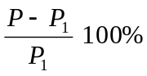 (2.5)
Trong đó: - P là trọng lượng gỗ ướt ở thời điểm đang xét.
- P₁ là trọng lượng gỗ khô tuyệt đối.
Độ ẩm của gỗ là lượng nước tính bằng % đối với trọng lượng của gỗ khô.
7.3 Vận chuyển gỗ bằng tàu chuyên dụng (Log Carrier Vessel)
Gỗ có thể được vận chuyển bằng tàu hàng khô hoặc tàu chở gỗ chuyên dụng .Gỗ xếp dưới hầm tàu, trên mặt boong và trên nắp hầm hàng.
Tàu chở gỗ chuyên dung khác với tàu thông thường là boong tàu rộng rãi, hầm hàng, miệng hầm, nắp hầm cứng cáp, thiết bị cẩu chuyển có sức tải cao. Đặc biệt, tàu được trang bị các thiết bị chằng buộc nêu trong “qui tắc thao tác an toàn cho tàu chở gỗ trên boong-Code of safe practice for ships carrying timber deck cargoes, 2011). Cụ thể:
1) có trang bị hệ thống cột đứng(uprights) hay phương tiện để lắp các cột đứng(stanchions) ở hai bên mạn sát lan can tàu. Hệ thống cột đứng dùng để ngăn không cho gỗ bị lăn xuống biển khi tàu lắc ngang.
2) có trang bị hệ thống dây cáp giằng ngang(hog lashing) liên kết giữa các cột đứng(uprights) đối nhau ở hai bên mạn phải-trái tàu. Gỗ sẽ xếp đè lên trên dây giằng ngang(hog lashing) nhằm chia khối gỗ ra từng bè, từng lớp gỗ vững chắc. Gỗ xếp đè lên trên dây giằng ngang sẽ làm làm tăng sự vững chắc của hệ thống cột đứng.
3) có trang bị các dây cáp chằng buộc(lashing wire) và xích lỉn chằng buộc(.lashing chain). Dây chằng buộc vắt lên bên trên khối gỗ đã xếp trên boong, mắc từ mạn này sang mạn kia của tàu
4) có hệ thống dây và thiết bị dùng để rút căng khối gỗ xếp cao bên trên nắp hầm hàng, bao gồm các dây giữ chân(foot wires), các bu-li mở(snatch blocks), tời kéo và dây rút căng các dây giữ chân (wiggle wire) (xem chỉ dẫn cách mắc cụ thể trong “code of safe practice for ships carrying timber deck cargoes, 2011”
5) có các khuyết mắc dây cố định(fixed shackle/ padeye/ eyeplate/lashing point) được hàn cố định trên mặt boong chính, trên các cấu trúc gia cường ở vách miệng hầm hàng, dọc các chân lan can mạn tàu…Chúng dùng để để mắc các dây chằng buộc khi cần thiết
6) có các bu-li mở(snatch block), các ma-ní(shackle), mỏ đốt(wire clip), tăng-đơ(turnbuckle), nêm gỗ(wood chock)…với số lượng thỏa mãn yêu cầu chằng buộc thực tế trong chuyến
7) có đường nước chuyên chở gỗ, kẻ ở hai bên mạn tàu(timber loadlines). Đường nước chuyên chở gỗ được xác định cao hơn đường nước chuyên chở thông thường ở cùng một tàu, hoạt động cùng mùa, vùng hành hải.
8) có sổ tay hướng dẫn cách tính toán độ ổn định của tàu chở gỗ(trim & stability calculation boolet) và qui tắc về thao tác an toàn cho tàu chở gỗ trên boong(code of safe practice for ships carrying timber deck cargoes, 2011) để tham khảo khi xếp hàng
Khi có vận chuyển gỗ trên boong, cần tham khảo "Quy tắc thực hành cho tàu chở gỗ trên boong, 2011" của IMO (Code of Safe Practice for Carrying Timber Deck Cargoes, 2011) để nắm vững quy tắc chất xếp, chằng buộc cũng như làm dây vịn an toàn cho thuyền viên đi lại.
Vận chuyển gỗ trên tàu chuyên dụng sẽ có thể tận dụng được tối đa dung tích và trọng tải của tàu.
- Để tận dụng hết dung tích và trọng tải của tàu, thông thường, tàu chở gỗ phải có sức chở trên boong ít nhất 1/3 lượng gỗ trên tàu.
Deck line
300mm
25mm
Summer Freeboard

T
S
W
WNA
240mm

450mm
540mm
540mm
TF
F
LF
LTF
LT
LS
LW
LWNA
V
R

Hình 7.1: Dấu chuyên chở gỗ (Lumber Load line mark)
7.4 Vận chuyển bằng tàu hàng khô (Dry Cargo Vessel)
Việc vận chuyển gỗ bằng tàu hàng khô sẽ không tận dụng hết được khả năng chuyên chở của tàu vì kết cấu boong, hầm hàng, bố trí trang thiết bị chằng buộc... không phù hợp với đặc điểm của loại hàng này.
Muốn chở gỗ trên boong, người ta phải làm thêm các cột chống phụ. Những tàu thông thường mỗi khi chở gỗ cũng phải được cung cấp và trang bị đầy đủ những yêu cầu của tàu chở gỗ nêu trên. Song tàu thông thường chỉ được phép xếp theo mớn nước chuyên chở thông thường, phù hợp tiêu chuẩn ổn định cho phép nêu trong sổ tay ổn định của tàu mà thôi.
7.5 Những chú ý khi vận chuyển gỗ
Chuẩn bị trước khi xếp hàng gỗ
1) phải có sổ tay ổn định tàu(trim & stability calculation booklet) và qui tắc thao tác an toàn cho tàu chở gỗ trên boong(code of safe practice for ships carrying timber deck cargoes, 2011).
2) phải rà soát toàn bộ yêu cầu về vật tư, thiết bị chằng buộc, chèn lót… cần thiết tối thiểu như đã nêu trong qui tắc thao tác an toàn cho tàu chở gỗ trên boong(code of safe practice for ships carrying timber deck cargoes, 2011)
3) kiểm tra lại tình trạng thiết bị cẩu chuyển, bao gồm việc bơm mỡ, bôi mỡ cần cẩu, dây cáp, bu-ly ma ní… liên quan. Phải có một lượng dây cáp cần cẩu dự trữ tối thiểu, đặc biệt là dây cáp cẩu hàng(running wire rope). (thông thường cần dự phòng tối thiểu 50% số lượng dây cáp theo trang bị cần cẩu trên tàu)
4) tạo ra các khung cứng bảo vệ chống va đập cho các ống đo nước trên boong(sounding pipe), các ống đo nước hay thông hơi két nước dằn trong hầm hàng, đầu ống thông hơi các két nước dằn ở hai bên mạn tàu(venting), các quạt gió thông hơi hầm hàng trên boong(ventilator). Và những cấu trúc quan trọng khác dễ bị va đập trong quá trình làm hàng.
5) Hàn thêm các khuyết cố định vào các cong giang và vách hầm hàng để làm các điểm tựa cho việc dịch chuyển gỗ dễ dàng khi xếp hàng dưới hầm tàu.
6) dùng sơn kẻ các ranh giới “khu vực cấm xếp gỗ” để tránh bịt kín lối đi lại khi cần đo nước, đo dầu, lối lên xuống hầm hàng, lối thoát hiểm hay lối ra-vào làm việc với các thiết bị kho tàng khác trên boong…
7) vệ sinh sạch bùn, đất trong các hố la-canh hầm hàng. Làm thông đầu hút của các ống la-canh đó. Lắp tấm sàn ngăn cách không để rác, bùn…có thể lấp kín hố la-canh. Đổ nước vào hố la-canh và kiểm tra sức hút cạn của bơm la-canh(tiêu chuẩn trong 5 phút kể từ lúc yêu cầu bơm mà bơm hoạt động hiệu quả).
8) tìm số liệu về sức chịu tối đa của mặt boong và nắp hầm hàng
9) yêu cầu chủ hàng cho biết tỷ trọng của gỗ chuyên chở
10) nhắc nhở an toàn chung cho thuyền viên. Lưu ý trang bị bảo hộ khi ra hiện trường. Đề phòng trơn trượt khi đi-lại trên gỗ. Tránh đứng gần mã hàng khi đang cẩu chuyển…
11) bố trí sĩ quan, thuyền viên giám sát chặt chẽ quá trình làm hàng. Hạn chế sự va đập mã hàng vào cấu trúc tàu, các ống thông hơi…Yêu cầu xếp thẳng thịu, chèn phẳng phiu, chằng buộc kỹ càng từng lớp chắc chắn. Luôn giữ cho tàu cân bằng…

Xếp hàng dưới hầm
Muốn xếp được nhiều hàng trên boong, phải cố gắng xếp hàng dưới hầm càng nhiều càng tốt. Nên lưu ý như sau:
1) cây gỗ phải xếp theo chiều dọc tàu. Cây dài xếp trước, cây ngắn xếp sau
2) phải kéo gỗ vào sát hai bên mạn hầm hàng. Càng sát càng tốt
3) phải xếp gỗ theo từng hàng thật sát nhau. Xoay cây gỗ sao cho hạn chế các khoảng trống giữa chúng hay với các cong giang tàu
4) phải kéo sát cây gỗ về hai đầu vách trước-sau của hầm hàng(bulkheads)
5) chú ý chọn các khúc/ cây gỗ ngắn, xếp vào các chỗ trống giữa các cây gỗ để tận dụng tối đa dung tích hầm
6) khi chiều sâu hầm hàng đã hạn chế(còn khoảng 1~ 1.5 m), phải dùng dây cáp và bu-ly để kéo hay chuyển dịch gỗ từ ngoài vào trong(gọi là “tiêu”). Phải xếp gỗ từ trong ra ngoài để tận dụng triệt để dung tích hầm.
7) khu vực miệng hầm hàng(hatch coaming) phải xếp thật chặt chẽ.
Chuẩn bị xếp hàng trên boong
An toàn tàu phụ thuộc rất lớn vào chất lượng xếp và chằng buộc hàng trên boong. Cần tiến hành các bước sau:
1) bảo đảm tuyệt đối kín nước nắp hầm hàng, các cửa lên xuống hầm hàng. Nếu nắp hầm bịt bạt, phải bịt tối thiểu 3 lớp bạt tốt. Bạt mới phủ trong cùng. Bạt cũ, xấu bịt ra bên ngoài. Phải đóng nêm, phủ lưới cẩn thận trước khi xếp gỗ lên trên.
2) phải giám định mớn nước để biết trọng lượng gỗ đã xếp trong hầm tàu. Xác định khối lượng hàng đã xếp dưới hầm. Và tìm tỷ trọng trung bình của khối gỗ đã xếp dưới hầm để làm cơ sở ước lượng lượng hàng có thể xếp trên boong
3) sẵn sàng vật tư chằng buộc như dây cáp, lỉn, ma-ní, tăng đơ, …đánh dấu các điểm cần mắc các dây chằng buộc(lashing points)
4) kiểm tra chất lượng cột và các khuyết đấu dây giằng ngang (hog lashing)
5) kiểm tra lượng nước dằn, nước ngọt, nhiên liệu còn lại trong các két ở hai bên mạn tàu. Bảo đảm tàu hoàn toàn cân bằng trước khi xếp hàng trên boong. Và phải đảm bảo tàu bị nghiêng khi làm hàng không phải do khối lượng chất lỏng trong các két gây nên.
Xếp hàng trên boong
Khi xếp hàng trên boong cần lưu ý:
1) phải xếp sao cho gỗ trên boong tạo thành một khối đặc, vững chắc
2) tăng cường ma sát giữa gỗ với mặt boong hay với nắp hầm hàng. Có thể sử dụng các loại dây buộc tàu cũ , các vật liệu chèn lót sẵn có trên tàu …lót lên trên mặt boong, nắp hầm để tăng ma sát
3) gỗ xếp theo chiều dọc tàu. Ưu tiên xếp cây dài ở sát mạn tàu. Cây ngắn xếp vào bên trong.
4) nên sử dụng thêm dây cáp cũ của tàu, hay dây cáp chằng buộc cũ(nếu có)…để buộc các cây gỗ thành những bè độc lập và để chúng đè lên dây giằng(hog lashing) của các cặp cột chống(uprights/ stanchions)
5) gỗ xếp sao cho thành khối vững chắc, sát vào nhau, tạo nên các lớp phẳng. Hạn chế tạo ra các khoảng trống giữa chúng với nhau hay với boong tàu, tránh tạo thành những hố chứa nước giữa khối hàng hóa.
6) phải bảo đảm tàu luôn cân bằng trong suốt quá trình xếp hàng.
7) Chiều cao xếp hàng trên boong phụ thuộc vào số lượng hàng xếp dưới hầm tàu, phụ thuộc vào lượng nước dằn của tàu còn lại(nếu có). Chiều cao tối đa cho phép cần tham khảo “code of safe practice for ships carrying timber deck cargo, 2011”
Chiều cao đống hàng trên boong có thể tính theo công thức kinh nghiệm như sau:
+ Tàu một tầng hầm: h = 0,75 x (B - H)
+ Tàu hai tầng boong: h = 0,75 x (B - H) - h_{2boong}
Trong đó - H: Chiều cao mạn
- B: Chiều rộng
- h_{2boong} : Khoảng cách giữa hai boong
Vào mùa hè, chiều cao đống gỗ trên boong lấy theo theo hồ sơ tàu nhưng về mùa đông, chiều cao gỗ trên boong không được vượt quá B_{max} của tàu.
- Trong suốt quá trình làm hàng, tàu phải luôn nổi, cân bằng, không tỳ vào cầu, xà lan...
* Kiểm tra lượng gỗ xếp trên boong đã đủ chưa:
Quay tất cả cẩu tàu về một mạn, nâng vật nặng từ 3 đến 4 tấn mà tàu nghiêng khoảng 3º đến 4º thì ngừng nhận hàng trên boong.
Theo quy định, chiều cao thế vững sau khi đã hiệu chỉnh mô men mặt thoáng chất lỏng phải lớn hơn hoặc bằng 0,10 m.
Mô men nghiêng được tính như sau:
M_{n} = n . q . (l +) (2.6)
GM = 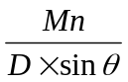 phải lớn hơn hoặc bằng 0,10 m.
Trong đó : - n là số cần cẩu.
- l là khoảng cách từ mạn tàu đến vật nặng.

Chằng buộc hàng trên boong
Tai nạn tàu chở gỗ trên biển phần lớn là do chằng buộc gỗ trên boong không tốt. vì thế cần chú ý như sau:
1) phải có đủ số lượng dây hay thiết bị chằng buộc như dây cáp(lashing wire, lashing chain), bu-ly, ma-ní, mỏ đốt, tăng-đơ, các điểm mắc dây(lashing points)…phù hợp và thỏa mãn yêu cầu chằng buộc theo luật định “code of safe practice for ships carrying timber deck cargo, 1991”
2) tùy theo chiều dài gỗ, chiều cao khối gỗ xếp trên boong mà bố trí khoảng cách chằng buộc cho phù hợp theo qui định. Nói chung, khoảng cách giữa các dây chằng càng gần, càng tốt(nếu tàu có đủ dây).
3) bảo đảm các dây chằng buộc đều gắn với dụng cụ có thể điều chỉnh mức độ căng chùng theo ý muốn
4) phải chèn lót sao cho dây chằng buộc có thể tiếp xúc sát với mặt khối gỗ chằng buộc để tăng thêm sức căng và sức chịu đều của dây
5) nên chú ý tạo thêm các điểm tiếp xúc, các ma sát hay mối liên kết giữa các kiện, khối, bè gỗ với nhau trên boong như hàn thêm các thanh thép chặn góc, các cột chống đứng trung gian cạnh miệng hầm…
6) dây chằng buộc gỗ trên boong chủ yếu là chằng lên trên lớp gỗ trên cùng. Nó có ít tác dụng phòng ngừa gỗ xê dịch theo chiều ngang. Vì thế, cần bổ xung hệ thống dây rút căng dây chằng buộc các khối gỗ xếp cao trên nắp hầm hàng, bao gồm các dây giữ chân(foot wires), các bu-li mở(snatch blocks), tời kéo và dây rút căng các dây giữ chân (wiggle wire) (xem chỉ dẫn cụ thể trong code of safe practice for ships carrying timber deck cargoes, 2011)
7) cách thức chằng buộc cụ thể trên boong, tham khảo “ code of safe practice for ships carrying timber deck cargo, 2011”
7.6 Lưu ý tính toán độ ổn định trên tàu chở gỗ
Khi tính toán chiều cao ổn định ban đầu của tàu chở gỗ, cần bảo đảm chiều cao ổn định GoM luôn luôn dương(+) trong suốt hành trình và:
1) phải giám định để biết chính xác trọng lượng hàng đã xếp dưới hầm và trọng lượng hàng đã xếp trên boong tàu
2) phải cộng thêm 10% trọng lượng hàng đã xếp trên boong đề phòng gỗ hút nước, nước mưa, nước biển hay băng tuyết chứa trong khối gỗ trên hành trình khi tính GoM
3) phải tính toán ảnh hưởng tối đa mặt thoáng các két đến độ ổn định của tàu
4) phải quan tâm mức độ tiêu thụ nhiên liệu, nước ngọt trên hành trình
5) tham khảo “code of safe practice for ships carrying timber deck cargoes, 1991” về chiều cao ổn định ban đầu phù hợp.
An toàn trên biển
1) công việc đầu tiên là kiểm tra chu kỳ lắc của tàu để biết GoM thực tế của tàu ngay sau khi tàu ra biển
2) sau khi tàu rời cảng một ngày, phải kiểm tra và điều chỉnh ngay độ căng các dây chằng buộc gỗ. Công việc kiểm tra này phải tiến hành thường xuyên hàng ngày sau đó
3) thường xuyên đo nước la-canh hầm hàng, các két nước dằn để kịp thời phát hiện sự rò rỉ nước biển nếu tàu bị nứt rạn.
4) phải lập bảng thứ tự tiêu thụ nhiên liệu và nước ngọt các két nhằm duy trì cân bằng tàu và giảm thiểu ảnh hưởng của mặt thoáng gây ra đối với ổn định tàu.
5) phải tham khảo bản đồ thời tiết(weather chart) để chọn đường đi phù hợp theo mùa, vùng tàu hoạt động.
6) phải thu thập thông tin thời tiết liên tục hàng ngày bằng các nguồn khác nhau( NAVTEX, FACIMILE, WEATHER INFORMATION …)
7) khi có dự báo thời tiết xấu, phải kịp thời đổi hướng, giảm tốc độ từ xa để tránh sự va đập của sóng gió lên tàu
8) phải thường xuyên đo đạc chu kì lắc của tàu trên biển để nắm vững chiều cao ổn định (GoM) thực tế của tàu và có biện pháp ứng phó kịp thời
Trong khi chạy biển, ta có thể kiểm tra GM của tàu thông qua việc đo chu kỳ lắc, sau đó tính GM thông qua bảng "Rolling Period Table" với đối số vào bảng là chu kỳ lắc của tàu tính bằng giây và lượng dãn nước hoặc mớn nước của tàu.
Cũng có thể tính GM thông qua công thức kinh nghiệm:
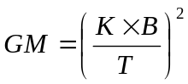 (7.1)
Trong đó: - B là chiều rộng tàu (m).
- T là chu kỳ lắc (Giây).
- K là hệ số kinh nghiệm phụ thuộc vào loại tàu, độ lớn, tình trạng tải của tàu. (K= 0,64 ÷ 0,86).
9) khi tàu bị nghiêng trên biển, phải cẩn thận tìm ra nguyên nhân. Không vội vàng dùng nước dằn để cân chỉnh tàu ngay. Cân chỉnh tàu khi chưa rõ nguyên nhân có thể gây ra hậu quả trầm trọng
10) Cần chú ý thông gió kỹ hầm hàng trước khi cho thuyền viên chui xuống hầm làm việc
11) Phải tạo lối đi lại trên gỗ an toàn cho công việc hoạt động của tàu
Tiêu chuẩn ổn định tàu chở gỗ:
- Diện tích dưới cánh tay đòn ổn định tĩnh (GZ) đến góc nghiêng 40º hoặc đến góc ngập nước khi góc này nhỏ hơn 40º không được nhỏ hơn 0,080 m-rad.
- Giá trị cực đại của cánh tay đòn GZ ít nhất phải bằng 0,25 m.
- Trong suốt quá trình chuyến đi, chiều cao thế vững sau khi đã hiệu chỉnh sự ảnh hưởng của mặt thoáng tự do chất lỏng trong két cũng như sự ngấm nước của gỗ trên boong (nếu có) và sự đóng băng trên bề mặt gỗ phải luôn luôn dương. Tại thời điểm xuất phát, chiều cao thế vững không được nhỏ hơn 0,10 m.
Chú ý: Để đảm bảo ổn định của tàu trong suốt quá trình chuyến đi cho tới cảng đích, GM thực tế của tàu phải được tính toán với điều kiện có quan tâm đến các yếu tố làm suy giảm GM do tiêu thụ nhiên liệu, nước ngọt, nước đánh lên boong, gỗ xếp trên boong bị ngấm nước.
7.7 Những sai sót thường gặp khi chở gỗ
1) Thuyền viên chưa nhận thức đầy đủ gỗ là hàng hóa “không bình thường”
2) Tàu không được trang bị hay thuyền trưởng không đọc qui tắc “code of safe practice for ships carrying timber deck cargoes, 2011”.
3) không chuẩn bị hay chuản bị không đầy đủ vật tư, dụng cụ chèn lót theo qui định trong qui tắc “code of safe practice for ships carrying timber deck cargoes, 2011”
4) thuyền viên chưa quan tâm đúng mực đến an toàn xếp hàng và chằng buộc hàng trên tàu. Vẫn cho rằng: công việc xếp hàng là việc riêng và là “ nhiêm vụ của công nhân cảng”?
5) không giám định lượng hàng xếp dưới hầm nên không có kết quả chính xác về chiều cao ổn định ban đầu và đường cong ổn định tĩnh
6) chưa coi trọng việc lựa chọn đường đi phù hợp cho tàu chở gỗ và việc chuẩn bị những ứng phó sẵn sàng khi thời tiết xấu.

Câu hỏi ôn tập chương 7
1. Nêu một số đặc điểm của tàu chở gỗ chuyên dụng?
2. Công tác chuẩn bị trước khi nhận hàng gỗ?
3. Những lưu ý khi chở hàng gỗ trên boong?
4. Tính toán ổn định đối với tàu chở gỗ?

Chương 8. VẬN CHUYỂN CONTAINER
8.1 Vận chuyển hàng Container
8.1.1. Giới thiệu về phương pháp vận chuyển Container
a. Những ưu nhược điểm
* Về ưu điểm:
- Vận chuyển Container là một hình thức vận chuyển đường biển tiên tiến và hiện nay đã rất phát triển.
- Năng suất xếp dỡ và vận chuyển rất cao do chuyên dụng hóa trang thiết bị, phương tiện xếp dỡ, vận tải cũng như bến bãi.
- Hàng hóa được bảo vệ tốt, tránh được các hư hỏng do thời tiết, tránh được mất mát, hao hụt do mất cắp, giảm thời gian làm thủ tục.
- Thời gian hành hải nhanh do tàu có tốc độ lớn và thời gian nằm bến ngắn nên quay vòng chuyến rất nhanh.
* Về nhược điểm:
- Yêu cầu phải có tàu chuyên dụng, hệ thống bến bãi, trang thiết bị xếp dỡ chuyên dụng ( giá thành rất đắt tiền), phương pháp quản lý phù hợp thì mới có hiệu quả kinh tế cao.
- Giá thành bao bì đắt.
b. Yêu cầu, phân loại Container
* Yêu cầu đối với Container:
- Phải có kích thước tiêu chuẩn quốc tế.
- Phải có kết cấu đủ khỏe để bảo vệ tốt hàng hóa.
- Phải kín nước (đối với Container thông thường).
- Trọng lượng vỏ càng nhỏ càng tốt.
- Hệ số vỏ Container càng nhỏ càng tốt (Hệ số vỏ Container là tỷ số giữa trọng lượng vỏ Container trên trọng lượng hàng chứa trong Container).
* Phân loại Container:
- Container thông thường (Dry Container): Loại Container này dùng cho việc chở các loại hàng bách hoá thông thường.
- Container lạnh (Reefer Container): Loại Container này dùng để chở hàng đông lạnh như thịt, cá hoặc rau quả...
- Container hàng lỏng ( Liquid tank Container): Loại Container này dùng để chở hàng lỏng và thường đây là các hàng nguy hiểm, hoá chất.
- Container hở mạn, hở đỉnh... (Open side, open top Container...)
- Container thông gió (Ventilated Container): Loại Container này thường dùng để chở các loại hàng hoá cần được thông gió.
- Các loại Container đặc biệt khác.
* Kích thước Container:
Kích thước Container được tiêu chuẩn hóa theo ISO như sau:
Ký hiệu | Kích thước -Feet, (met) |  |  | Trọng lượng cả bì  (Tấn)
Ký hiệu | L | B | H | Trọng lượng cả bì  (Tấn)
1A | 40' (12,192) | 8' (2,438) | 8' (2,438) | 30,5
1B | 30' (9,144) | 8' (2,438) | 8' (2,438) | 25,4
1C | 20' (6,096) | 8' (2,438) | 8' (2,438) | 20,3
1D | 10' (3,408) | 8' (2,438) | 8' (2,438) | 10,2
Bảng 8.1: Kích thước Container tiêu chuẩn
Hiện nay, các container cao 8' gần như không còn được sử dụng nhiều nữa mà loại được sử dụng phổ biến là container có chiều cao 8'6". Để mở rộng dung tích chứa hàng, người ta đã chấp nhận các container có chiều cao 9', 9'6". Các Container có chiều cao 9'6" được gọi là High Cubic Container.
Container của Mỹ lại có kích thước khác Container tiêu chuẩn về chiều dài (ví dụ: 45').
8.1.2. Tàu chuyển chở Container
Nói chung người ta thường dùng tàu chuyên dụng để vận chuyển Container nhưng cũng có thể chở Container bằng tàu chở hàng khô, tuy nhiên việc xếp hàng, đệm lót, chằng buộc hàng phải hết sức thận trọng, đặc biệt là đối với Container xếp trên boong do kết cấu của tàu chở hàng khô không phù hợp với việc xếp Container.
Các tàu chuyên dụng chở Container thường được thiết kế phù hợp và có đặc điểm sau:
- Hầm hàng vuông vức, vách thẳng, không có boong trung gian (tweendeck).
- Trong hầm có các khung dẫn hướng (Cell guide) để tiện cho việc xếp, dỡ Container.
- Có trang thiết bị chằng buộc Container chuyên dụng, tiêu chuẩn. (Twist lock, Bridge Fitting, Lashing Rod, Turn buckle, Single cone, Double cone...)
- Tàu Container chuyên dụng thường không bố trí cần cẩu (Gearless). Trường hợp có cần cẩu thì sức nâng của cần cẩu rất lớn (trên 40 tấn) và thường dùng cho các tàu chạy qua các cảng không có thiết bị xếp dỡ bờ chuyên dụng.
- Có hệ thống máy tính và phần mềm phục vụ cho việc xếp dỡ hàng hóa.
- Có hệ số béo lớn, kết cấu khỏe, nắp hầm hàng rộng và khỏe.
Sức chở của tàu Container chuyên dụng thường được xác định bởi số TEUs hoặc số FEUs mà nó chở được.
1 TEU (Twenty feet Equivalent Units) tương đương với 1 Container 20 feet.
1 FEU (Forty feet Equivalent Units) tương đương với 1 Container 40 feet.
Khi ta nói sức chở của tàu Container là 5000 TEUs tức là nó có thể chở được 5000 Container 20 feet.
Còn khi nói tàu Container có sức chở là 3000 FEUs tức là nó có thể chở được 3000 Container 40 feet.
Các tàu Container loại nhỏ chuyên gom hàng tại các cảng lẻ được gọi là các tàu Feeder. Các tàu lớn (tàu mẹ) sẽ chuyên chở Container giữa các cảng chính và các tuyến Container chính trên thế giới.
Hiện nay, một số tàu Container hiện đại của một số hãng tàu có thiết kế các khung dẫn hướng (Cell Guide) từ dưới hầm lên trên boong. Loại tàu này sẽ không có nắp hầm hàng (Hatchless) và Container xếp trên boong sẽ không cần chằng buộc sau khi xếp xong, giảm bớt thời gian tàu nằm trong cảng.
8.1.3. Sơ đồ xếp hàng tàu Container

86
84
82
18
16
14
12
10
08
06
04
01
03
05
07
02
04
06
08
BAY 23
Row

Tier

27
25
23
21
19
17
15
13
11
09
07
05
26
22
18
16
10
06
86
82
82
86
86
82
84
84
18
16
16
18
16
18
14
14
14
12
12
12
12
12
10
10
10
10
10
08
06
04
02
08
08
08
08
06
06
06
06
04
04
04
02
02
Bay and Tier

E
D
C
A
B
Hình 8.1: Sơ đồ Bay-Row-Tier

Sơ đồ hàng hóa tàu Container bao gồm một sơ đồ tổng quát (General Plan) và các Sơ đồ Bay (Bay Plan). Người ta thường dùng màu sắc để thể hiện các Container xếp (dỡ) tại các cảng khác nhau, trên đó có ghi ký hiệu tên cảng.
Trên sơ đồ Bay, thường thể hiện chi tiết hơn các thông tin về hàng hóa như: số hiệu các container trong Bay, trọng lượng cả bì, trọng lượng tịnh, tên cảng xếp cảng dỡ....
Vị trí của một Container trên tàu được xác định bởi ba thông số là Bay, Row, Tier.
- Bay: là hàng Container theo chiều ngang của tàu. Bay được đánh số là các số lẻ từ mũi về lái (01,03,05,07,09....). Tuỳ theo thiết kế của tàu mà số Bay có thể được đánh dấu khác nhau đôi chút. Thường thì với các Bay chỉ đánh số lẻ sẽ phục vụ cho việc xếp các Container 20', còn đối với các Bay đánh số cả lẻ và chẵn thì Bay đó có thể xếp cả Container 20' và 40'.
Ví dụ: Bay 05 ⁰⁶ 07 thì có thể xếp một Container 40' hoặc hai Container 20'.
- Row: là dãy Container theo chiều dọc của tàu. Row được đánh số thứ tự từ giữa tàu ra hai mạn, mạn phải số lẻ (01, 03, 05, 07, 09, 11...), mạn trái số chẵn (02, 04, 06, 08, 10...). Nếu tổng số Row là lẻ thì Row ở giữa mang số 00.
-Tier: là số lớp Container theo phương thẳng đứng. Tier được đánh số chẵn (02,04,06,08,10....) nếu ở dưới hầm hàng, trên boong bắt đầu bằng số 82, 84, 86, 88, 90..
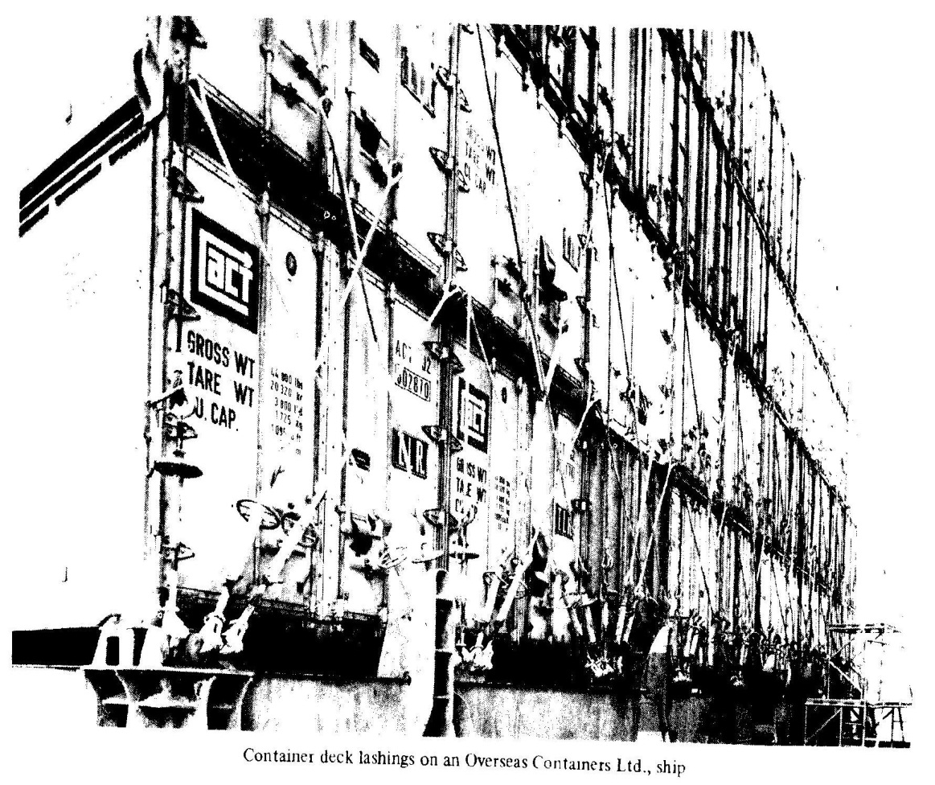

Hình 8.2 : Chằng buộc Container trên boong
Sơ đồ xếp hàng sẽ do cơ quan nghiệp vụ của cảng làm dựa trên hồ sơ đã có của tàu và các dữ liệu do tàu gửi đến trong chuyến đi. Đại phó của tàu sẽ kiểm tra tính hợp lý, an toàn của sơ đồ xếp hàng do phía cảng gửi xuống để quyết định xếp hàng lên tàu.
Vị trí của Container được phân bố trên tàu căn cứ vào các yếu tố sau:
- Thứ tự cảng nhận và trả trong chuyến đi.
- Trọng lượng của container tương quan với yêu cầu về sức bền và ổn định của tàu.
- Yêu cầu về làm lạnh, thông gió của hàng trong container.
- Mức độ ảnh hưởng lẫn nhau của hàng trong các container theo yêu cầu của IMDG Code.
- Kích thước và độ chắc chắn của container.
Trước khi xếp container lên tàu, thuyền viên phải chuẩn bị đầy đủ trang thiết bị để xếp và chằng buộc tại các vị trí quy định trên tàu để công nhân sử dụng trong lúc xếp và chằng buộc container cũng như chuẩn bị sẵn sàng các hộp điện dùng cho container lạnh.
Trong quá trình xếp hàng, thuyền viên của tàu phải giám sát chặt chẽ các container được xếp lên theo sơ đồ xếp hàng cả về số hiệu, tình trạng cũng như vị trí của chúng. Trong quá trình hành hải, việc kiểm tra, củng cố tình trạng chắc chắn của thiết bị chằng buộc container trên boong là cực kỳ quan trọng, đặc biệt là khi thời tiết xấu. Khi có container lạnh xếp trên tàu thì phải định kỳ kiểm tra nhiệt độ cũng như tình trạng hoạt động của chúng và đăng ký vào sổ theo dõi.
8.2 Yêu cầu về ổn định theo IS 2008 đối với tàu container
Đối với các tàu Container có chiều dài tính toán nhỏ hơn 100m sẽ áp dụng các tiêu chuẩn chung dành cho tất cả các tàu chở khách và tàu hàng có chiều dài tính toán lớn hơn 24m. Tiêu chuẩn ổn định này được chia ra làm 2 phần, đó là: Tiêu chuẩn đối với đặc tính đường cong cánh tay đòn ổn định tĩnh và tiêu chuẩn ổn định thời tiết.
Đối với các tàu Container chuyên dụng có chiều dài tính toán lớn hơn 100m, thì sẽ áp dụng tiêu chuẩn ổn định thời tiết và những tiêu chuẩn sẽ được trình bày dưới đây thay cho tiêu chuẩn ổn định đặc tính đối với đường cong cánh tay đòn ổn định tĩnh.
Nội dung tiêu chuẩn
- Diện tích dưới đường cong GZ phải không nhỏ hơn 0.009/C m.rad tính đến góc nghiêng 30° và không nhỏ hơn 0.016/C m.rad tính đến góc nghiêng 40° hoặc góc ngập nước nếu góc này nhỏ hơn 40°
- Diện tích phía dưới đường cong GZ giữa các góc nghiêng từ 30° đến 40° hoặc từ 30° đến góc ngập nước өf nếu góc này nhỏ hơn 40°, phải không nhỏ hơn 0.006/C m.rad.
- Cánh tay đòn ổn định tĩnh GZ phải đạt giá trị tối thiểu là 0.033/C m.rad tại góc nghiêng bằng hoặc lớn 30° .
- Giá trị cực đại của cánh tay đòn ổn định tĩnh GZ phải lớn hơn hoặc bằng 0.042/C m
- Diện tích phía dưới đường cong cánh tay đòn ổn định tính đến góc ngập nước, phải không được nhỏ hơn 0.029/C m.rad
- Theo các tiêu chuẩn đánh giá trên thì hệ số C phụ thuộc vào hình dáng của tàu và được tính bằng công thức:
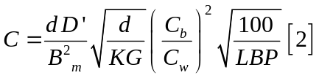
Trong đó:
KG: Chiều cao trọng tâm tàu (m); chiều cao trọng tâm tàu không được nhỏ hơn d (m)
d: Mớn nước trung bình của tàu (m)
C_{b}: Hệ số béo thể tích của tàu
LBP: Chiều dài tính toán của tàu
C_{W}: Hệ số diện tích đường nước
D’: Chiều sâu định hình đã hiệu chỉnh phần thể tích nằm trong miệng hầm hàng, được tính bằng công thức:
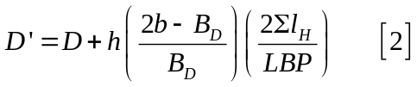
Với:
D : Chiều sâu định hình của tàu (m)
B_{D}: Chiều rộng định hình (m)
l_{H}: Chiều dài miệng hầm hàng theo chiều dài tàu tính từ giữa 2 điểm, một điểm trước mặt phẳng sườn giữa một khoảng L/4 và một điểm sau mặt phẳng sườn giữa một khoảng L/4 (hình 8.2)
b: Chiều rộng trung bình của miệng hầm hàng trong khoảng giữa 2 điểm, một điểm trước mặt phẳng sườn giữa một khoảng L/4 và một điểm sau mặt phẳng sườn giữa một khoảng L/4 (hình 8.2)
h: Chiều cao trung bình của miệng hầm hàng trong khoảng giữa 2 điểm, một điểm trước mặt phẳng sườn giữa một khoảng L/4 và một điểm sau mặt phẳng sườn giữa một khoảng L/4 (hình 8.2)
B: Chiều rộng tàu tính trên mặt phẳng đường nước
Bm: Chiều rộng tàu tính trên mặt phẳng sườn giữa tại ½ mớn nước trung bình
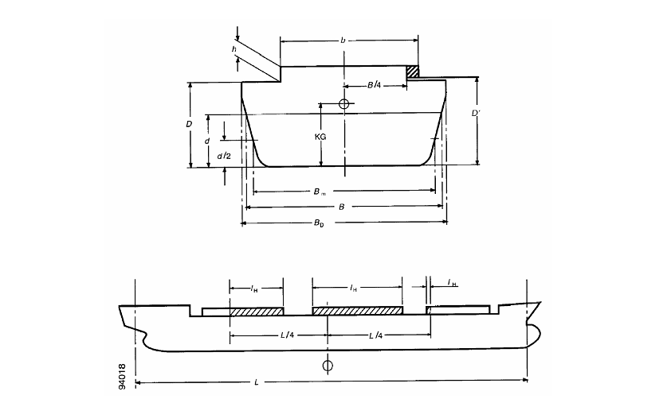

Hình 8.2. Tiêu chuẩn ổn định cho tàu Container
Câu hỏi ôn tập chương 8:
1. Phân loại container?
2. Cách xác định vị trí container trên sơ đồ xếp hàng
3. Tiêu chuẩn đánh giá ổn định tàu container theo IS 2008

TÀI LIỆU THAM KHẢO

[1] Đinh Xuân Mạnh – Nguyễn Mạnh Cường – Phạm Văn Trường – Nguyễn Đại Hải, “Xếp dỡ và bảo quản hàng hóa trên tàu biển”, trường đại học Hàng Hải.
[2] Nguyễn Văn Thư – Bùi Trọng Hùng , “Ổn định tàu biển”, 2014.
[3] Bryan Barrass and D.R.Derrett , “Ship Stability for master and mate, sixth edition” , Butterworth-Heinemann,2006
[4] Hồ sơ các tàu Century Star, Gemini Foress, Santa Fransica

MỤC LỤC
 | Trang
LỜI NÓI ĐẦU……………………………………………………………... | 4
Chương 1. Các khái niệm cơ bản………………………………………… | 5
1.1. Các kích thước cơ bản………………………………………………….. | 5
1.2. Các thành phần trọng lượng…………………………………………… | 6
1.3. Dung tích của tàu ……………………………………………………… | 7
1.4. Sức chứa hàng của tàu ………………………………………………… | 7
1.5 Các thông số thủy tĩnh …………………………………………………. | 8
1.6 Tỉ trọng nước biển và tính nổi …………………………………………. | 10
Chương 2. Các tính toán mớn nước của tàu…………………………….. | 15
2.1 Các khái niệm liên quan đến mớn nước, mối liên hệ giữa chúng ……… | 15
2.2 Lượng hiệu chỉnh nước ngọt, nước lợ ………………………………….. | 18
2.3. Tính toán mớn nước từ các thành phần tải trọng của tàu ……………… | 20
2.4 Một số cách điều chỉnh hiệu số mớn nước của tàu ……………………. | 23
2.5 Xác định khối lượng hàng hóa bằng phương pháp giám định mớn nước ……. | 26
Chương 3. Tính ổn định ………………………………………………….. | 33
3.1 Thế nào là ổn định ……………………………………………………... | 33
3.2 Ổn định ban đầu ……………………………………………………… | 34
3.3 Ảnh hưởng của két chất lỏng không đầy ……………………………… | 36
3.4 Một số cách hiệu chỉnh chiều cao thế vững …………………………… | 37
3.5 Ổn định tại góc nghiêng lớn ……………………………………………. | 38
3.6 Cách đánh giá ổn định tàu ……………………………………………… | 40
3.7 Nghiêng ngang tĩnh và cách điều chỉnh ……………………………… | 45
3.8 Các trường hợp ổn định đặc biệt ……………………………………….. | 47
Chương 4. Kiểm tra sức bền thân tàu, lập sơ đồ xếp hàng……………... | 54
4.1 Kiểm tra sức bền cục bộ ……………………………………………… | 54
4.2 Kiểm tra sức bền dọc ………………………………………………… | 54
4.3 Thứ tự lập sơ đồ xếp hàng …………………………………………….. | 66
Chương 5. Vận chuyển hàng hạt rời …………………………………….. | 70
5.1 Khái niệm ………………………………………………………………. | 70
5.2 Các yêu cầu về ổn định đối với tàu chở hàng hạt rời ………………….. | 72
5.3 Các biện pháp cố định bề mặt hàng hạt rời …………………………… | 75
5.4 Công tác chuẩn bị để chở hàng hạt rời ……………………………….. | 78
Chương 6 : Vận chuyển hàng nguy hiểm ……………………………….. | 81
6.1 Phân loại hàng nguy hiểm ……………………………………………… | 81
6.2 Yêu cầu vận chuyển hàng nguy hiểm ..................................................... | 86
6.3 Qui định về phân bố hàng nguy hiểm trên tàu-Bảng phân cách hàng nguy hiểm ………………………………………………………………….. | 87
Chương 7. Vận chuyển gỗ ……………………………………………….. | 90
7.1 Phân loại gỗ ……………………………………………………………. | 90
7.2 Tính chất của gỗ ……………………………………………………….. | 90
7.3 Vận chuyển gỗ bằng tàu chuyên dụng ………………………………… | 90
7.4 Vận chuyển bằng tàu hàng khô ………………………………………... | 92
7.5 Những chú ý khi vận chuyển gỗ ………………………………………. | 92
7.6 Lưu ý tính toán độ ổn định trên tàu chở gỗ ……………………………. | 95
7.7 Những sai sót thường gặp khi chở gỗ ………………………………….. | 96
Chương 8. Vận chuyển container ………………………………………... | 98
8.1 Vận chuyển hàng Container …………………………………………… | 98
8.2 Yêu cầu về ổn định theo IS 2008 đối với tàu container ………………. | 102
TÀI LIỆU THAM KHẢO ………………………………………………... | 105

CẬP NHẬT TÀI LIỆU

